Buku Panduan Ruang BK
  - Panduan penggunaan dan instalasi aplikasi

Edisi 25 Oktober 2026
Tim penyusun:

Email: _____________________________________________

Kata Pengantar

Daftar isi

BAGIAN 1
PENGGUNAAN DASAR APLIKASI

Peran dan ruang lingkup
- Guru BK mengelola layanan untuk murid di kelas binaan aktif.
- Koordinator BK memantau layanan lintas guru, membagi kelas binaan, dan mengaktifkan tahun ajaran.
- Waka Kesiswaan membaca ringkasan tertentu dan mengelola prestasi tanpa mengunduh rekap konseling.
- Admin IT menyiapkan akun, data master, integrasi, dan tampilan melalui menu aplikasi, tanpa memperoleh menu baca isi konseling.

Masuk dan mengganti sandi
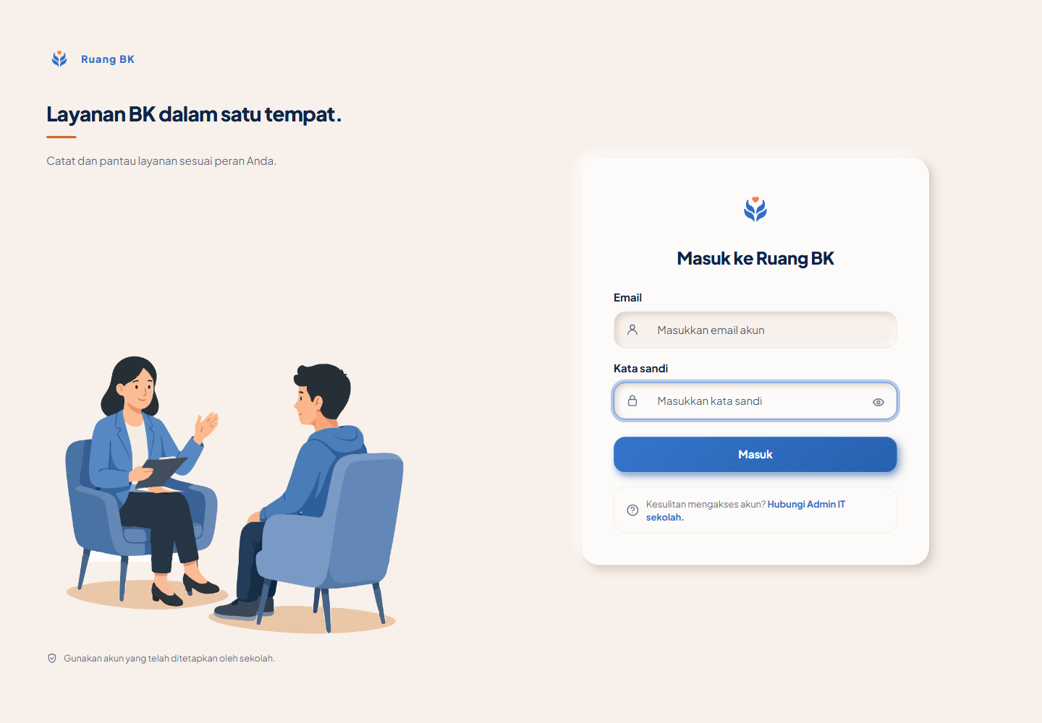
Gambar 1. Halaman masuk akun
- Buka alamat Ruang BK yang diberikan sekolah.
- Isi Email dan Kata sandi yang diberikan Admin.
- Pilih Masuk.
Akun yang sudah memakai sandi pribadi akan langsung diarahkan ke halaman Dashboard, sedangkan akun baru atau akun yang telah direset akan diarahkan ke halaman untuk mengganti kata sandi sementara.
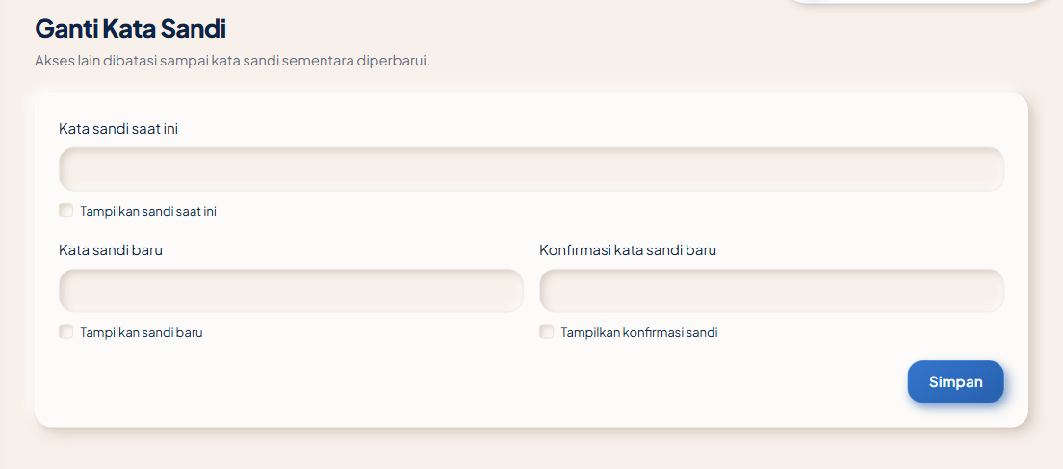
Gambar 2. Halaman wajib mengganti sandi sementara sebelum menggunakan aplikasi
- Isi sandi sementara, masukkan sandi baru minimal delapan karakter yang mengandung huruf dan angka, lalu konfirmasi dan Simpan.
- Setelah berhasil, akan dilanjutkan ke halaman Dashboard.
Sandi sementara berlaku selama 24 jam. Jika kedaluwarsa atau akun tidak aktif, hubungi Admin IT.

Menggunakan daftar dan formulir

Mencari, menyaring, mengurutkan, dan membuka halaman daftar
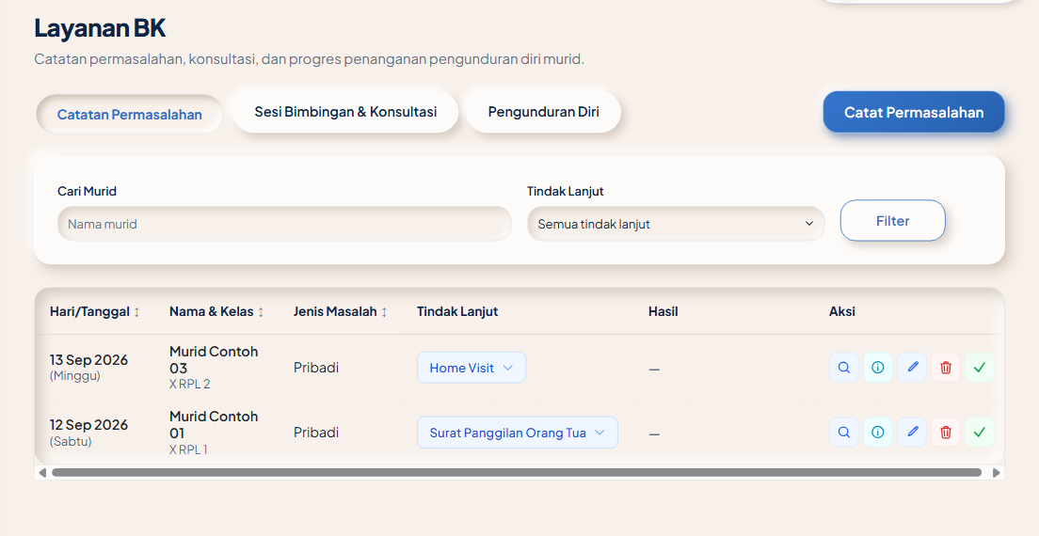
Gambar 3. Contoh pencarian dan penyaringan pada daftar layanan BK
Gunakan Filter untuk membatasi data yang ditampilkan, misalnya hanya murid dari kelas tertentu. Pilihan pencarian dan penyaring mengikuti halaman yang sedang dibuka.
1. Isi pencarian dan pilih penyaring yang tersedia, misalnya kelas, jenis, status, atau tahun ajaran.
2. Gunakan Reset bila tersedia untuk mengembalikan pilihan awal.
3. Pilih judul kolom bertanda panah untuk mengurutkan daftar.
4. Gunakan nomor halaman untuk melihat bagian daftar berikutnya; bila daftar menyediakan ikon kaca pembesar, gunakan untuk membaca rincian yang diizinkan.
Jika murid tidak ditemukan, periksa penyaring, tahun ajaran, dan kelas binaan Anda.

Akun Saya dan keluar

Memeriksa akun sendiri
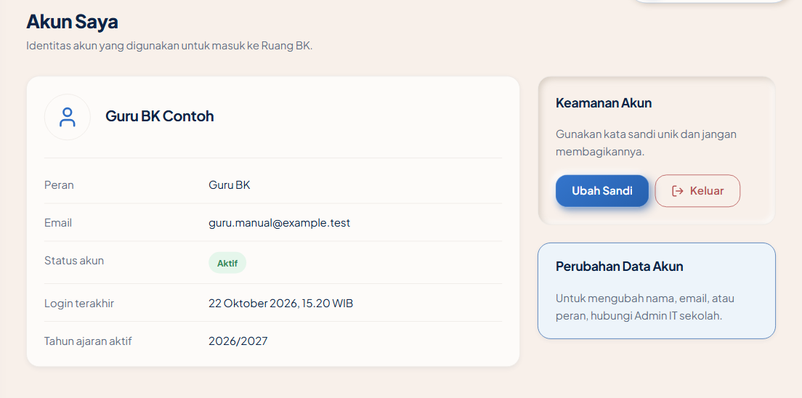
Gambar 7. Halaman Akun Saya berisi identitas peran status dan tombol sandi
1. Buka Akun Saya melalui menu samping atau menu profil kanan atas.
2. Periksa nama, email, peran, status, login terakhir, dan konteks tahun ajaran yang ditampilkan.
3. Untuk koreksi nama, email, atau peran, hubungi Admin IT sesuai penugasan sekolah.

Mengganti sandi pribadi
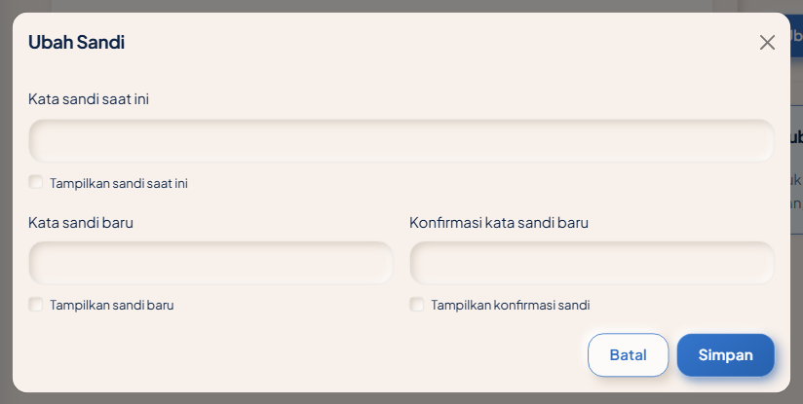
Gambar 8. Formulir Ubah Sandi dari Akun Saya
1. Pada Akun Saya, pilih Ubah Sandi.
2. Isi sandi saat ini, sandi baru, dan konfirmasinya.
3. Pilih Simpan dan periksa pesan berhasil. Jika sandi saat ini atau konfirmasi tidak sesuai, perbaiki dahulu.
Setelah sandi berubah, sesi masuk akun Anda pada perangkat lain akan diakhiri.

Keluar dari aplikasi
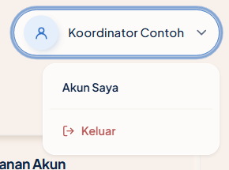
Gambar 9. Menu profil dengan aksi Keluar
Keluar setelah pekerjaan selesai, terutama pada komputer bersama.
1. Selesaikan penyimpanan catatan.
2. Buka menu profil kanan atas atau Akun Saya, lalu pilih Keluar.
3. Pastikan halaman masuk kembali tampil sebelum meninggalkan perangkat.

BAGIAN II
Panduan Guru BK
Menu kerja Guru BK adalah Dashboard, Layanan BK, Data Murid, dan Laporan. Pengelolaan akun pribadi dijelaskan pada Bagian 1.

Alur kerja Guru BK
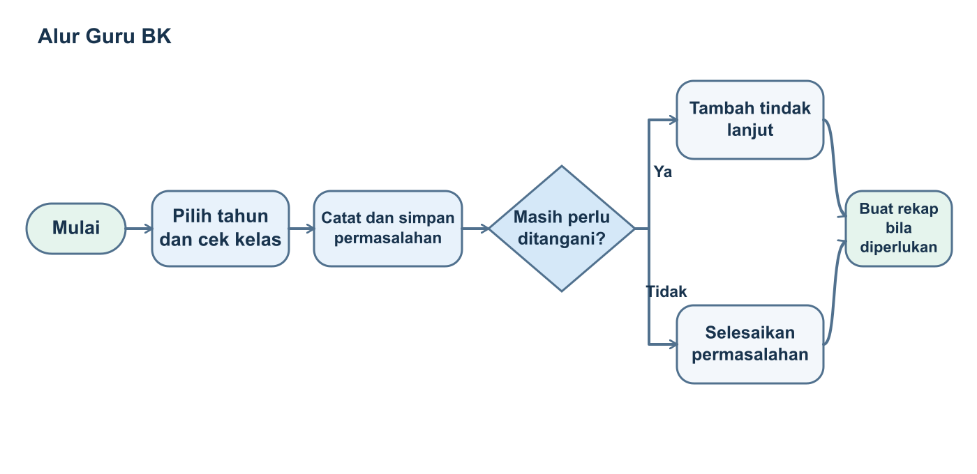
Gambar 3. Alur kerja Guru BK

Dashboard
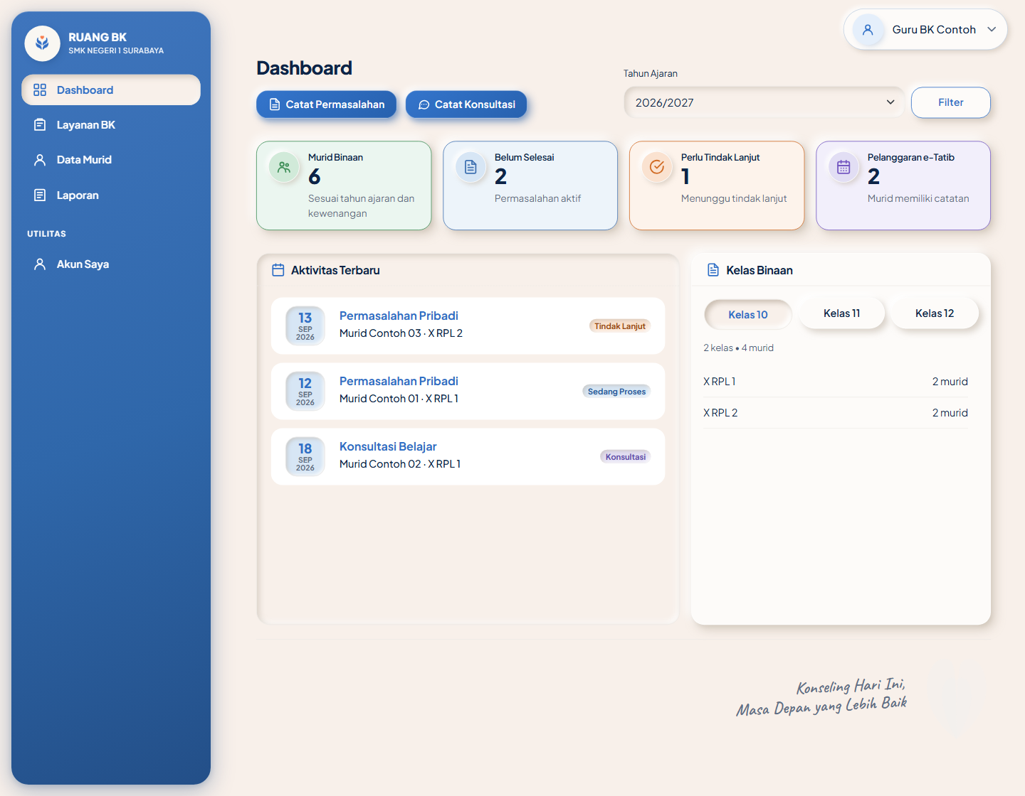
Gambar 2. Dashboard Guru BK
1. Buka Dashboard dan pilih Tahun Ajaran.
2. Pilih Filter untuk menerapkan pilihan atau Reset untuk kembali ke pilihan awal.
3. Baca kartu murid binaan, permasalahan, tindak lanjut, e-Tatib, dan ringkasan aktivitas terbaru.
4. Pada Kelas Binaan, pilih Kelas 10, Kelas 11, atau Kelas 12. Pilih Lihat Semua jika masih ada kelas yang belum tampak.
5. Untuk mencatat layanan, pilih Catat Permasalahan atau Catat Konsultasi melalui tombol cepat atau masuk melalui menu layanan BK..

2.2 Catatan Permasalahan

Mencari dan membaca permasalahan
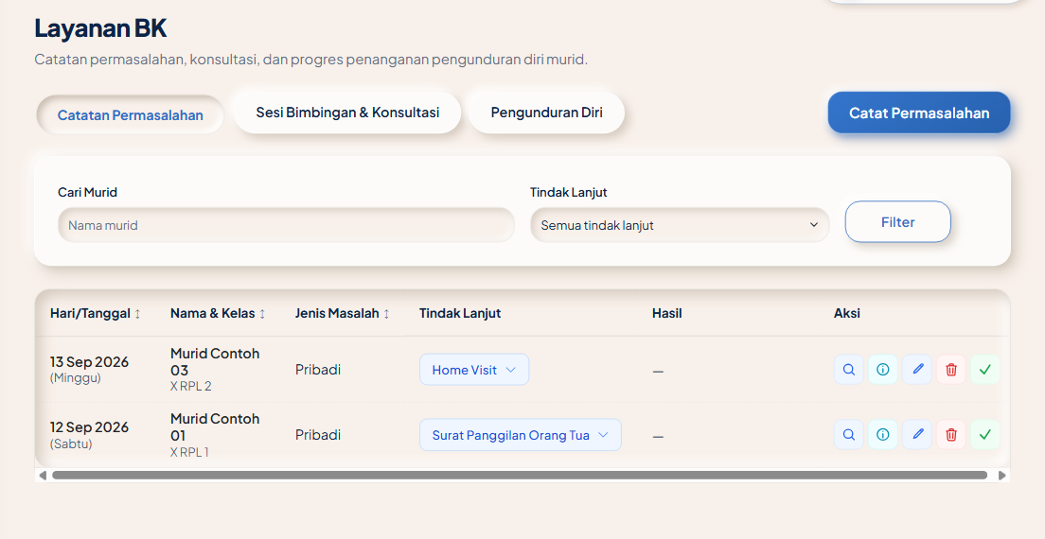
Gambar 11. Tab Catatan Permasalahan dengan Cari Murid, penyaring Tindak Lanjut, riwayat, dan ikon rincian
Sebelum mulai: akun dapat membaca layanan murid terkait.
1. Buka Layanan BK > Catatan Permasalahan.
2. Isi Cari Murid atau pilih Tindak Lanjut, lalu pilih Filter. Pilih Reset bila tersedia untuk menghapus penyaring.
3. Pilih label di kolom Tindak Lanjut untuk membaca riwayat.
4. Pilih ikon kaca pembesar untuk membaca sumber dan isi catatan di bawah baris.
5. Pilih ikon Lihat selengkapnya untuk membuka rincian lengkap.
Jika tidak ditemukan: periksa penyaring, tahun ajaran, kelas binaan, dan status catatan.

Mencatat permasalahan dari murid atau rujukan
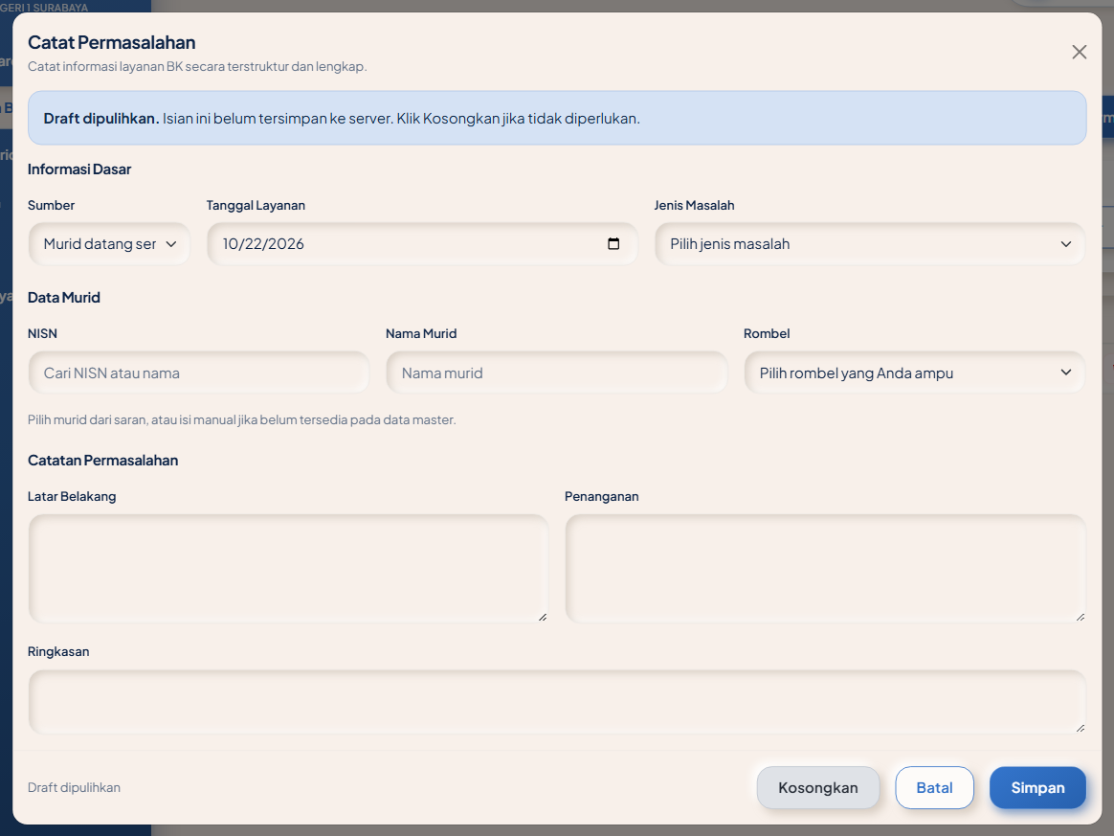
Gambar 12. Jendela Catat Permasalahan untuk sumber selain e-Tatib, identitas murid, tanggal, jenis masalah, dan isi catatan
Sebelum mulai: akun memiliki peran Guru BK, tahun ajaran aktif, dan kelas binaan aktif.
1. Pilih Catat Permasalahan pada tab atau Dashboard.
2. Pilih Sumber berupa murid datang sendiri, temuan Guru BK, atau rujukan. Jika rujukan, isi Sumber Rujukan.
3. Pada NISN, cari nomor induk siswa nasional (NISN) atau nama, lalu pilih saran yang benar agar identitas dan rombongan belajar (rombel) terisi. Bila murid belum masuk data utama, isi NISN dan nama sementara, lalu pilih rombel dari kelas binaan Anda.
4. Periksa Tanggal Layanan dan pilih Jenis Masalah.
5. Isi Latar Belakang dan Penanganan. Ringkasan dapat diisi saat hasil tersedia.
6. Pilih Simpan.
Hasil: kasus baru muncul berstatus Sedang Proses. Jika ditolak: periksa kolom wajib, identitas atau NISN, dan rombel binaan. Kosongkan membuang draf setelah konfirmasi bila isian telah berubah.

Mencatat permasalahan dengan referensi e-Tatib
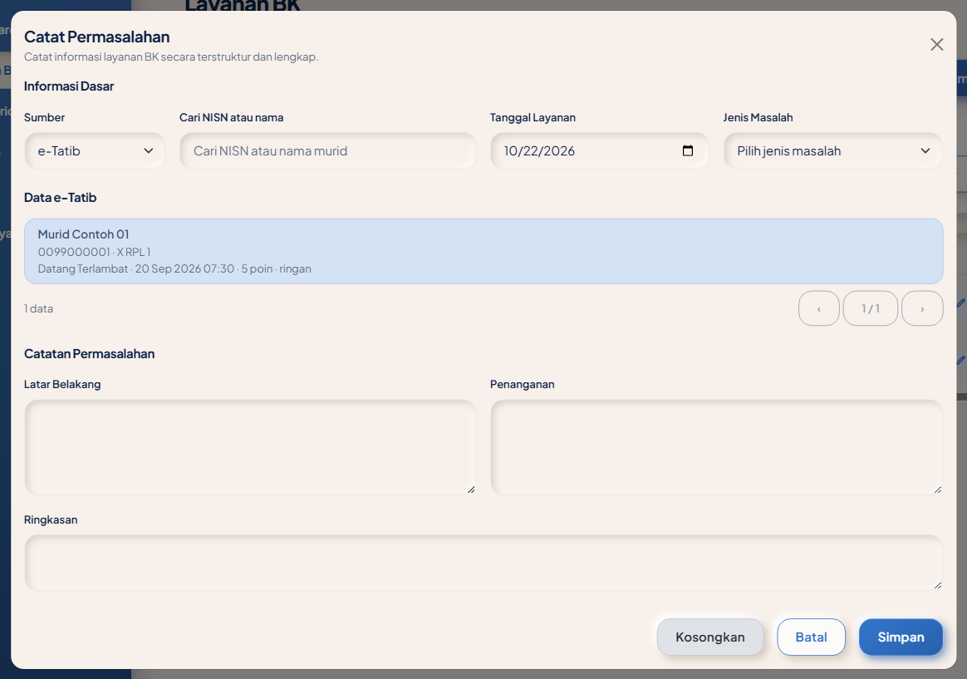
Gambar 13. Jendela Catat Permasalahan dengan sumber e-Tatib dan data pelanggaran yang tersedia untuk dipilih
Tujuan: mencatat layanan berdasarkan data pelanggaran resmi yang sudah tersinkron. Sebelum mulai: hak pencatatan Guru BK dan data e-Tatib yang dapat dipilih.
1. Buka Catat Permasalahan, lalu pilih Sumber: e-Tatib.
2. Cari NISN atau nama, lalu pilih pelanggaran yang tepat.
3. Periksa tanggal, kategori, poin, serta muridnya. Pilih Ganti bila salah pilih.
4. Jika rombel e-Tatib tidak cocok dengan penugasan, pilih Rombel Layanan yang Anda bina.
5. Pilih Tanggal Layanan dan Jenis Masalah.
6. Isi Latar Belakang serta Penanganan, lalu pilih Simpan.
Hasil: kasus tersimpan dengan sumber e-Tatib; data pelanggaran sumber tetap menjadi rujukan. Jika data tidak ada: periksa sinkronisasi bersama Admin IT; jangan membuat ulang pelanggaran sumber berdasarkan ingatan.

Mengedit permasalahan
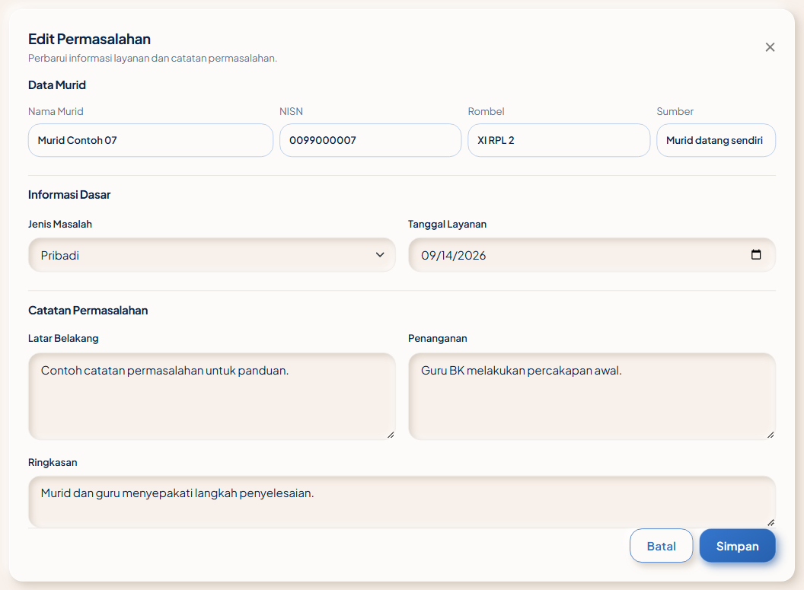
Gambar 14. Formulir Edit Permasalahan dengan identitas dan sumber yang tidak dapat diubah serta isian yang dapat diperbarui
Tujuan: memperbaiki tanggal, jenis, atau isi catatan kasus sendiri. Sebelum mulai: Anda pemilik kasus dan tahun catatan masih aktif.
1. Pada tab Catatan Permasalahan, cari kasus dan pilih ikon Edit. Jika kasus sudah Selesai, setujui konfirmasi untuk membuka formulir.
2. Periksa nama, NISN, rombel, serta sumber yang tampil sebagai informasi tetap.
3. Perbarui tanggal layanan, jenis masalah, Latar Belakang, Penanganan, atau Ringkasan yang perlu diperbaiki.
4. Pilih Simpan.
Hasil: catatan terbaru tersimpan tanpa mengganti murid, sumber, pemilik, atau status. Jika catatan telah diperbarui pengguna lain: muat ulang sebelum mengedit lagi; perubahan pengguna lain tidak ditimpa.

Menambahkan tindak lanjut kasus
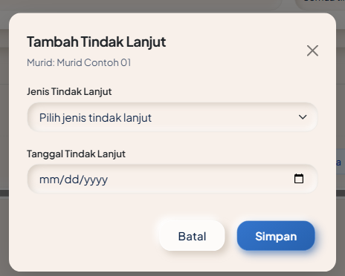
Gambar 15. Jendela Tambah Tindak Lanjut berisi jenis serta tanggal
Tujuan: mencatat langkah penanganan lanjutan. Sebelum mulai: kasus milik Anda masih aktif dan jenis tindak lanjut belum dipakai pada kasus itu.
1. Pada baris kasus, pilih label Tindak Lanjut untuk membuka riwayat.
2. Pilih Tambah Tindak Lanjut.
3. Pilih Jenis Tindak Lanjut yang tersedia dan isi Tanggal Tindak Lanjut.
4. Pilih Simpan, lalu buka lagi label pada baris untuk memastikan catatan masuk.
Hasil: riwayat bertambah; penambahan pertama mengubah status kasus menjadi Tindak Lanjut. Jika jenis tidak tersedia: jenis itu sudah dipakai atau semua jenis aktif telah habis. Satu jenis tidak boleh dicatat dua kali pada kasus yang sama.

Menyelesaikan permasalahan
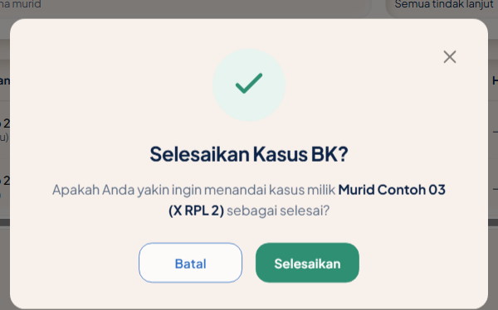
Gambar 16. Aksi Selesaikan Permasalahan pada kasus aktif dan dialog konfirmasinya
Tujuan: menetapkan hasil akhir kasus sendiri. Sebelum mulai: kasus belum selesai dan Ringkasan hasil telah disimpan; tindak lanjut tidak wajib.
1. Bila hasil belum ada, pilih Edit, isi Ringkasan, dan Simpan.
2. Kembali ke baris kasus, pilih ikon Selesaikan Permasalahan.
3. Periksa nama murid pada konfirmasi, lalu pilih Selesaikan.
Hasil: status menjadi Selesai dan riwayat tetap dapat dibaca di profil murid. Jika aksi ditolak: periksa Ringkasan, kepemilikan, dan apakah versi kasus berubah sejak dibuka.

Mengarsipkan permasalahan
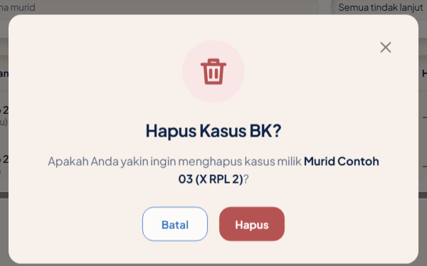
Gambar 17. Dialog Hapus Kasus BK pada catatan yang belum selesai
Tombol Hapus pada konfirmasi memindahkan catatan dari daftar aktif ke arsip. Sebelum mulai: kasus milik Anda, tahun ajaran aktif, dan kasus belum selesai.
1. Temukan kasus di Catatan Permasalahan dan pilih ikon Arsipkan.
2. Periksa murid dan kelas pada dialog.
3. Pilih Hapus untuk mengonfirmasi pengarsipan.
Jika ikon tidak aktif: kasus sudah selesai atau Anda tidak mempunyai hak arsip.

2.3 Sesi Bimbingan & Konsultasi

Mencari dan membaca konsultasi
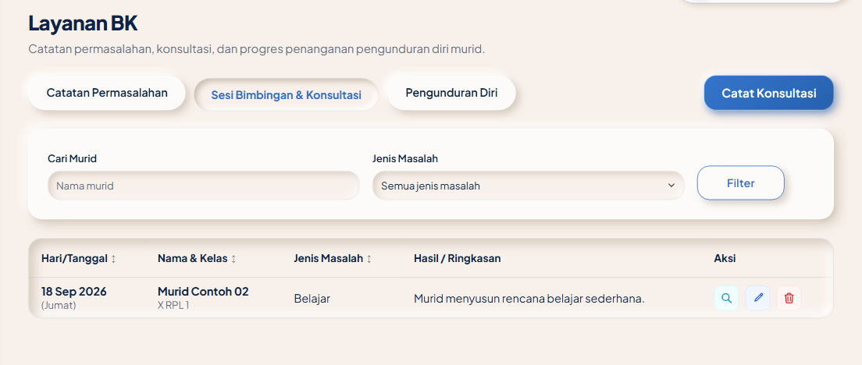
Gambar 18. Tab Sesi Bimbingan dan Konsultasi dengan pencarian, penyaring Jenis Masalah, dan ikon rincian
Sebelum mulai: Anda memiliki izin membaca layanan murid tersebut. Koordinator BK dapat membaca catatan lintas guru.
1. Buka Layanan BK > Sesi Bimbingan & Konsultasi.
2. Cari nama murid atau pilih Jenis Masalah, lalu pilih Filter. Pilih judul kolom yang mendukung pengurutan bila perlu.
3. Baca Ringkasan / Hasil pada daftar.
4. Pilih ikon kaca pembesar untuk membaca latar belakang dan penanganan. Buka rincian penuh bila perlu.
Hasil: konsultasi tampil sebagai catatan mandiri tanpa status atau tindak lanjut kasus. Jika kosong: periksa pencarian dan cakupan murid.

Mencatat konsultasi
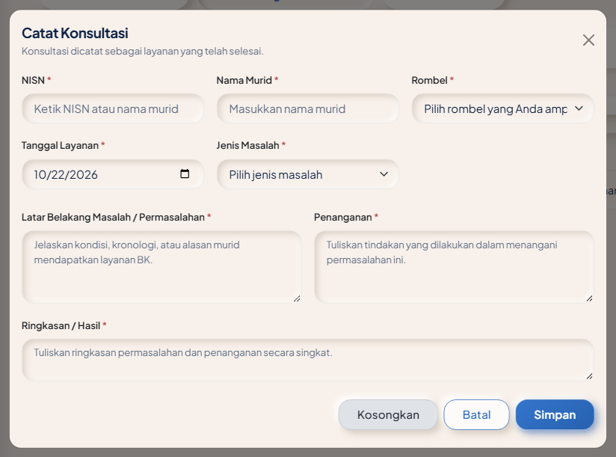
Gambar 19. Jendela Catat Konsultasi dengan pencarian NISN dan kolom isi catatan wajib
Sebelum mulai: akun memiliki peran Guru BK dan kelas binaan aktif.
1. Pilih Catat Konsultasi pada tab atau Dashboard.
2. Pada NISN, ketik NISN atau nama dan pilih murid dari saran. Bila belum tersedia, isi NISN dan nama, lalu pilih rombel binaan secara manual.
3. Isi tanggal, Jenis Masalah, Latar Belakang Masalah / Permasalahan, Penanganan, serta Ringkasan / Hasil.
4. Pilih Simpan.
Hasil: catatan konsultasi muncul di daftar dan profil murid. Jika gagal: periksa kelengkapan kolom wajib, termasuk Ringkasan / Hasil. Kosongkan membersihkan isian dan draf pada perangkat.

Mengedit konsultasi
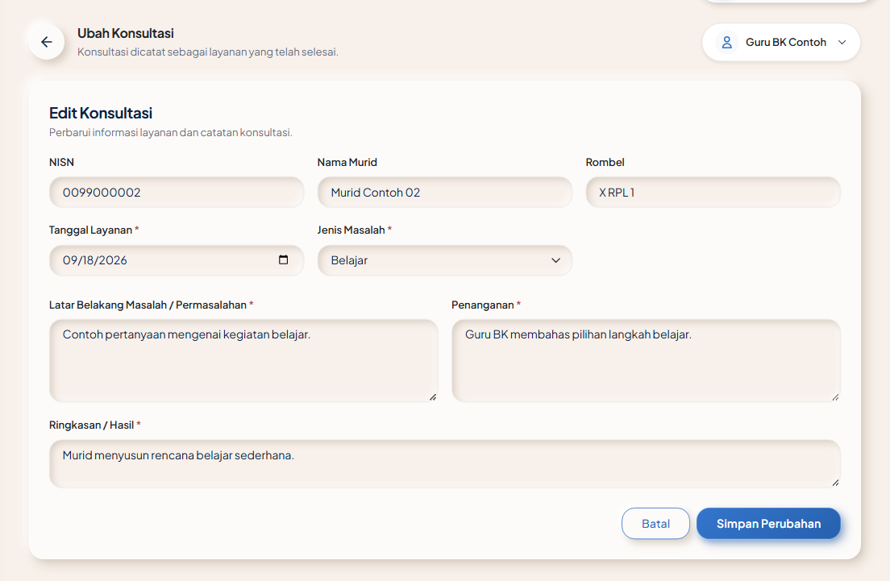
Gambar 20. Formulir Edit Konsultasi dengan uraian layanan dan tombol Simpan Perubahan
Tujuan: memperbaiki catatan konsultasi sendiri. Sebelum mulai: Anda pencatat, masih berwenang atas murid, dan tahun catatan aktif.
1. Pada tab konsultasi, pilih ikon Edit pada baris milik Anda.
2. Periksa identitas murid yang tidak dapat diganti. Ubah tanggal, jenis, atau uraian layanan yang diperlukan.
3. Pilih Simpan Perubahan dan periksa Ringkasan / Hasil di daftar.
Hasil: konsultasi diperbarui. Jika catatan telah diperbarui pengguna lain: muat ulang catatan sebelum mencoba lagi; layanan tahun lama dan catatan guru lain tidak dapat diedit.

Mengarsipkan konsultasi
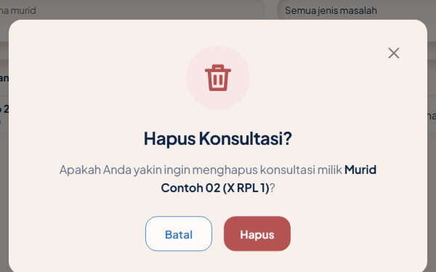
Gambar 21. Dialog Hapus Konsultasi dengan identitas target dan konfirmasi
Tombol Hapus pada konfirmasi memindahkan konsultasi dari daftar aktif ke arsip. Sebelum mulai: Anda pencatat konsultasi, masih berwenang atas murid, dan tahun catatan aktif.
1. Cari konsultasi pada tab Sesi Bimbingan & Konsultasi.
2. Pilih ikon Arsipkan. Periksa identitas murid pada dialog.
3. Pilih Hapus untuk mengonfirmasi pengarsipan.
Jika ikon tidak ada: periksa kepemilikan, kewenangan atas murid, dan tahun ajaran.

2.4 Progres penanganan pengunduran diri
Gunakan fitur ini untuk mencatat pendampingan dan perkembangan berkas pengunduran diri. Pencatatan progres tidak menetapkan status resmi keluar atau alumni. Penetapan status keluar resmi belum tersedia melalui profil murid; jangan mengubahnya langsung pada basis data. Ketentuan penyimpanan data alumni dijelaskan pada bagian 6.3.

Mencari catatan dan riwayat progres
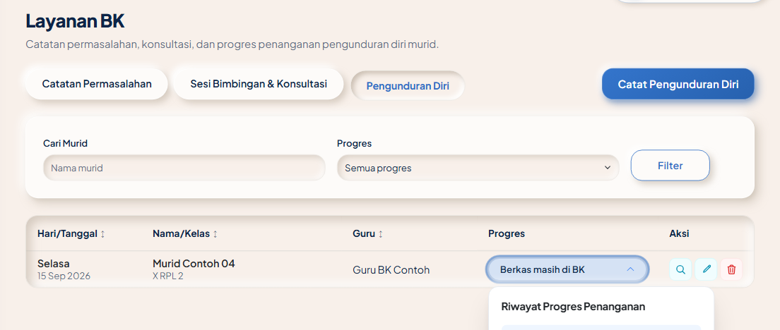
Gambar 22. Tab Pengunduran Diri dengan penyaring Progres, tombol riwayat, dan ikon catatan awal
Tujuan: memeriksa perkembangan berkas dan catatan awal. Sebelum mulai: akses baca layanan murid; Koordinator membaca lintas guru.
1. Buka Layanan BK > Pengunduran Diri.
2. Isi Cari Murid atau pilih Progres, lalu pilih Filter.
3. Pilih label progres untuk membaca Riwayat Progres Penanganan.
4. Pilih ikon kaca pembesar untuk membaca Catatan awal di bawah baris.
Hasil: progres terbaru dan riwayatnya terlihat. Jika kosong: periksa pilihan penyaring. Catatan pengunduran diri berbeda dari keputusan resmi keluar.

Mencatat penanganan pengunduran diri
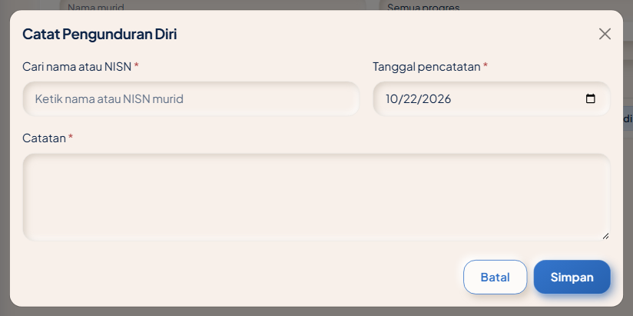
Gambar 23. Jendela Catat Pengunduran Diri dengan pilihan murid, tanggal pencatatan, dan Catatan
Tujuan: membuat catatan awal penanganan. Sebelum mulai: peran Guru BK, murid dalam penugasan aktif, dan belum mempunyai catatan pengunduran diri.
1. Pilih Catat Pengunduran Diri dari tab.
2. Ketik nama atau NISN, lalu pilih murid dari saran.
3. Periksa nama dan rombel yang terisi.
4. Isi Tanggal pencatatan dan Catatan, kemudian pilih Simpan.
Hasil: satu catatan awal tersimpan dengan progres Berkas masih diproses; status aktif murid tidak berubah. Jika murid tidak tersedia: periksa penugasan atau apakah ia sudah memiliki catatan awal.

Menambahkan progres penanganan
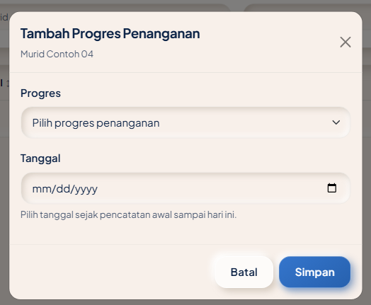
Gambar 24. Jendela Tambah Progres Penanganan dengan pilihan tahap dan Tanggal
Tujuan: merekam perkembangan setelah catatan awal. Sebelum mulai: murid masih dalam penugasan Guru BK aktif dan catatan awal tersedia.
1. Pilih label progres pada baris untuk membuka riwayat.
2. Pilih Tambah Progres Penanganan.
3. Pilih Berkas masih diproses, Berkas masih di BK, atau Berkas sudah masuk TU.
4. Isi Tanggal dalam rentang sejak catatan awal hingga hari ini.
5. Pilih Simpan, lalu buka riwayat lagi untuk memeriksa catatan baru.
Hasil: riwayat bertambah; progres yang tampil mengikuti entri bertanggal terbaru. Jika menambah tanggal lebih lama: entri tetap disimpan tetapi progres terkini tidak berubah.

Mengedit catatan awal pengunduran diri
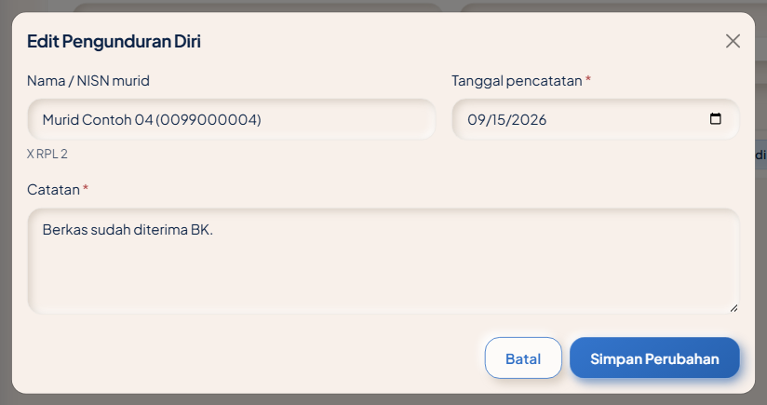
Gambar 25. Jendela Edit Pengunduran Diri dengan tanggal pencatatan dan Catatan awal
Tujuan: mengoreksi catatan awal, bukan menimpa riwayat progres. Sebelum mulai: murid masih dalam penugasan Guru BK aktif.
1. Pilih ikon Edit pada tab Pengunduran Diri.
2. Periksa nama dan NISN yang tidak dapat diubah. Ubah Tanggal pencatatan atau Catatan sesuai kebutuhan.
3. Pilih Simpan Perubahan.
Hasil: catatan awal diperbarui dan riwayat progres tetap terpisah. Jika ditolak: periksa tanggal yang tidak boleh melewati hari ini dan kewenangan kelas.

Menghapus catatan penanganan pengunduran diri
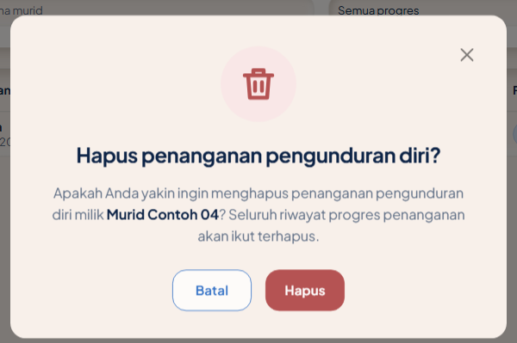
Gambar 26. Dialog Hapus penanganan pengunduran diri yang meminta konfirmasi target murid
Tujuan: menghapus catatan penanganan yang dibuat keliru. Sebelum mulai: murid masih dalam penugasan Guru BK aktif.
1. Cari baris murid pada tab Pengunduran Diri.
2. Pilih ikon Hapus. Periksa nama murid pada dialog.
3. Konfirmasi Hapus hanya setelah memastikan catatan yang dipilih.
Hasil: catatan penanganan keluar dari daftar; tindakan ini tidak mengubah keputusan resmi keluar murid. Jika aksi tidak ada: periksa hak atas murid.

2.5 Data Murid dan informasi prestasi

Mencari murid
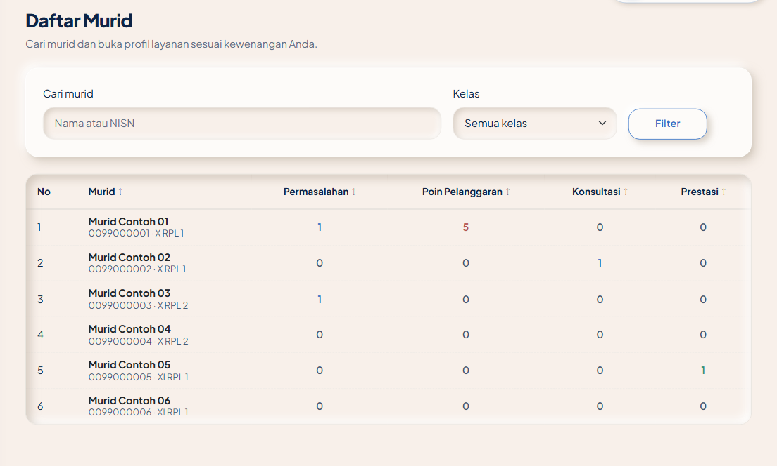
Gambar 27. Daftar Murid dengan pencarian nama atau NISN, pilihan Kelas, dan jumlah riwayat
Tujuan: menemukan profil murid dalam cakupan. Sebelum mulai: akun Guru BK atau Koordinator BK aktif.
1. Buka Data Murid.
2. Isi Cari murid dengan nama atau NISN dan pilih Kelas, lalu pilih Filter.
3. Baca jumlah permasalahan, poin pelanggaran, konsultasi, dan prestasi.
4. Pilih nama murid untuk membuka profilnya.
Hasil: Profil Murid terbuka. Jika tidak ditemukan: periksa kelas dan tahun aktif atau minta Admin IT memeriksa daftar murid.

Membaca profil dan riwayat permasalahan
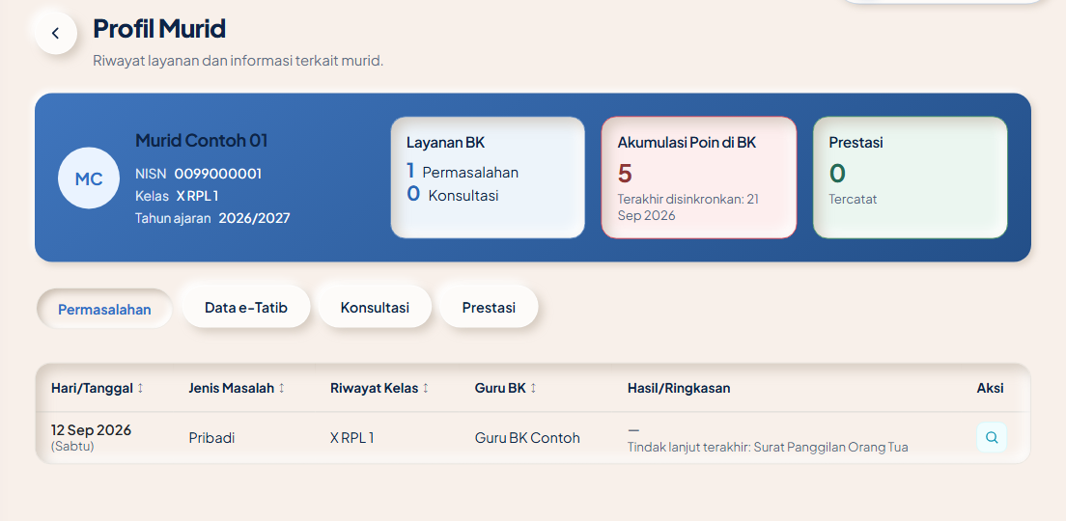
Gambar 28. Profil Murid dengan identitas, ringkasan, riwayat kelas, dan tab Permasalahan
Tujuan: melihat konteks murid sebelum menangani layanan. Sebelum mulai: profil murid dapat dibaca menurut cakupan peran.
1. Pilih nama murid pada Data Murid.
2. Periksa NISN, kelas, tahun ajaran, ringkasan layanan, poin, prestasi, dan riwayat kelas.
3. Buka tab Permasalahan; pilih kaca pembesar pada baris untuk sumber, latar belakang, dan penanganan yang diizinkan.
Untuk memperbaiki catatan, buka Layanan BK. Penyuntingan mengikuti kepemilikan dan tahun ajaran aktif.

Membaca data e-Tatib murid
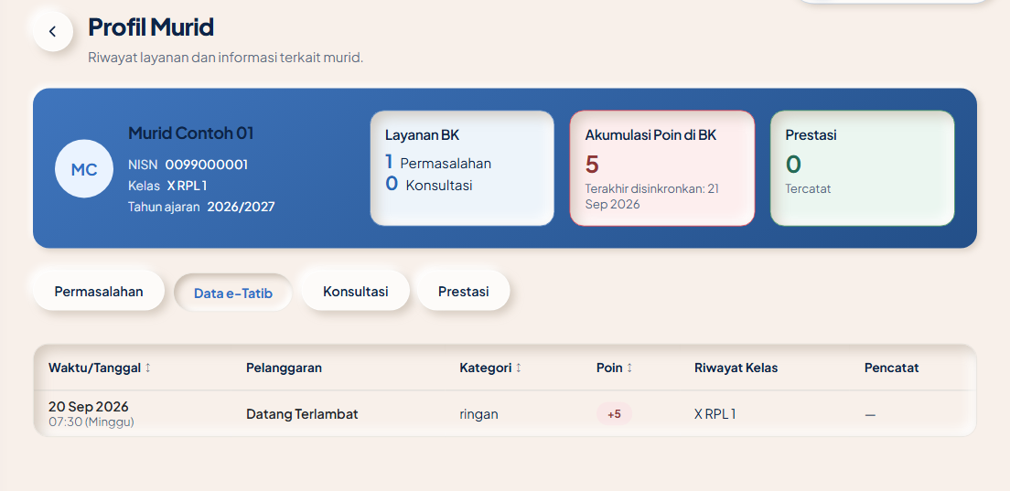
Gambar 29. Tab Data e-Tatib di Profil Murid dengan kategori, poin, kelas, dan status catatan sumber
Tujuan: memeriksa referensi pelanggaran yang sudah disinkron. Sebelum mulai: akses profil murid.
1. Buka Profil Murid > Data e-Tatib.
2. Baca tanggal, jenis pelanggaran, kategori, poin, riwayat kelas, dan pencatat.
3. Perhatikan label Dibatalkan sumber atau Arsip; catatan yang dibatalkan sumber tidak menambah poin aktif.
Hasil: konteks e-Tatib tersedia sebagai data baca saja. Jika data belum tersedia: tanyakan sinkronisasi kepada Admin IT; jangan menyunting data sumber dari profil.

Membaca riwayat konsultasi murid
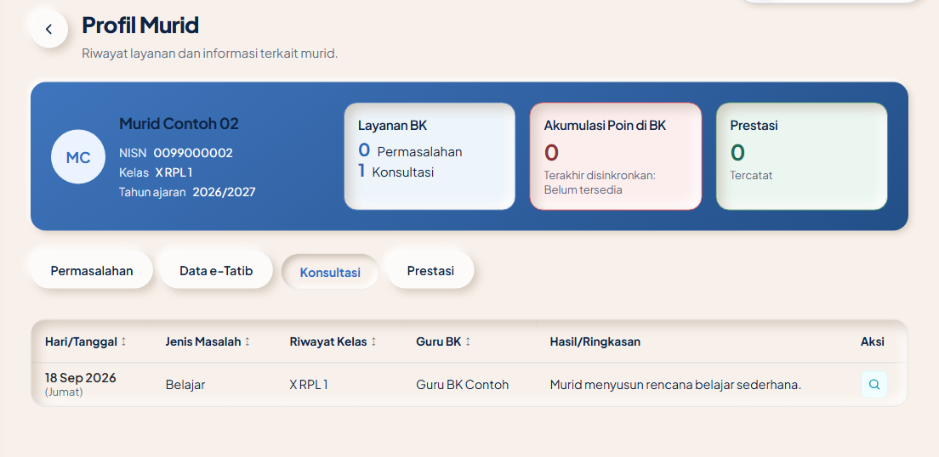
Gambar 30. Tab Konsultasi pada Profil Murid dengan Ringkasan Hasil dan rincian isi catatan
Tujuan: melihat layanan konsultasi sebelumnya yang sah. Sebelum mulai: akses profesional atas murid atau peran Koordinator BK.
1. Buka Profil Murid > Konsultasi.
2. Baca tanggal, jenis, Guru BK, dan Hasil/Ringkasan.
3. Pilih kaca pembesar untuk latar belakang dan penanganan yang boleh dibaca.
Hasil: riwayat konsultasi tampil sesuai kewenangan. Jika tab tidak muncul: akun tidak mempunyai hak baca konsultasi pada profil tersebut.

Membaca prestasi pada profil murid
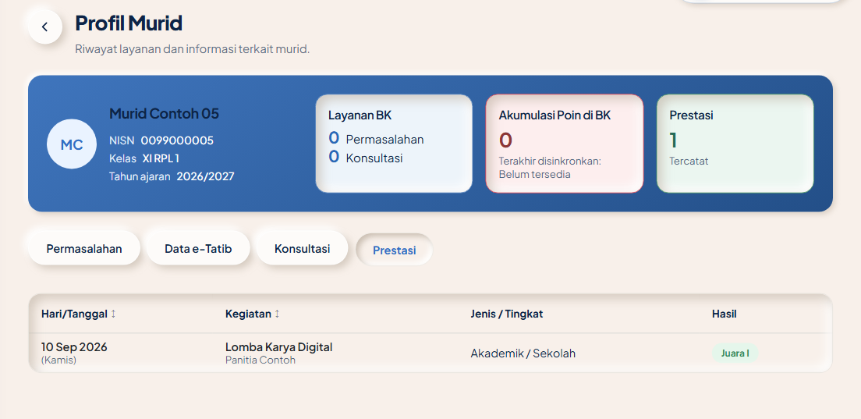
Gambar 31. Tab Prestasi pada Profil Murid dengan tanggal, kegiatan, jenis, tingkat, dan hasil
Tujuan: mempertimbangkan riwayat prestasi saat memberi layanan. Sebelum mulai: akses profil murid.
1. Buka Profil Murid > Prestasi.
2. Baca kegiatan, penyelenggara, jenis/tingkat, tanggal, dan hasil.
3. Buka kembali tab layanan bila perlu membandingkan riwayat.
Hasil: prestasi terbaca tanpa hak edit. Jika kosong: belum ada prestasi yang tercatat atau dapat dibaca.

2.6 Laporan dan dokumen rekap

Menyaring dan membaca laporan layanan
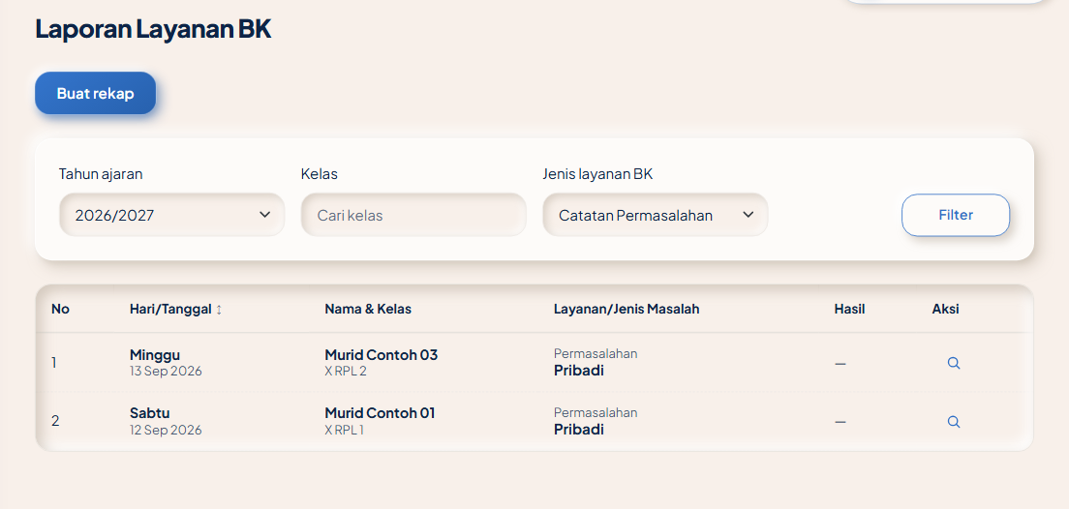
Gambar 32. Laporan Layanan BK dengan penyaring tahun ajaran, kelas, jenis layanan, dan aksi rincian
Tujuan: meninjau catatan sebelum membuat dokumen. Sebelum mulai: Guru BK atau Koordinator BK aktif; data mengikuti cakupan masing-masing.
1. Buka Laporan.
2. Pilih Tahun ajaran, cari Kelas, lalu pilih Jenis layanan BK: permasalahan, konsultasi, atau pengunduran diri.
3. Pilih Filter.
4. Buka ikon kaca pembesar untuk membaca uraian layanan yang diizinkan. Pindah halaman bila perlu.
5. Gunakan Reset untuk kembali ke pilihan awal.
Hasil: daftar dengan nomor halaman tampil sesuai cakupan Guru BK atau gabungan sekolah untuk Koordinator. Jika penyaring ditolak: kelas harus cocok dengan tahun dan hak akses. Penyuntingan dan pengarsipan dilakukan di Layanan BK.

Membuat pratinjau dan mengatur periode
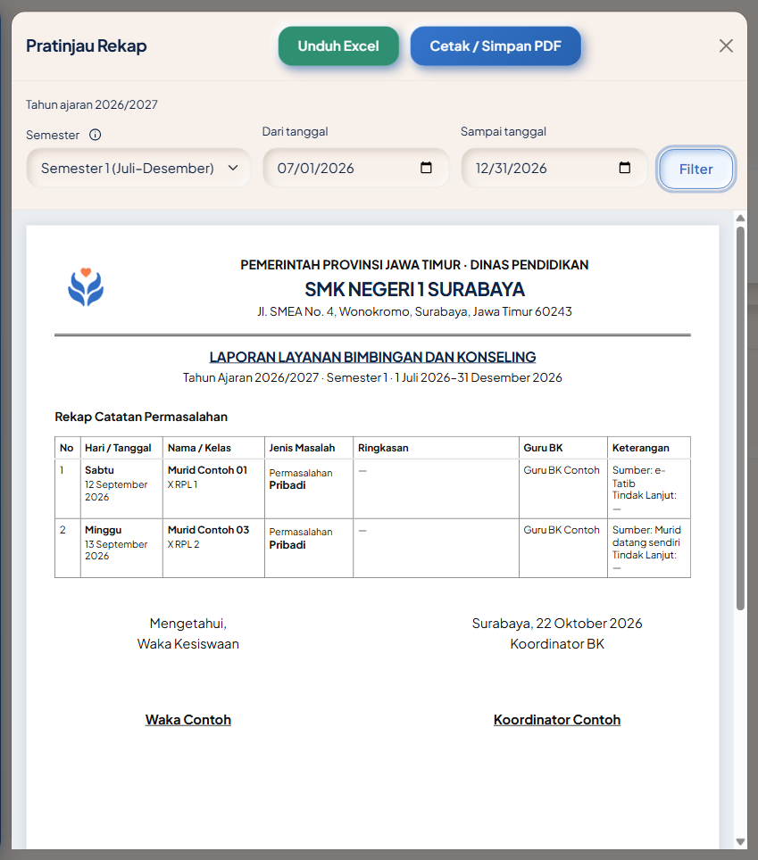
Gambar 33. Jendela Pratinjau Rekap dengan Atur periode, semester, tanggal awal/akhir, dan tombol Filter
Sebelum mulai: pastikan pilihan penyaring sesuai kebutuhan. Batas bawaan satu dokumen rekap adalah 2.500 catatan. Rentang tanggal harus berada dalam satu semester.
1. Pilih Buat rekap pada Laporan. Periode awal mencakup paling banyak 30 hari kalender hingga hari ini, dibatasi semester dan tahun ajaran pilihan. Untuk tahun ajaran lampau, periode berakhir pada hari terakhir tahun tersebut; untuk tahun mendatang, periode memakai hari pertama.
2. Buka Atur periode, pilih Semester 1 (Juli-Desember) atau Semester 2 (Januari-Juni), lalu isi Dari tanggal dan Sampai tanggal.
3. Pilih Filter dalam jendela dan tunggu pratinjau terbaru selesai.
4. Periksa jenis layanan, rentang tanggal, catatan, dan penandatangan sebelum mencetak.
Jika jumlah catatan melebihi batas dokumen, persempit periode atau kelas. Jika pratinjau gagal dimuat, pilih Coba lagi atau Buka di halaman baru. Periksa juga urutan tanggal dan semester yang dipilih.

Mengunduh Excel atau mencetak PDF
Gambar 35. Pratinjau Rekap setelah berhasil dimuat dengan Unduh Excel dan Cetak atau Simpan PDF aktif
Sebelum mulai: pratinjau terbaru berhasil dimuat.
1. Periksa kembali periode dan jumlah catatan pada Pratinjau Rekap.
2. Pilih Unduh Excel untuk berkas tabel, atau Cetak / Simpan PDF untuk membuka pilihan pencetak atau PDF pada peramban.
3. Simpan berkas hanya pada lokasi sekolah yang diizinkan.
4. Pilih Tutup untuk kembali ke daftar dengan pilihan penyaring dan posisi yang sama.
Hasil: dokumen memakai seluruh data yang lolos penyaringan, bukan hanya halaman daftar yang tampak. Jika tombol nonaktif: periode sedang diubah, dimuat, atau pratinjau gagal. Berkas Excel tidak memuat blok tanda tangan seperti hasil cetak.

Bagian 3

Panduan Koordinator BK

Koordinator dapat membuka Dashboard, Layanan BK, Data Murid, prestasi, dan Laporan lintas Guru BK dengan mengikuti langkah pada Bagian 2. Koordinator juga membagi kelas binaan dan mengaktifkan tahun ajaran. Peran Koordinator saja tidak memberi izin mencatat layanan atau mengedit catatan guru lain. Jika Anda juga memiliki peran Guru BK, izin mencatat tetap mengikuti kelas binaan aktif, sedangkan izin mengedit mengikuti pemilik atau pencatat yang berwenang.

Alur kerja Koordinator BK
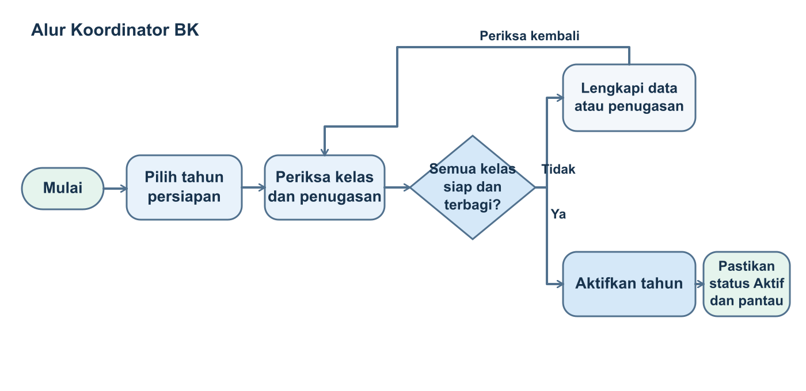
Gambar 14. Alur kerja Koordinator BK

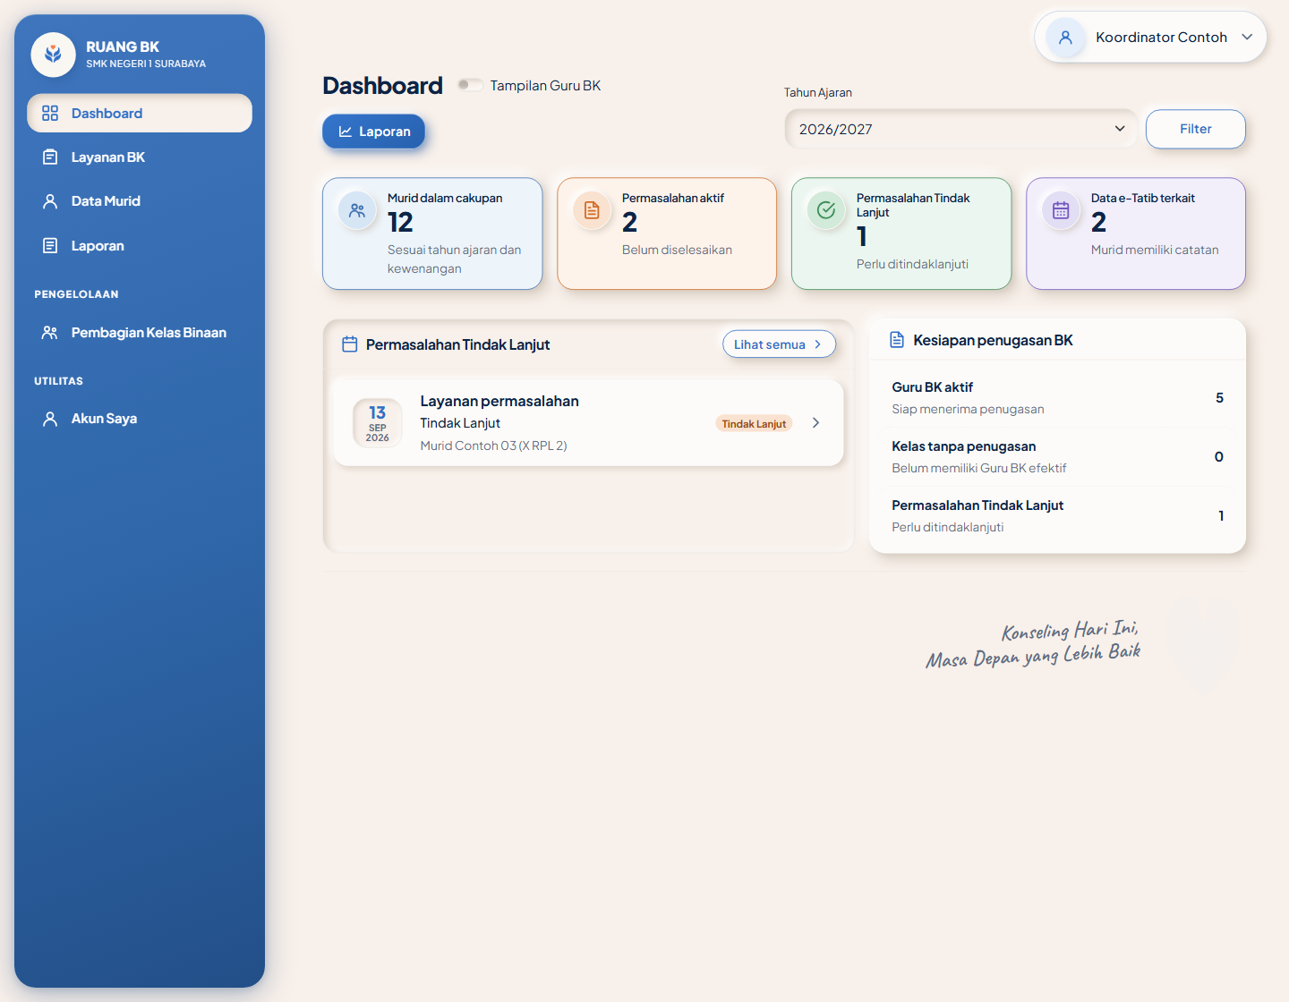
Gambar 13. Dashboard Koordinator BK dan menu samping aplikasi
Gunakan halaman ini untuk memantau kesiapan dan layanan sekolah. Jika akun Anda juga memiliki peran Guru BK, Anda dapat melihat ringkasan kelas binaan sendiri melalui sakelar tampilan.
1. Buka Dashboard, pilih Tahun Ajaran, lalu pilih Filter.
2. Baca indikator dan panel kesiapan penugasan pada tampilan Koordinator.
3. Jika ada, nyalakan Tampilan Guru BK untuk ringkasan, aktivitas, e-Tatib, dan kelas binaan sendiri; padamkan untuk kembali ke Koordinator.
Tahun yang dipilih tetap berlaku saat tampilan berganti. Sakelar hanya muncul jika akun memiliki peran Koordinator dan Guru BK.

3.2 Pembagian Kelas Binaan

Memilih tahun dan memeriksa penugasan
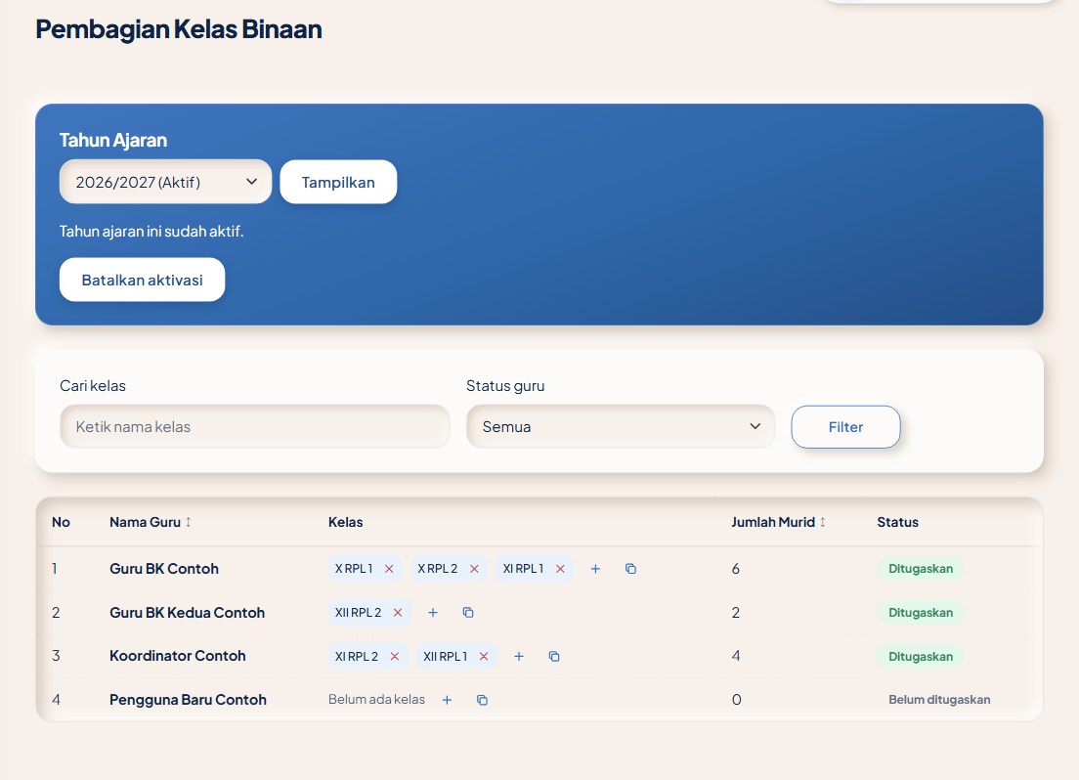
Gambar 37. Pembagian Kelas Binaan dengan pemilih tahun, filter kelas/status guru, dan daftar guru
Pastikan Admin IT telah menyiapkan tahun dan kelas sebelum Anda memeriksa pembagian kelas binaan.
1. Buka Pembagian Kelas Binaan.
2. Pada bagian Tahun Ajaran, pilih tahun Aktif atau Persiapan, lalu Tampilkan.
3. Isi Cari kelas atau pilih Status guru: Semua, Ditugaskan, atau Belum ditugaskan. Lalu pilih Filter.
4. Periksa nama Guru BK, penanda kelas, jumlah murid, dan status. Setiap kelas yang berjalan hanya dapat ditugaskan kepada satu Guru BK.
Jika tahun belum tersedia, minta Admin IT membuat tahun persiapan dan menyiapkan daftar murid.

Menambahkan kelas binaan
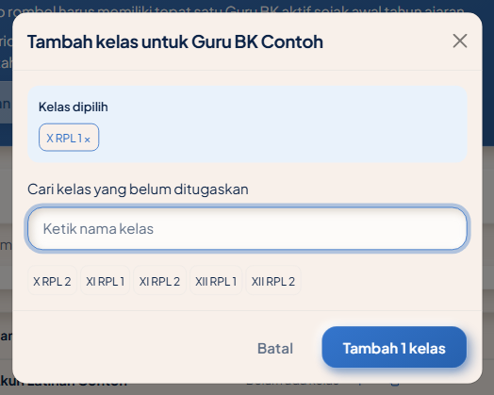
Gambar 38. Jendela Tambah kelas untuk Guru BK dengan pencarian kelas yang belum ditugaskan
Pilih tahun terlebih dahulu. Kelas yang akan diberikan harus tersedia dan belum ditugaskan kepada Guru BK lain.
1. Pada baris guru yang tepat, pilih ikon Tambah kelas.
2. Cari kelas yang belum ditugaskan, lalu pilih satu atau beberapa kelas di jendela yang terbuka.
3. Periksa Kelas dipilih dan pilih Tambah kelas.
Penanda kelas akan muncul pada guru tersebut. Jika yang diubah adalah tahun aktif, cakupan muridnya langsung bertambah. Kelas yang tidak tersedia mungkin sudah ditugaskan atau belum masuk daftar kelas tahun itu.

Menyalin kelas binaan dari tahun sebelumnya
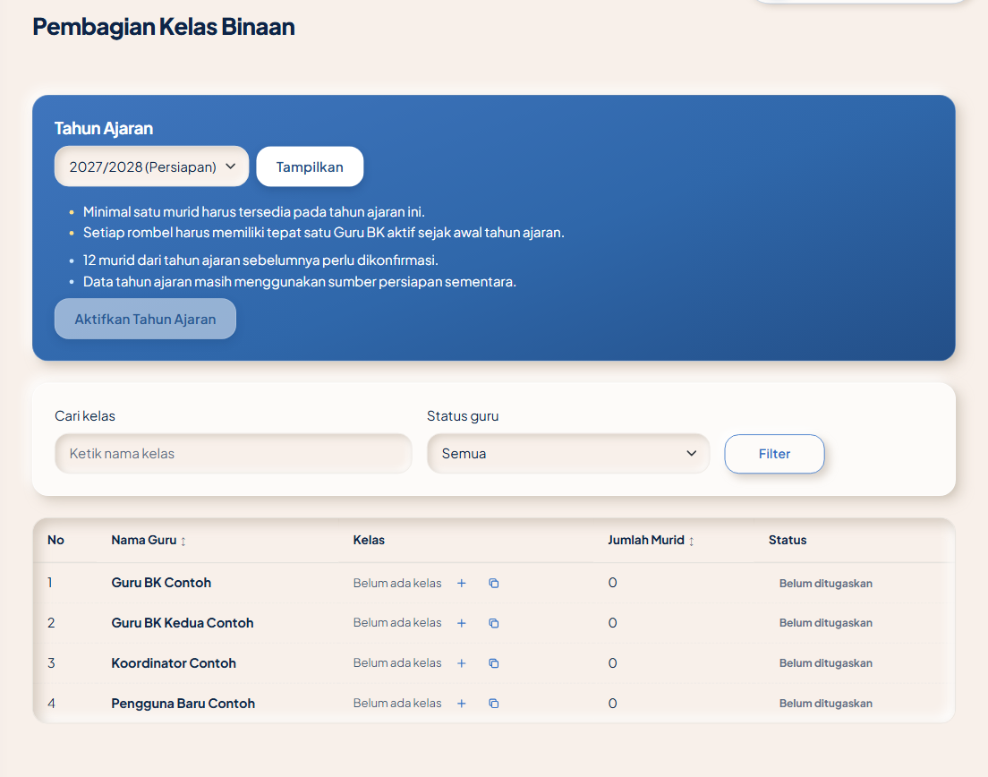
Gambar 39. Aksi Salin kelas binaan tahun sebelumnya pada baris guru
Anda dapat memakai penugasan tahun sebelumnya sebagai awal pembagian kelas tahun persiapan. Guru harus memiliki kelas pada tahun sebelumnya, dan kelas tujuan harus tersedia.
1. Pilih tahun Persiapan pada Pembagian Kelas Binaan.
2. Cari guru yang tepat dan pilih ikon Salin kelas binaan tahun sebelumnya pada barisnya.
3. Periksa penanda kelas hasil penyalinan dan tambahkan kelas yang belum terisi.
Hanya kelas yang memenuhi syarat yang ditambahkan pada tahun pilihan. Jika daftar tidak berubah, tidak ada kelas sebelumnya yang dapat disalin atau kelas tujuan sudah ditugaskan.

Melepas penugasan kelas
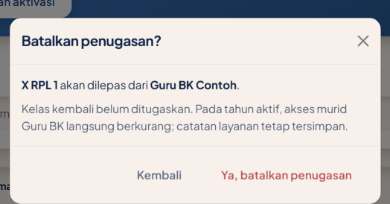
Gambar 40. Dialog Batalkan penugasan yang menyebut kelas, guru, dan dampak pada cakupan
Gunakan langkah ini untuk mengoreksi kelas yang masih ditugaskan kepada guru tersebut.
1. Pilih ikon silang pada penanda kelas yang hendak dilepas.
2. Baca dialog Batalkan penugasan? dan cocokkan nama kelas serta guru.
3. Pilih Ya, batalkan penugasan, lalu siapkan pengganti bila kelas tetap aktif.
Kelas kembali berstatus belum ditugaskan. Jika ini terjadi pada tahun aktif, izin guru untuk membaca dan mencatat layanan murid di kelas itu langsung berkurang; catatan lama tetap tersimpan. Jika kelas atau guru pada dialog keliru, pilih Kembali.

3.3 Aktivasi tahun ajaran

Mengaktifkan tahun ajaran persiapan
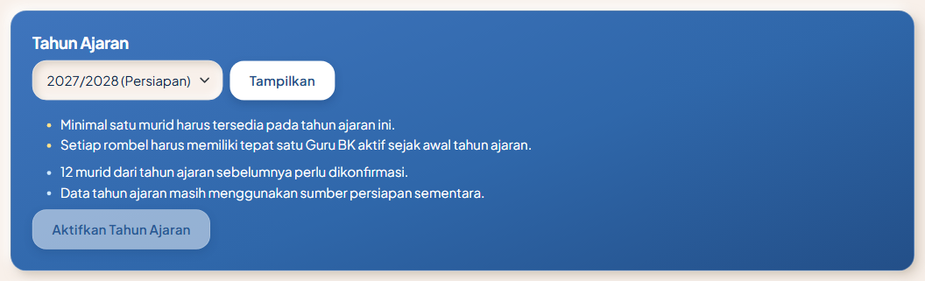
Gambar 41. Panel Tahun Ajaran Persiapan dengan pemeriksaan kesiapan dan tombol Aktifkan Tahun Ajaran
Aktivasi menjadikan daftar murid dan penugasan baru sebagai tahun yang digunakan untuk layanan. Sebelumnya, Admin IT harus menyiapkan tahun dan minimal satu murid. Tidak boleh ada murid dengan dua penempatan aktif, dan setiap rombel aktif harus memiliki tepat satu Guru BK aktif.
1. Di Pembagian Kelas Binaan, pilih tahun Persiapan dan pilih Tampilkan.
2. Baca masalah dan peringatan kesiapan. Selesaikan masalah penugasan atau daftar murid bersama Admin IT. Peringatan Perlu Konfirmasi atau peringatan terkait asal data tidak selalu menghalangi aktivasi.
3. Jika tombol tersedia, pilih Aktifkan Tahun Ajaran.
4. Periksa label Aktif, lalu minta Guru BK meninjau kembali kelas binaannya.
Tahun pilihan menjadi satu-satunya tahun aktif. Layanan baru mengikuti pembagian kelas tahun itu. Jika tombol tidak dapat ditekan, perbaiki masalah kesiapan yang ditampilkan terlebih dahulu.

Membatalkan aktivasi untuk kembali ke tahun sebelumnya
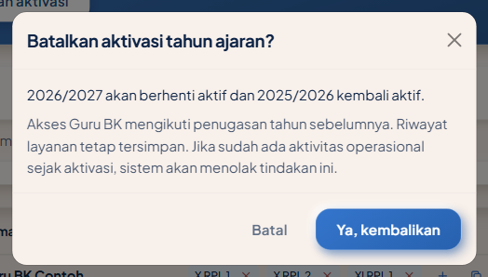
Gambar 42. Dialog Batalkan aktivasi dengan tahun yang akan dikembalikan
Pembatalan hanya tersedia jika tahun sebelumnya dapat dipastikan dan siap digunakan kembali, serta belum ada aktivitas operasional sejak aktivasi tahun baru.
1. Buka Pembagian Kelas Binaan pada tahun yang baru aktif.
2. Jika tersedia, pilih Batalkan aktivasi dan baca tahun tujuan serta akibatnya pada dialog.
3. Konfirmasi pembatalan, lalu periksa kembali tahun bertanda Aktif dan cakupan guru.
Tahun sebelumnya kembali aktif. Jika Batalkan aktivasi tidak tersedia atau pembatalan ditolak, syarat pemulihan belum terpenuhi. Jangan mengubah tanggal catatan untuk memindahkan layanan.

Bagian 4
Panduan Waka Kesiswaan
Waka Kesiswaan memantau ringkasan layanan BK dan mengelola prestasi melalui Dashboard, Laporan, Prestasi, dan Akun Saya.

Alur kerja Waka Kesiswaan
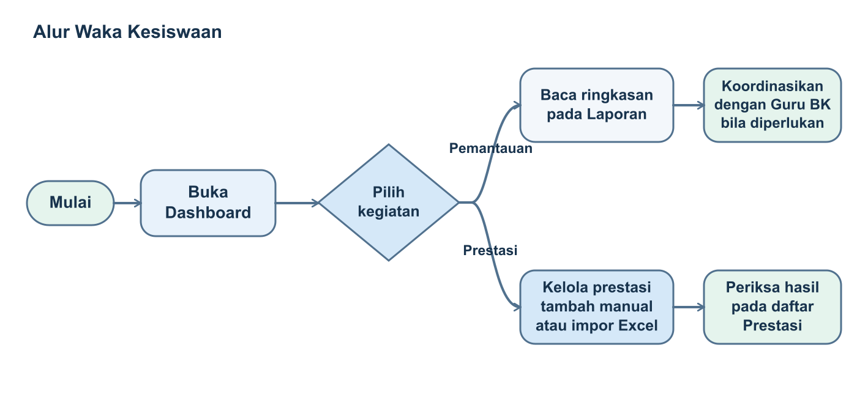
Gambar 18. Alur kerja Waka Kesiswaan

Membaca Dashboard dan laporan
Buka Dashboard Waka, pilih Tahun Ajaran, lalu periksa Murid Tercatat, Sedang Ditangani, Perlu Tindak Lanjut, Baru Bulan Ini, grafik bulanan, serta daftar murid yang memerlukan tindak lanjut. Angka indikator menghitung murid sesuai kriteria masing-masing, bukan jumlah sesi; seorang murid bisa termasuk beberapa indikator.
Buka Laporan, lalu gunakan Tahun ajaran, Kelas, dan Jenis layanan BK untuk membaca ringkasan. Waka tidak dapat membuka uraian konseling lengkap, mengubah catatan Guru BK, atau mencetak dan mengunduh rekap layanan.

4.1 Dashboard Waka

Memantau indikator dan tindak lanjut sekolah
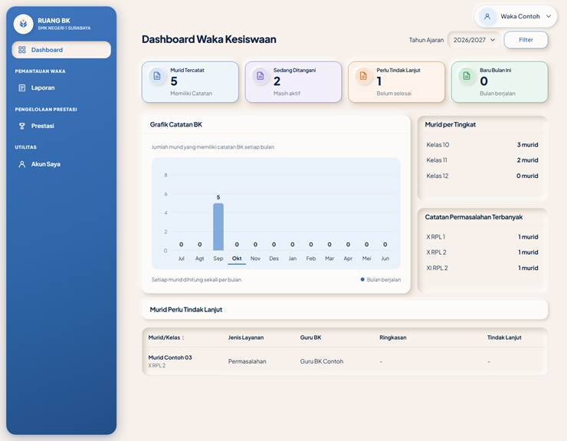
Gambar 17. Dashboard Waka Kesiswaan
1. Buka Dashboard Waka Kesiswaan, pilih Tahun Ajaran, lalu terapkan Filter bila diminta.
2. Baca jumlah Murid Tercatat, Sedang Ditangani, Perlu Tindak Lanjut, dan Baru Bulan Ini. Setiap indikator menghitung murid yang berbeda, bukan jumlah seluruh sesi.
3. Baca Grafik Catatan BK. Setiap murid dihitung satu kali pada setiap bulan ketika ia mendapat layanan, bukan sebanyak jumlah kejadian. Periksa Murid per Tingkat dan paling banyak tiga kelas pada Catatan Permasalahan Terbanyak.
4. Pada Murid Perlu Tindak Lanjut, baca Murid/Kelas, Jenis Layanan, Guru BK, Ringkasan, dan Tindak Lanjut. Satu murid dapat memiliki lebih dari satu layanan yang masih ditangani.

4.2 Laporan Layanan BK

Menyaring dan membaca ringkasan layanan
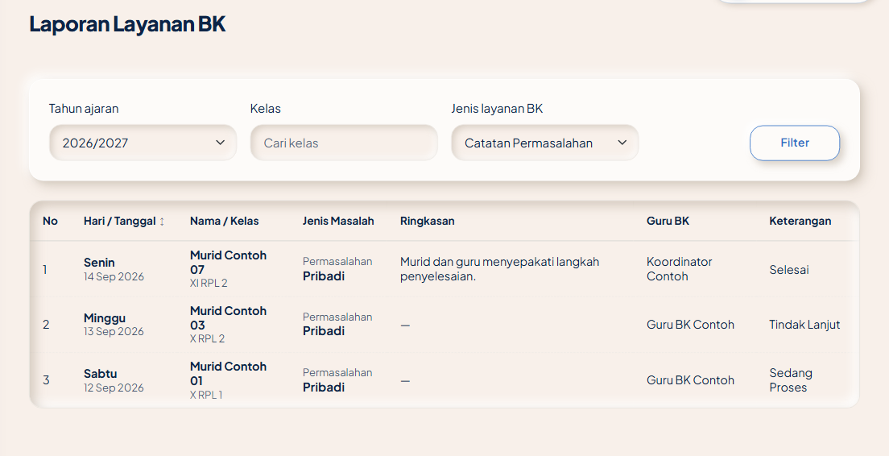
Gambar 44. Laporan Waka dengan filter tahun kelas dan jenis layanan dalam mode baca
1. Buka Laporan, pilih Tahun ajaran, Kelas, dan Jenis layanan BK.
2. Pilih Filter, lalu baca daftar. Gunakan nomor halaman untuk melihat data berikutnya.
3. Untuk permasalahan/konsultasi, baca identitas layanan, Ringkasan / Hasil, Guru BK, dan Keterangan. Untuk pengunduran diri, Keterangan memuat progres berkas terbaru.
4. Koordinasikan kebutuhan lanjutan dengan Guru BK yang ditampilkan melalui prosedur sekolah.
Waka hanya dapat membaca ringkasan yang ditampilkan. Uraian lengkap layanan, perubahan catatan, dan cetak atau unduh rekap layanan tidak tersedia untuk peran ini.

4.3 Pencatatan prestasi

Mencatat prestasi secara manual
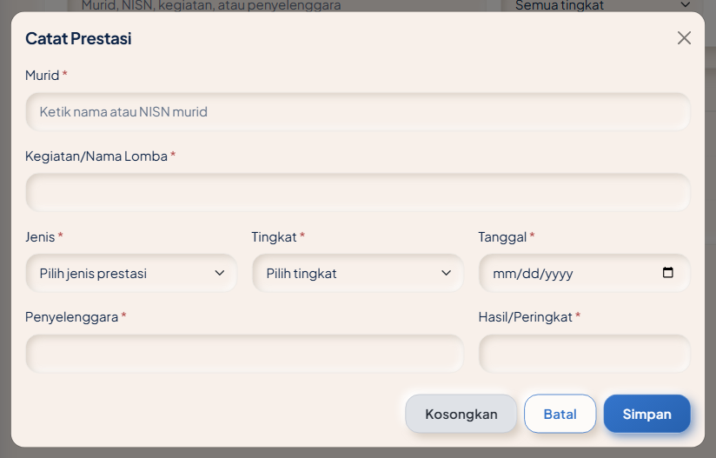
Gambar 45. Formulir Catat Prestasi untuk memilih murid dan mengisi rincian kegiatan
Pastikan murid terdaftar resmi dan masih aktif, serta pilihan jenis dan tingkat prestasi tersedia. Tanggal prestasi tidak boleh berada di masa depan.
1. Buka Prestasi, lalu pilih Catat Prestasi.
2. Cari nama atau NISN dan pilih murid dari saran; periksa identitas serta rombelnya.
3. Isi Kegiatan/Nama Lomba, Jenis, Tingkat, Tanggal, Penyelenggara, dan Hasil/Peringkat.
4. Pilih Simpan, lalu periksa kegiatan baru pada daftar. Batal menutup formulir; Kosongkan menghapus isian yang belum disimpan.
Jika murid tidak ditemukan, periksa daftar murid bersama Admin IT sebelum mencatat prestasi.

4.4 Templat dan impor prestasi

Mengunduh, mengisi, dan mengimpor templat prestasi
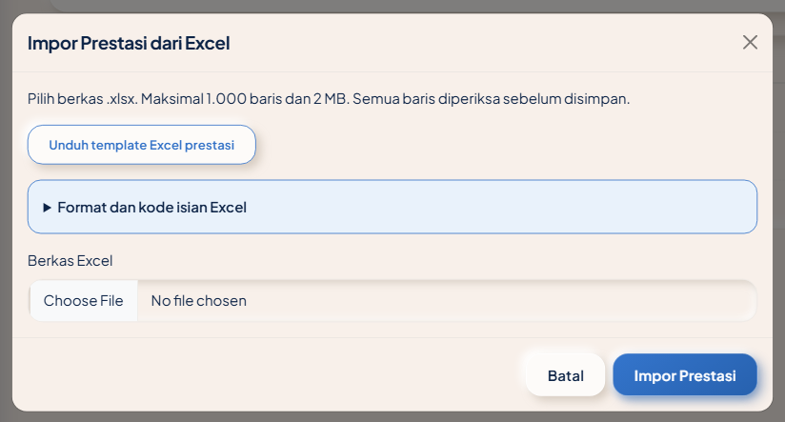
Gambar 46. Jendela Impor Excel dengan tautan template petunjuk kode dan pilihan berkas
Pastikan daftar murid aktif serta pilihan jenis dan tingkat prestasi sudah tersedia.
1. Pada Prestasi, pilih Impor Excel, lalu Unduh template Excel prestasi.
2. Jangan ubah judul kolom nisn, jenis, tingkat, kegiatan, penyelenggara, tanggal, dan hasil. Simpan NISN sebagai teks agar angka nol di awal tidak hilang.
3. Isi kode jenis dan tingkat dari Format dan kode isian Excel; gunakan tanggal YYYY-MM-DD atau tanggal Excel yang sah. Jangan memakai tanggal masa depan atau rumus.
4. Simpan sebagai .xlsx maksimal 1.000 baris data dan 2 MB. Pilih Berkas Excel, lalu Impor Prestasi.
5. Jika impor ditolak, baca daftar kesalahan, perbaiki berkas, pilih kembali, lalu ulangi. Aplikasi memeriksa seluruh baris sebelum menyimpan; berkas yang gagal diperiksa tidak tersimpan sebagian.
6. Setelah berhasil, periksa jumlah dan contoh kegiatan pada daftar. Jangan mengunggah ulang berkas yang sama hanya untuk mengecek hasil.

4.5 Mencari, mengoreksi, dan menghapus prestasi

Mencari dan mengurutkan daftar prestasi
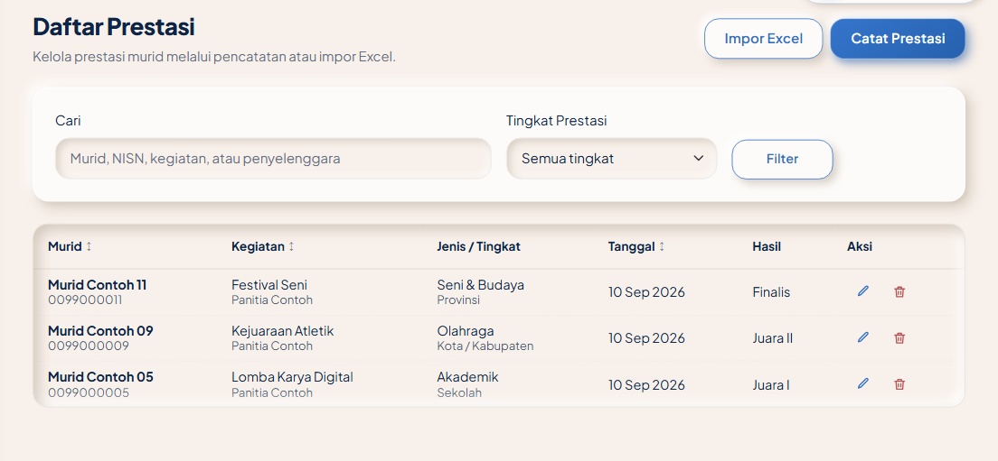
Gambar 47. Daftar prestasi dengan pencarian Tingkat Prestasi dan aksi per baris
Pencarian dapat memakai murid, NISN, kegiatan, atau penyelenggara.
1. Buka Prestasi, isi Cari atau pilih Tingkat Prestasi.
2. Pilih Filter untuk melihat hasil.
3. Pilih kolom Murid, Kegiatan, atau Tanggal untuk mengurutkan. Gunakan nomor halaman bila diperlukan.
Jika tidak ada hasil, kurangi pilihan pencarian.

Mengedit prestasi
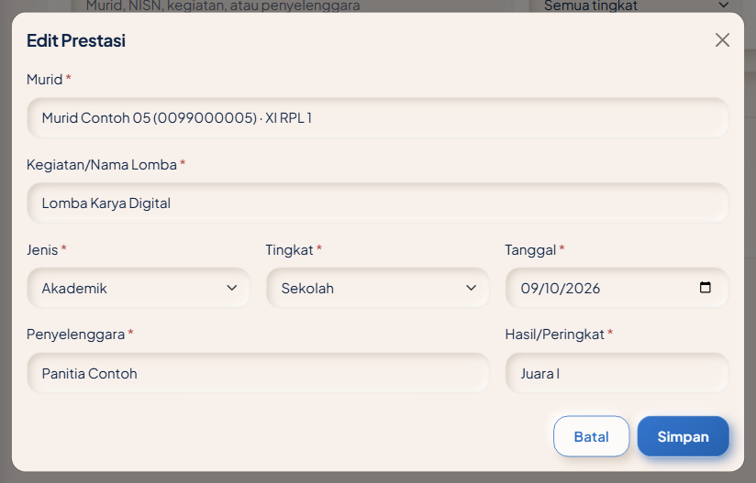
Gambar 48. Formulir Edit Prestasi dengan identitas murid yang tidak dapat diganti
Anda harus masuk sebagai Waka dan memilih catatan prestasi yang sudah ada.
1. Pilih ikon Edit prestasi pada baris target.
2. Koreksi kegiatan, jenis, tingkat, tanggal, penyelenggara, atau hasil. Identitas murid tidak diganti melalui edit.
3. Pilih Simpan, lalu periksa nilai terbaru pada daftar.
Jika perubahan ditolak karena pengguna lain sudah memperbarui data, muat ulang halaman dan bandingkan isinya sebelum mencoba lagi. Guru BK dan Koordinator hanya dapat membaca prestasi sesuai cakupan aksesnya.

Menghapus catatan prestasi yang keliru
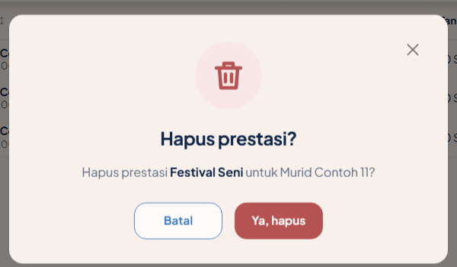
Gambar 49. Dialog konfirmasi Hapus prestasi dengan nama kegiatan dan target murid
Tombol Hapus prestasi mengarsipkan catatan sehingga tidak tampil lagi dalam daftar. Halaman ini tidak menyediakan tombol pemulihan.
1. Pilih Hapus prestasi pada baris yang tepat.
2. Baca kembali kegiatan dan murid pada dialog konfirmasi.
3. Pilih Ya, hapus hanya bila target benar; gunakan Batal jika ragu.
4. Periksa bahwa catatan tidak lagi tampil pada daftar aktif.

Bagian 5

Panduan Admin

Alur kerja Admin IT
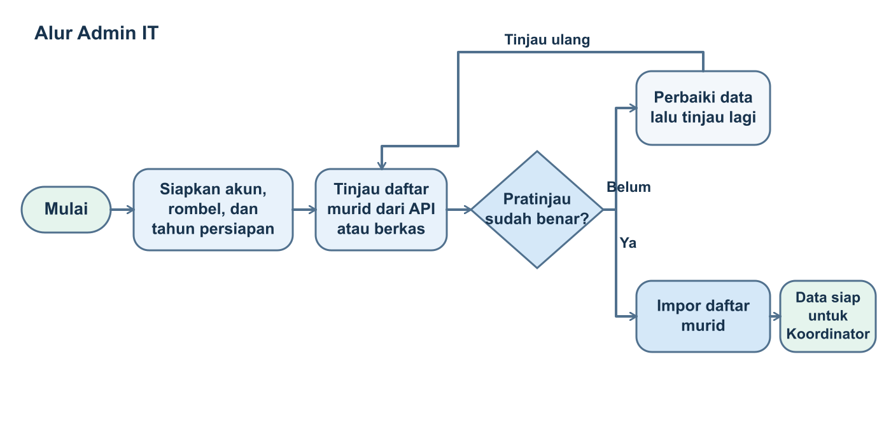
Gambar 22. Alur kerja Admin
Admin menyiapkan akun, kelas, tahun persiapan, serta data murid sebelum Koordinator membagi kelas binaan dan mengaktifkan tahun ajaran. Admin IT mengelola API Siswa, e-Tatib, logo, dan tema melalui antarmuka, tetapi menu ini tidak membuka isi konseling. Hak administratif pada sistem operasi, basis data, dan berkas cadangan berada di luar pembatasan menu aplikasi dan harus dikelola secara terpisah oleh sekolah.

Dashboard dan pemeriksaan kondisi sistem
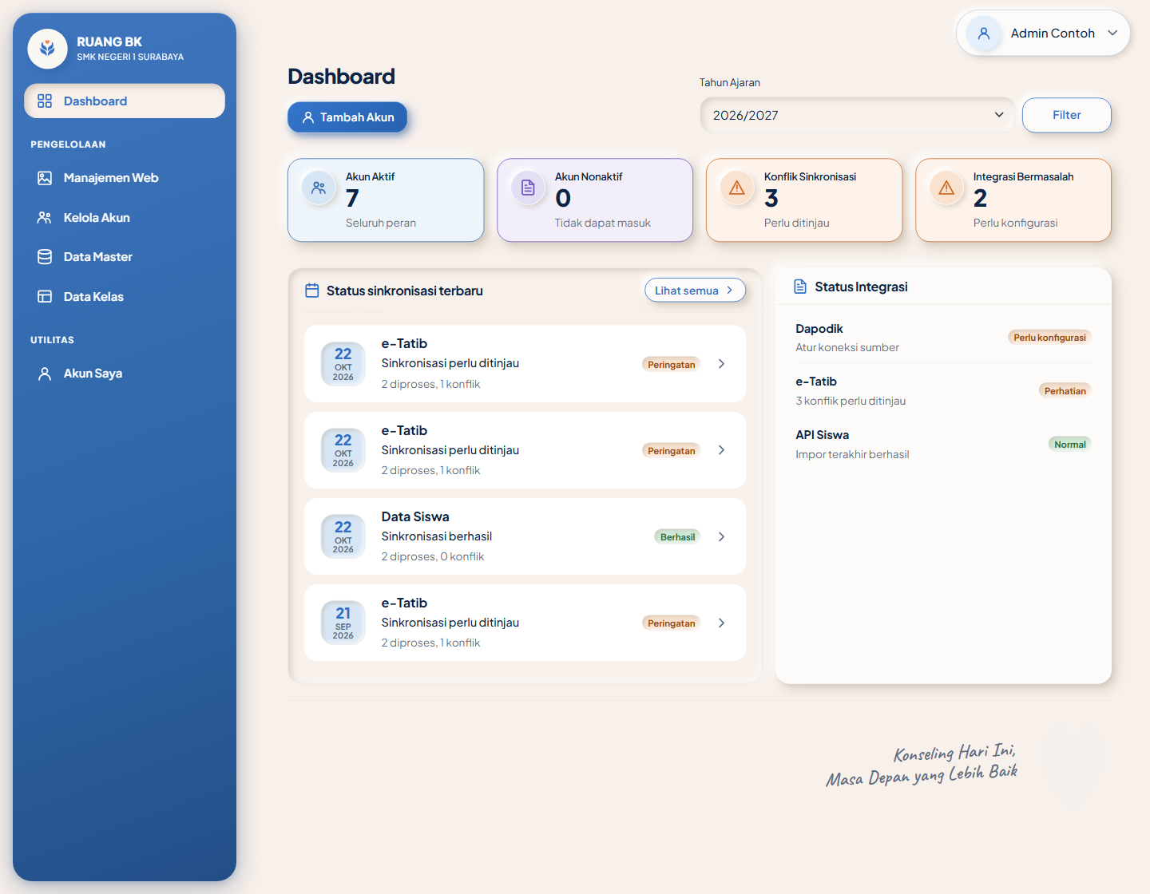
Gambar 21. Dashboard Admin IT dan menu samping aplikasi

1. Buka Dashboard; pilih Tahun Ajaran bila perlu melihat periode tertentu.
2. Baca Akun Aktif, Akun Nonaktif, Konflik Sinkronisasi, dan Integrasi Bermasalah.
3. Pilih jumlah konflik untuk membuka Data Master > Sinkronisasi; periksa Status sinkronisasi terbaru dan Status Integrasi sebelum menindaklanjuti.
Indikator menunjukkan hal yang perlu diperiksa; halaman ini tidak menguji sambungan secara langsung. Jika pembaruan otomatis e-Tatib gagal, periksa tab e-Tatib dan riwayatnya sebelum mencoba lagi.

5.2 Kelola Akun

Mencari dan memeriksa akun
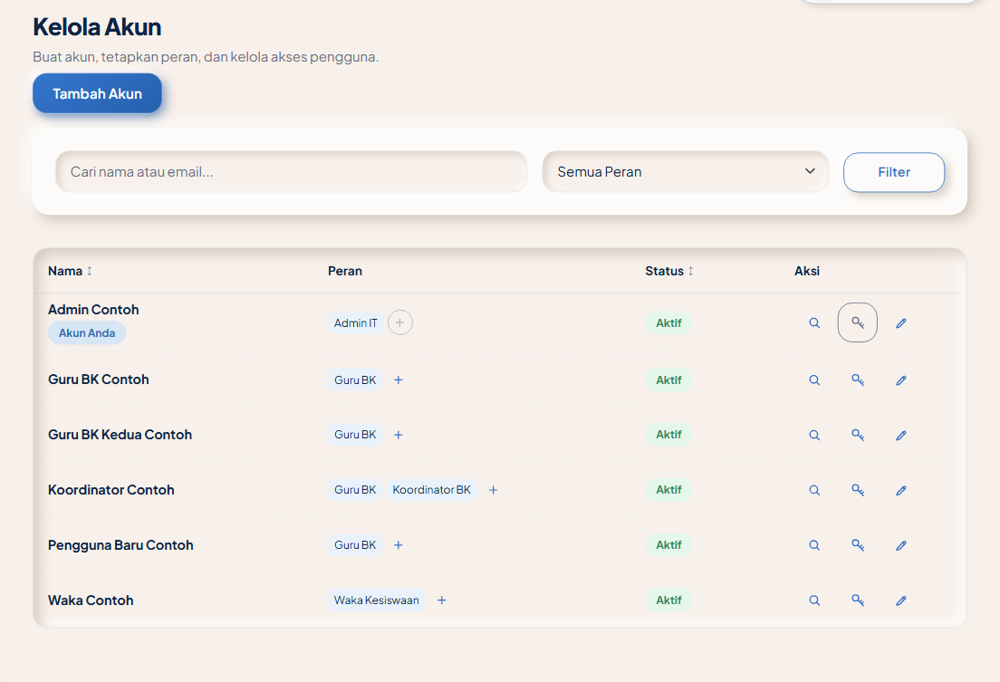
Gambar 51. Daftar Kelola Akun dengan pencarian, filter peran, dan ikon informasi
1. Buka Kelola Akun; isi Cari nama atau email atau pilih Peran, lalu Filter.
2. Urutkan Nama atau Status bila daftar panjang.
3. Pilih ikon Lihat Informasi pada akun untuk memeriksa email, login terakhir, dan status sandi.

Membuat akun
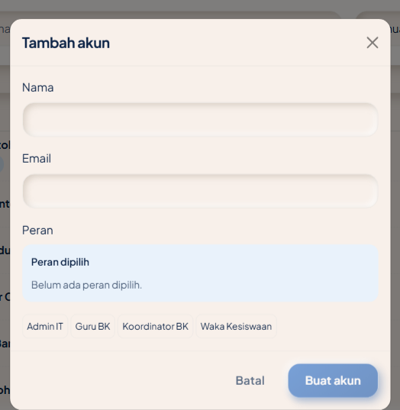
Gambar 52. Formulir Tambah Akun untuk nama, email, dan pilihan peran
1. Pilih Tambah Akun, isi Nama dan Email, lalu pilih minimal satu peran.
2. Pilih Admin IT, Waka Kesiswaan, Guru BK, atau Koordinator BK secara terpisah; hanya Guru BK dan Koordinator BK yang boleh digabung.
3. Pilih Buat akun.
Akun baru muncul di daftar. Jika email telah dipakai atau kombinasi peran ditolak, perbaiki isian sebelum mencoba lagi.

Memeriksa informasi akun
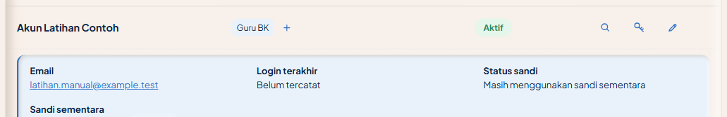
Gambar 53. Panel informasi akun dengan email, login terakhir, dan status sandi
1. Buka informasi akun melalui ikon Lihat Informasi pada baris akun.
2. Periksa email, waktu login terakhir, dan status sandi.
3. Tutup panel informasi setelah selesai.
Sandi sementara tidak ditampilkan pada panel ini. Gunakan Reset Sandi untuk menerbitkan sandi baru bagi akun lain.

Mengedit identitas dan status akun
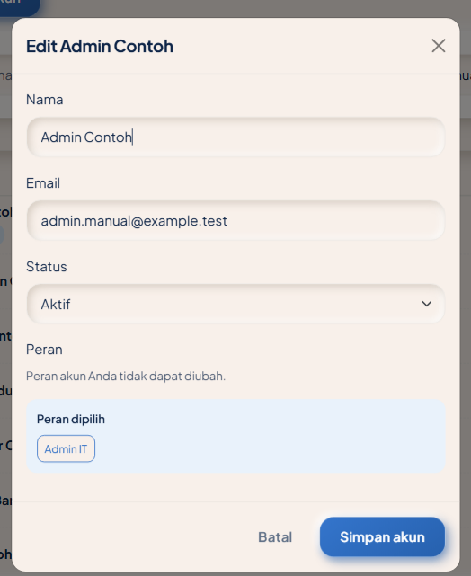
Gambar 54. Jendela Edit Akun dengan nama, email, dan status Aktif atau Nonaktif
1. Pilih ikon Edit Akun pada baris yang tepat.
2. Koreksi nama atau email, atau pilih Status: Aktif atau Nonaktif.
3. Simpan dan periksa status baru pada daftar.
Akun nonaktif tidak dapat masuk. Admin IT tidak dapat menonaktifkan akunnya sendiri.

Mengubah peran akun
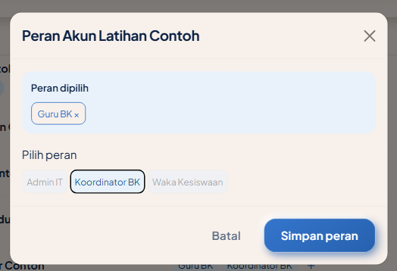
Gambar 55. Pemilih peran akun dengan tombol Simpan peran
1. Pilih penanda peran atau ikon Tambah Peran pada akun tujuan.
2. Pilih kombinasi peran yang diizinkan, lalu Simpan peran.
3. Periksa penanda peran baru pada daftar.
Izin akun mengikuti peran baru. Admin IT tidak dapat mengganti perannya sendiri. Jika pilihan ditolak, periksa kembali kombinasi perannya.

Mereset sandi akun lain
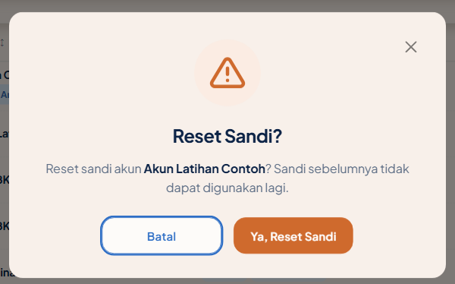
Gambar 56. Konfirmasi Reset Sandi untuk akun tujuan
1. Pilih ikon Reset Sandi pada akun tujuan dan periksa nama akun di konfirmasi.
2. Pilih Ya, Reset Sandi.
3. Salin sandi sementara baru dari informasi akun yang terbuka seperti langkah sebelumnya.
Sandi lama tidak berlaku dan sesi lama berakhir. Jika panel sandi tertutup sebelum sandi baru disalin, terbitkan sandi sementara lagi. Untuk mengganti sandi sendiri, gunakan Akun Saya.

5.3 Data Kelas

Melihat katalog rombel
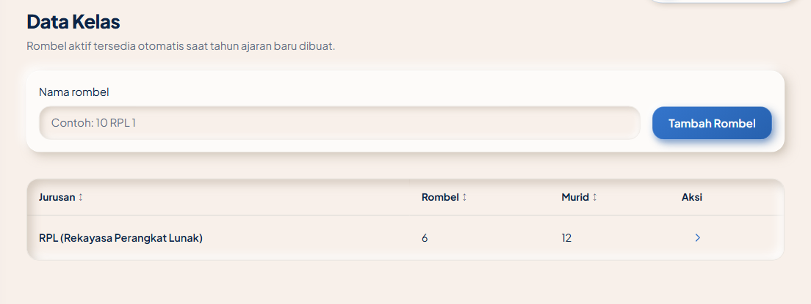
Gambar 57. Data Kelas menampilkan jurusan dan tombol Lihat Rombel
1. Buka Data Kelas dan pilih jurusan yang akan diperiksa.
2. Pilih Lihat Rombel untuk melihat nama, status, dan jumlah murid.
3. Cocokkan rombel aktif dengan daftar sekolah sebelum membuat tahun persiapan.
Rombel aktif tersedia untuk tahun berjalan dan tahun persiapan. Jumlah murid yang ditampilkan berasal dari tahun aktif.

Menambah rombel
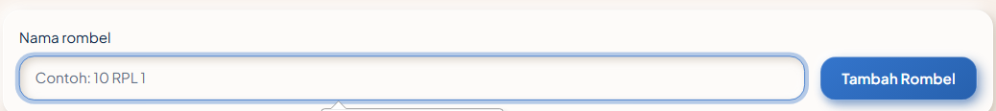
Gambar 58. Formulir tambah rombel dengan isian Nama rombel dan tombol Tambah Rombel
1. Pada Data Kelas, pilih Tambah Rombel bila perlu membuka formulir.
2. Isi Nama rombel sesuai daftar sekolah.
3. Pilih Tambah Rombel dan periksa baris baru.
Rombel baru masuk daftar kelas. Jika namanya sudah dipakai, koreksi nama atau aktifkan kembali rombel lama yang sesuai.

Mengedit atau menonaktifkan rombel
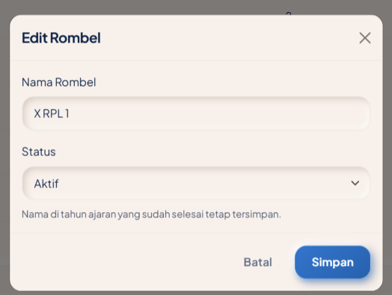
Gambar 59. Jendela Edit Rombel dengan Nama Rombel dan Status
1. Pilih nama rombel untuk membuka Edit Rombel.
2. Koreksi Nama Rombel atau pilih Status Aktif/Nonaktif.
3. Pilih Simpan dan periksa hasil pada daftar.
Daftar kelas berubah tanpa mengganti nama pada riwayat tahun sebelumnya. Rombel yang masih memiliki murid atau penugasan tidak dapat dinonaktifkan sebelum penempatannya diselesaikan.

5.4 Tahun ajaran persiapan

Membuat tahun persiapan
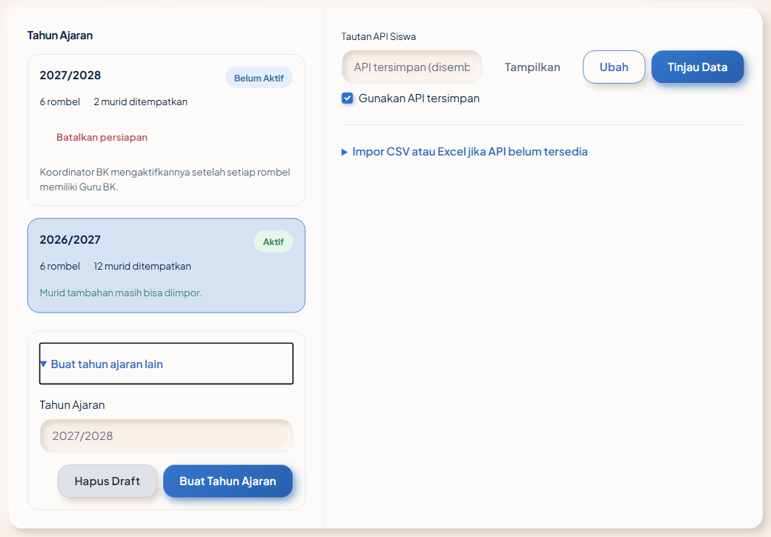
Gambar 60. Tab Dapodik dengan formulir Buat Tahun Ajaran
1. Pastikan rombel aktif sudah benar, lalu buka Data Master > Dapodik.
2. Isi nama tahun pada bagian Buat Tahun Ajaran sesuai sumber sekolah.
3. Pilih Buat Tahun Ajaran, lalu siapkan daftar murid melalui API Siswa atau berkas.
Tahun baru berstatus persiapan dan belum digunakan untuk layanan. Rombel aktif tersedia secara otomatis. Nama tahun dalam data dari API atau berkas harus sama persis.

Membatalkan persiapan yang keliru
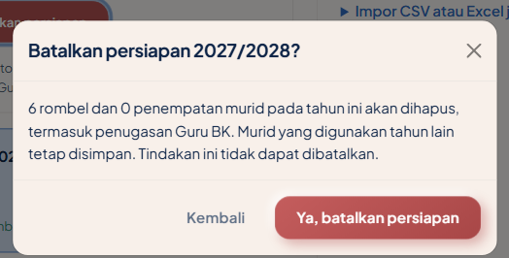
Gambar 61. Konfirmasi pembatalan tahun persiapan dengan tombol Ya, batalkan persiapan
1. Di daftar Tahun Ajaran, pilih aksi pembatalan untuk tahun persiapan yang keliru.
2. Periksa nama tahun dan akibatnya di dialog.
3. Pilih Ya, batalkan persiapan hanya untuk tahun yang memang akan dibatalkan.
Jika syaratnya terpenuhi, tahun persiapan beserta penempatan murid dan penugasan khusus tahun itu dihapus. Tahun yang pernah aktif atau sudah memiliki layanan maupun data terverifikasi tidak dapat dibatalkan di sini.

5.5 Tautan API Siswa dan e-Tatib
Tautan API adalah alamat penghubung yang dipakai aplikasi untuk mengambil data dari sistem sumber sekolah. Anda cukup memasukkan alamat resmi yang diberikan pengelola sistem tersebut; langkah ini tidak memerlukan pemrograman.

Mengenali kolom tautan API
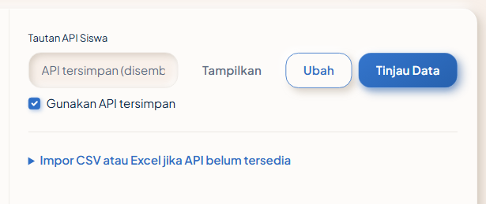
Gambar 62. Kolom Tautan API pada tab Data Master dengan pilihan pemakaian tautan tersimpan
1. Buka tab Dapodik untuk Tautan API Siswa atau tab e-Tatib untuk tautan e-Tatib.
2. Pastikan alamat yang akan dipakai adalah HTTPS sumber resmi sekolah.
3. Pilih langkah di bawah sesuai kebutuhan: menyimpan alamat, memakai alamat sementara, mengubahnya, atau menampilkannya.
Kolom ini mengatur alamat yang dipakai aplikasi. Status sumber pada halaman tidak berarti sambungan telah diuji secara langsung.

Menyimpan tautan resmi
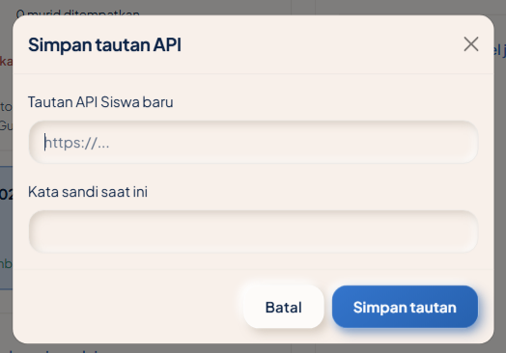
Gambar 63. Jendela Simpan tautan meminta alamat API dan Kata sandi saat ini
1. Isi Tautan API Siswa/e-Tatib pada tab yang tepat, lalu pilih Simpan.
2. Pada jendela yang terbuka, periksa alamat dan isi Kata sandi saat ini.
3. Pilih Simpan tautan; setelah berhasil, kolom menampilkan penanda tersamar.
Alamat tersimpan dalam bentuk terenkripsi. Jika alamat, sumber, atau kata sandi ditolak, perbaiki isian tanpa menyalin alamat rahasia ke laporan masalah.

Memakai tautan tersimpan
Gambar 64. Pilihan Gunakan API tersimpan tercentang dengan tombol Tinjau Data
1. Biarkan Gunakan API tersimpan tercentang.
2. Pilih Tinjau Data pada tab sumber yang tepat.
3. Periksa pratinjau sebelum mengimpor atau menyinkronkan.
Tinjau Data memakai alamat tersimpan tanpa menampilkan alamat aslinya. Langkah ini hanya menampilkan pratinjau; data belum diimpor atau disinkronkan. Jika data gagal diambil, Admin IT memeriksa alamat API. Petugas server membantu memeriksa layanan dan jaringan bila diperlukan.

Mengubah tautan tersimpan
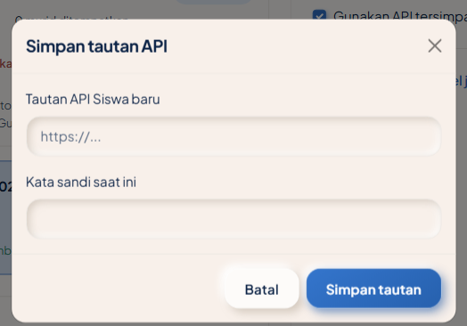
Gambar 65. Jendela Ubah tautan API dengan alamat baru dan verifikasi sandi
1. Pilih Ubah di kolom tautan tersimpan.
2. Isi alamat HTTPS baru serta Kata sandi saat ini.
3. Simpan dan lakukan Tinjau Data lagi sebelum menggunakan sumber baru.
Jika alamat e-Tatib diubah, pembaruan otomatis berhenti sampai pratinjau dan aktivasi ulang berhasil. Meninjau alamat baru saja belum mengaktifkannya kembali.

Menampilkan lalu menyembunyikan tautan
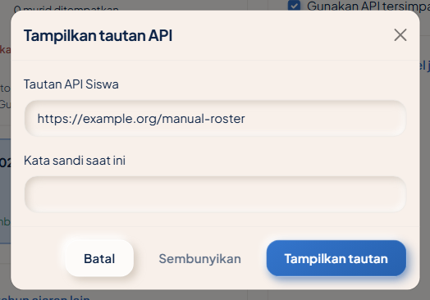
Gambar 66. Jendela Tampilkan tautan API dengan alamat contoh dan tombol Sembunyikan
1. Pilih Tampilkan hanya bila perlu memeriksa alamat tersimpan.
2. Masukkan Kata sandi saat ini dan baca alamat di tempat privat.
3. Pilih Sembunyikan atau tutup jendela segera setelah pemeriksaan.
Jangan menyertakan alamat API rahasia dalam tangkapan layar atau pesan pelaporan masalah.

Meninjau alamat sekali pakai
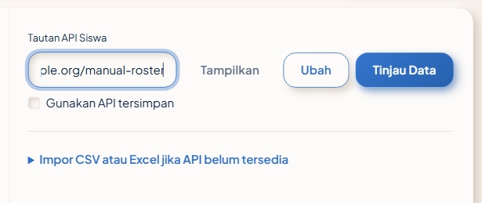
Gambar 67. Gunakan API tersimpan dilepas dan kolom tautan sementara siap ditinjau
1. Lepas centang Gunakan API tersimpan.
2. Isi tautan HTTPS sementara pada kolom yang sama.
3. Pilih Tinjau Data dan periksa pratinjau sumber.
Alamat sementara hanya dipakai untuk peninjauan ini. Tinjau Data belum menyimpan alamat atau menyinkronkan data, dan alamat tersimpan tetap sama.

5.6 Daftar murid dari API Siswa

Meninjau data API Siswa
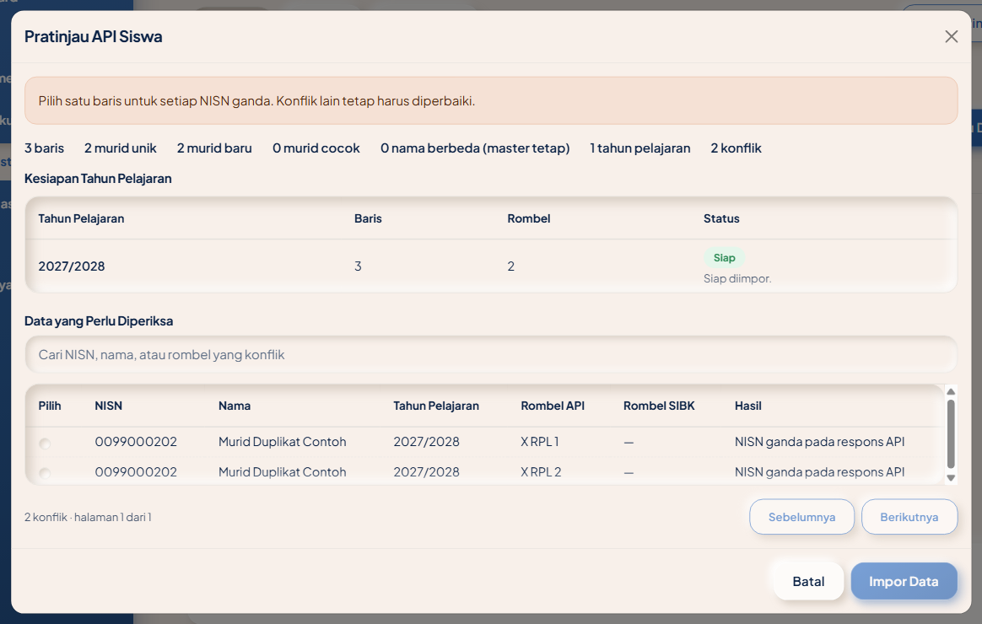
Gambar 68. Pratinjau API Siswa menampilkan jumlah murid, status kecocokan, dan kesiapan tahun
1. Buat dahulu tahun yang tercantum di sumber; pada Data Master > Dapodik pilih Tinjau Data.
2. Di Pratinjau API Siswa, periksa jumlah baris, murid baru/cocok, nama berbeda, dan kesiapan tiap tahun.
3. Baca konflik tahun, rombel, atau identitas sebelum melanjutkan.
Pratinjau belum mengubah daftar murid. Jika tahun atau rombel tidak cocok, atau data dari sumber gagal diambil, perbaiki sumber lalu tinjau kembali.

Memilih baris NISN ganda
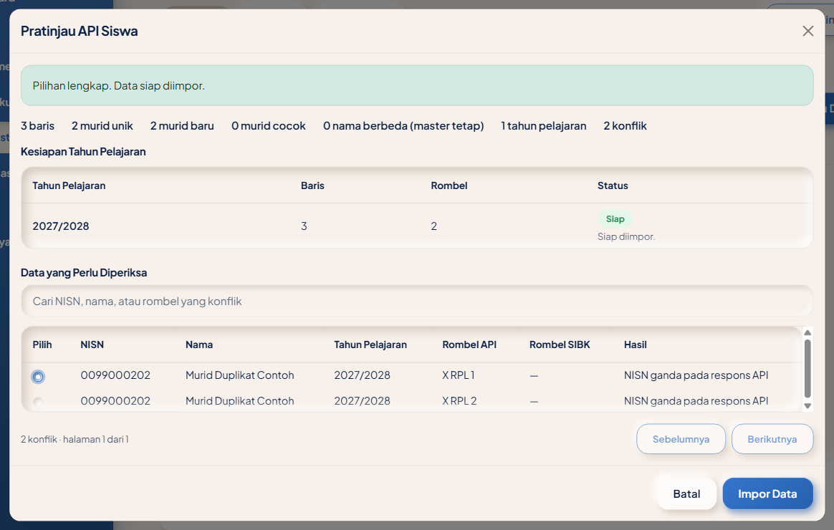
Gambar 69. Pratinjau API Siswa dengan kelompok NISN ganda dan pilihan satu baris
1. Temukan setiap kelompok NISN yang muncul lebih dari sekali dalam tahun sama.
2. Bandingkan nama dan rombel dengan data resmi, lalu pilih satu baris yang benar per kelompok.
3. Pastikan tidak ada konflik pemblokir lain sebelum menekan impor.
Impor Data tersedia setelah setiap kelompok dipilih dengan benar. Jangan menebak hanya berdasarkan kemiripan nama.

Mengimpor hasil tinjauan API
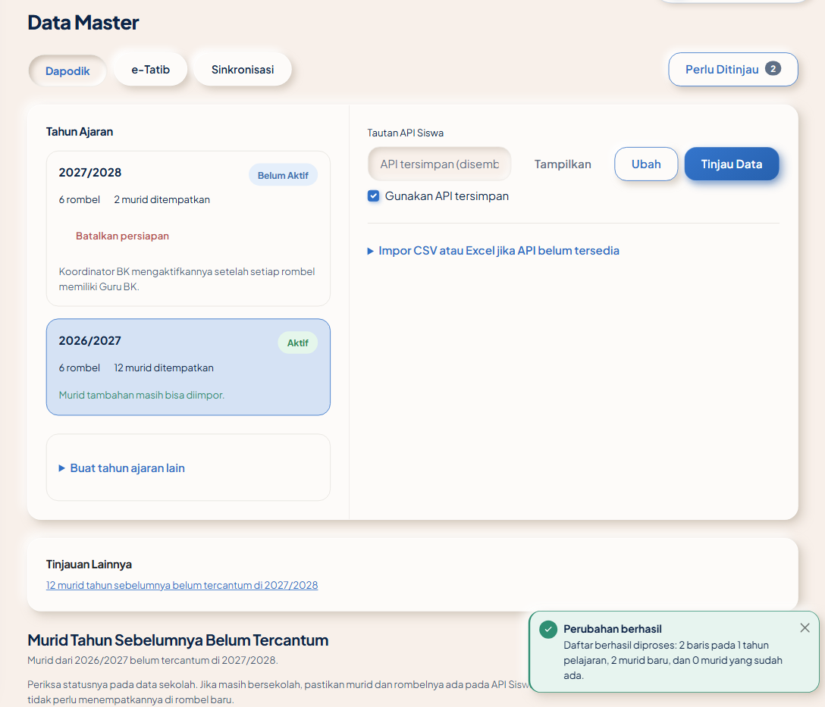
Gambar 70. Hasil impor API Siswa menampilkan jumlah baris dan murid baru atau cocok
1. Dari pratinjau yang telah diperiksa, pilih Impor Data.
2. Tunggu pemeriksaan ulang sumber dan baca pesan hasil jumlah baris, murid baru/cocok, dan rombel baru.
3. Beri tahu Koordinator BK tentang rombel baru agar guru binaan ditugaskan.
Identitas dan riwayat murid yang cocok tidak digandakan. Jika data dari sumber berubah sejak pratinjau, pilih Tinjau Data lagi sebelum mengimpor.

5.7 Daftar murid dari CSV atau Excel

Mengunduh dan mengisi templat
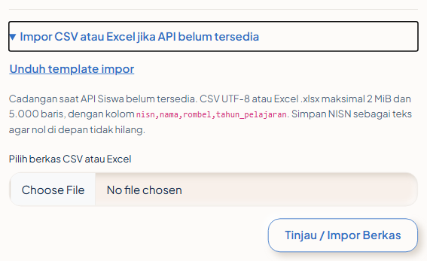
Gambar 71. Panel Impor CSV atau Excel jika API belum tersedia dengan tautan Unduh template impor
1. Di Data Master > Dapodik, buka Impor CSV atau Excel jika API belum tersedia dan pilih Unduh template impor.
2. Isi kolom nisn, nama, rombel, dan tahun_pelajaran. Simpan NISN sebagai teks agar angka nol di awal tidak hilang.
3. Gunakan tahun yang telah dibuat dan rombel sekolah yang benar. Untuk CSV gunakan UTF-8 dengan urutan empat kolom sama.
Tahun persiapan harus sudah dibuat. Berkas dibatasi hingga 2 MiB dan 5.000 baris. Berkas Excel harus berformat .xlsx, berisi satu lembar, dan tidak menggunakan rumus.

Meninjau berkas Excel sebelum impor
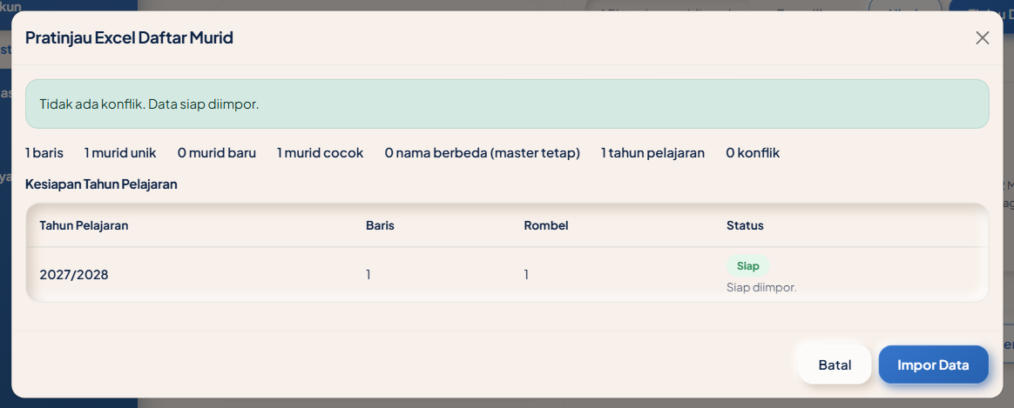
Gambar 72. Jendela Pratinjau Excel Daftar Murid dengan ringkasan dan tombol Impor Data
1. Pilih Pilih berkas CSV atau Excel, pilih berkas, lalu Tinjau / Impor Berkas.
2. Untuk Excel, baca Pratinjau Excel Daftar Murid dan periksa tahun, rombel, serta konflik.
3. Pilih Impor Data hanya setelah isinya benar. Untuk CSV, ikuti hasil/validasi setelah pengiriman.
Jika ditolak, periksa ekstensi, judul kolom, ukuran, NISN, tahun, dan rombel. Tinjau lagi setelah memperbaiki berkas.

Memeriksa hasil impor berkas
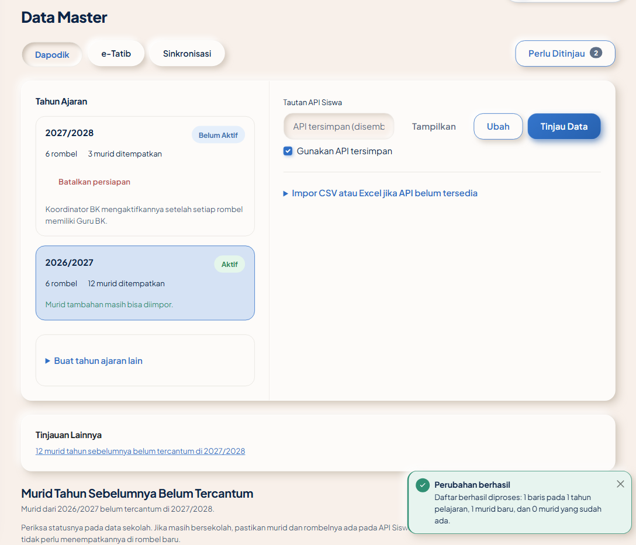
Gambar 73. Pesan hasil impor daftar murid dari berkas dengan jumlah baris dan rombel baru
1. Baca pesan jumlah baris, murid baru/cocok, dan rombel baru setelah impor.
2. Periksa contoh murid pada Data Murid bersama petugas yang berwenang.
3. Serahkan daftar rombel baru kepada Koordinator BK untuk penugasan.
Daftar murid yang sah masuk tanpa mengganti identitas atau riwayat murid yang cocok. Aplikasi tidak menyimpan berkas aslinya.

5.8 e-Tatib manual

Meninjau catatan dan identitas sumber
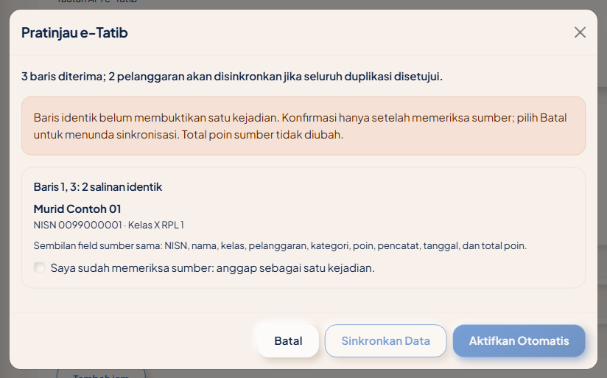
Gambar 74. Pratinjau e-Tatib menampilkan jumlah catatan, masalah identitas, dan pilihan kandidat
1. Pastikan daftar murid tersedia, lalu buka Data Master > e-Tatib dan pilih Tinjau Data.
2. Periksa jumlah catatan, identitas yang belum cocok, catatan lama yang tidak dikirim lagi, dan kejadian tanpa tanggal.
3. Jika identitas berbeda, bandingkan NISN, nama, dan rombel. Pilih murid yang cocok hanya jika Anda yakin. Bila buktinya belum cukup, pilih Lewati dulu, belum tertaut.
Pratinjau belum menyinkronkan data. Pilih berdasarkan NISN/nama hanya mengusulkan satu murid yang masih perlu Anda periksa.

Menyetujui kelompok kejadian identik
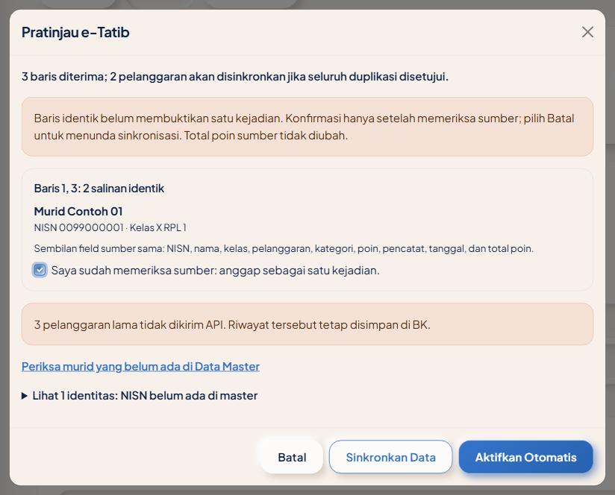
Gambar 75. Kelompok duplikat e-Tatib dengan pilihan anggap sebagai satu kejadian
1. Pada pratinjau, periksa tiap kelompok baris identik terhadap sumber.
2. Bila memang satu kejadian, centang anggap sebagai satu kejadian pada kelompok itu.
3. Ulangi untuk semua kelompok baru sebelum sinkronisasi.
Sinkronisasi tertahan jika masih ada kelompok baru yang belum diputuskan. Keputusan sebelumnya dapat dilihat pada Keputusan Duplikasi.

Membatalkan keputusan duplikasi lama
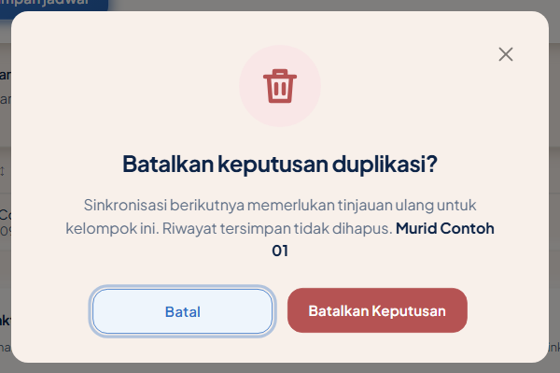
Gambar 76. Panel Keputusan Duplikasi dengan aksi Batalkan Keputusan dan konfirmasi
1. Pada tab e-Tatib, buka Keputusan Duplikasi dan temukan kelompok yang keliru disetujui.
2. Pilih Batalkan Keputusan dan periksa kelompok pada dialog konfirmasi.
3. Konfirmasi pembatalan, lalu tinjau ulang sebelum sinkronisasi berikutnya.
Pada sinkronisasi berikutnya, Anda perlu memeriksa kelompok itu lagi. Riwayat keputusan tetap tersimpan.

Menjalankan sinkronisasi manual
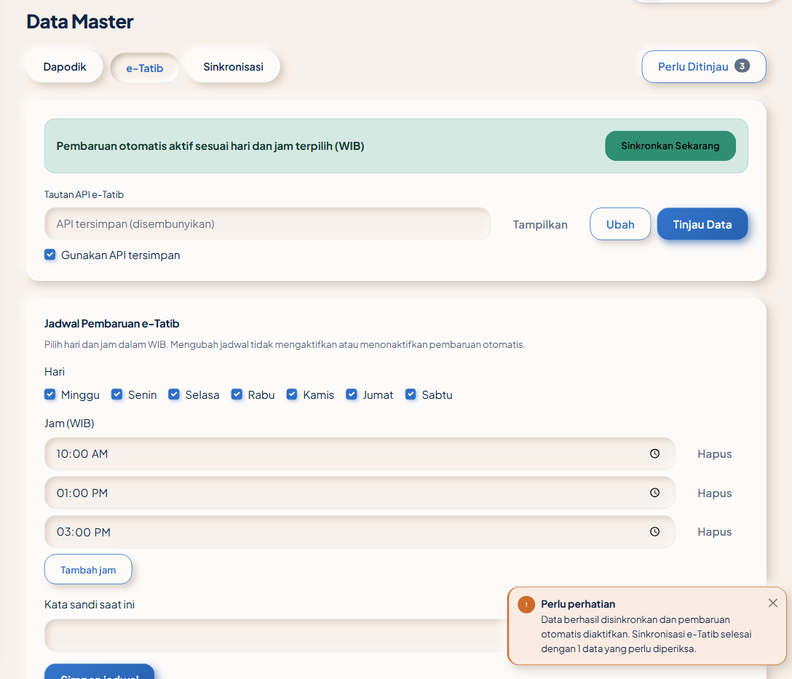
Gambar 77. Hasil sinkronisasi e-Tatib dan tombol Sinkronkan Sekarang untuk pembaruan manual
1. Setelah pratinjau layak, pilih Sinkronkan Data.
2. Baca pesan berhasil, peringatan, atau gagal setelah kembali ke halaman.
3. Bila otomatis sudah aktif, Sinkronkan Sekarang menjalankan pembaruan manual dari tautan tersimpan.
Catatan dari sumber disalin ke aplikasi tanpa mengubah data di e-Tatib. Catatan lama yang tidak lagi dikirim sumber tidak otomatis terhapus. Jika proses gagal, periksa sumber, kesiapan data utama, dan keputusan tentang kejadian identik. Tinjau kembali jika data sumber berubah.

5.9 e-Tatib otomatis

Mengaktifkan pembaruan otomatis
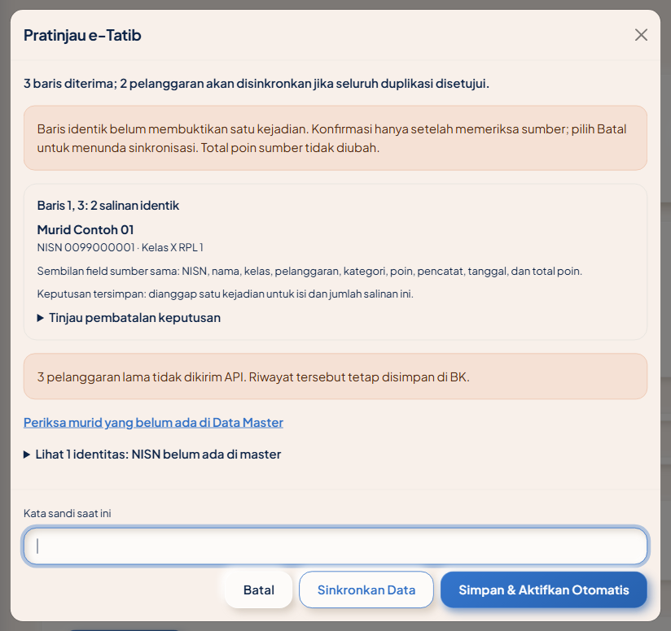
Gambar 78. Pratinjau e-Tatib dengan tombol Aktifkan Otomatis dan verifikasi sandi
1. Pastikan alamat resmi tersimpan dan penjadwal pada server berjalan.
2. Di Data Master > e-Tatib, pilih Tinjau Data dan selesaikan identitas/duplikasi yang perlu diputus.
3. Pilih Aktifkan Otomatis, isi Kata sandi saat ini, lalu konfirmasi.
Aplikasi menyinkronkan data terlebih dahulu, lalu mengaktifkan pembaruan otomatis jika proses berhasil. Jika aktivasi ditolak, periksa pratinjau dan kata sandi.

Mengatur hari dan jam pembaruan
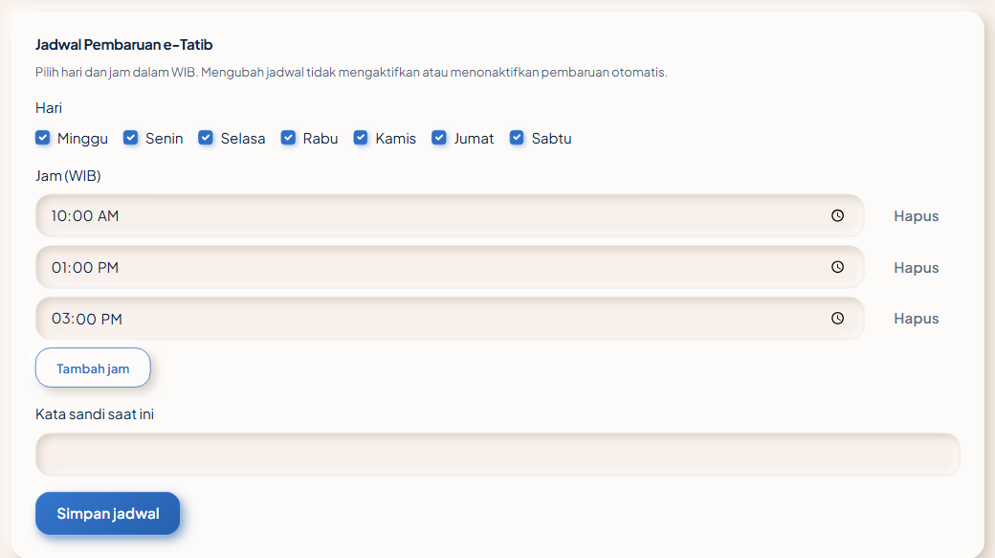
Gambar 79. Jadwal Pembaruan e-Tatib dengan hari, jam WIB, Tambah jam, dan Simpan jadwal
1. Pada Jadwal Pembaruan e-Tatib, pilih hari dan jam WIB; bawaan adalah setiap hari pukul 10.00, 13.00, dan 15.00.
2. Gunakan Tambah jam atau Hapus untuk mengubah jam.
3. Isi kata sandi saat ini dan pilih Simpan jadwal.
Jadwal baru berlaku pada waktu pembaruan berikutnya. Pilih sedikitnya satu hari dan satu jam, dengan paling banyak 24 waktu berbeda per hari. Menyimpan jadwal tidak mengaktifkan kembali pembaruan yang sedang nonaktif.

Menonaktifkan pembaruan otomatis
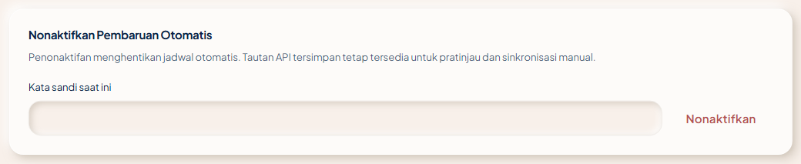
Gambar 80. Panel Nonaktifkan Pembaruan Otomatis dengan isian sandi dan tombol Nonaktifkan
1. Pada Nonaktifkan Pembaruan Otomatis, isi kata sandi saat ini.
2. Pilih Nonaktifkan dan baca konfirmasi.
3. Setujui untuk menghentikan jadwal otomatis.
Alamat tersimpan tetap dapat dipakai untuk pratinjau atau sinkronisasi manual. Jika jadwal sebelumnya tidak berjalan, periksa riwayat dan penjadwal server.

5.10 Konflik identitas dan duplikasi e-Tatib

Mencari identitas yang belum cocok
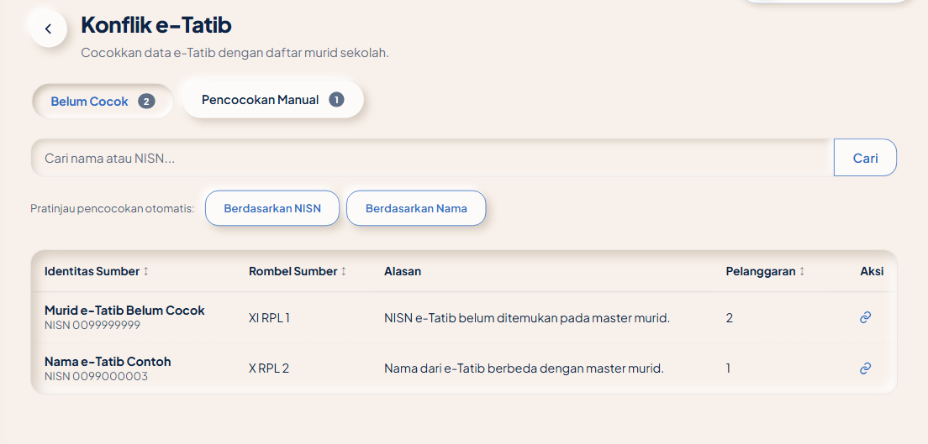
Gambar 81. Konflik e-Tatib tab Belum Cocok dengan identitas, rombel, alasan, dan jumlah pelanggaran
1. Pilih Perlu Ditinjau dari Data Master atau buka Konflik e-Tatib > Belum Cocok.
2. Cari nama/NISN dan baca Identitas Sumber, Rombel Sumber, alasan, dan jumlah pelanggaran.
3. Tentukan apakah bukti cukup untuk mencocokkan identitas secara otomatis atau manual.
Identitas yang belum diputuskan tetap belum terhubung dengan murid. Jangan memilih murid hanya berdasarkan nama jika masih ada keraguan.

Mempratinjau pencocokan otomatis
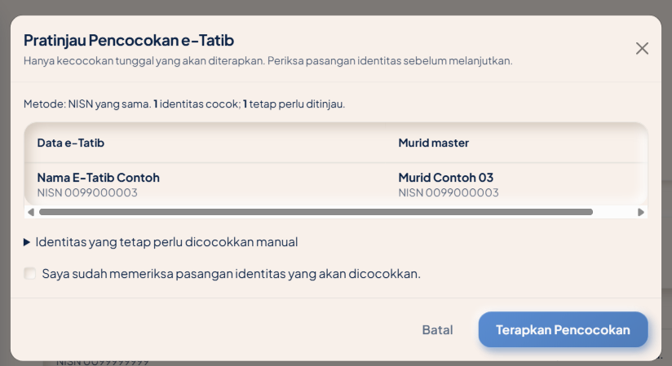
Gambar 82. Pratinjau pencocokan otomatis Berdasarkan NISN atau Berdasarkan Nama
1. Pilih Berdasarkan NISN atau Berdasarkan Nama.
2. Periksa pasangan identitas sumber dan data utama yang ditampilkan. Jika hasilnya lebih dari satu atau tidak ada, tangani secara manual.
3. Centang konfirmasi dan pilih Terapkan Pencocokan hanya untuk pasangan tunggal yang benar.
Pencocokan tersimpan di aplikasi dan tercatat dalam riwayat. Identitas pada sistem sumber tidak berubah.

Mencocokkan satu identitas secara manual
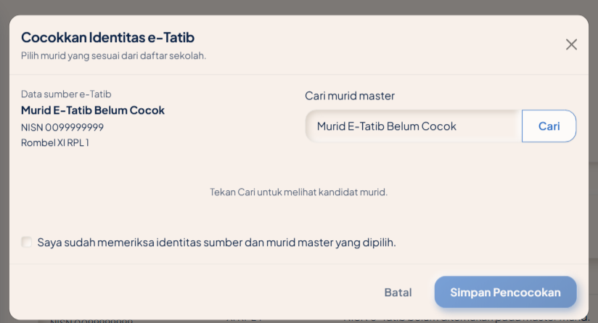
Gambar 83. Formulir Cocokkan Identitas e-Tatib dengan pencarian murid pada data utama dan konfirmasi
1. Pada baris konflik, pilih ikon Cocokkan.
2. Cari murid pada data utama, lalu bandingkan NISN, nama, dan rombel.
3. Pilih kandidat yang benar, centang konfirmasi, lalu simpan.
Pencocokan di aplikasi dapat menghubungkan NISN dari sumber yang berbeda tanpa mengubah identitas murid pada data utama. Jika bukti belum cukup, biarkan identitas berstatus belum cocok.

Mengubah target pencocokan manual
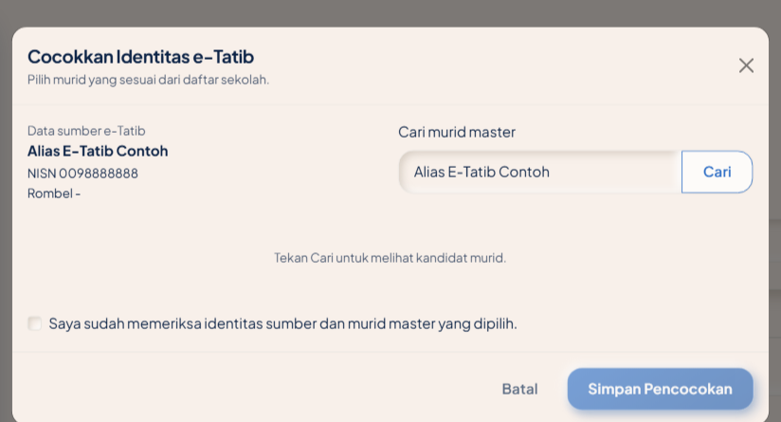
Gambar 84. Tab Pencocokan Manual dengan aksi Ubah Pencocokan
1. Buka tab Pencocokan Manual dan temukan relasi yang salah.
2. Pilih Ubah Pencocokan, bandingkan murid pengganti dengan data sumber, lalu simpan pilihan yang benar.
3. Periksa target baru pada daftar.
Perubahan dapat ditolak jika catatan sudah terkait dengan kasus BK. Ikuti prosedur koreksi data resmi sekolah.

Membatalkan pencocokan manual
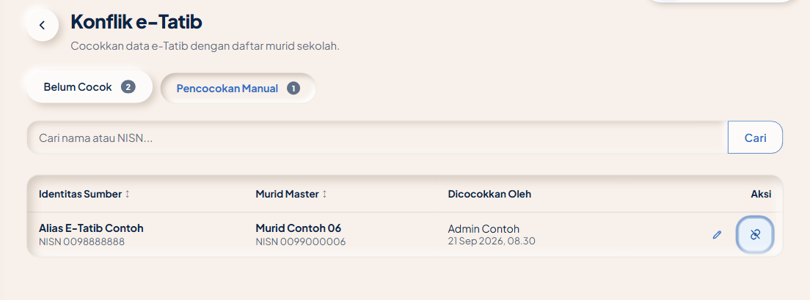
Gambar 85. Baris pencocokan manual dengan aksi Batalkan Pencocokan
1. Pada tab Pencocokan Manual, pilih relasi yang tidak lagi sah.
2. Pilih Batalkan Pencocokan dan periksa pasangan pada konfirmasi browser.
3. Setujui konfirmasi browser untuk melepas pencocokan.
Setelah pencocokan manual dibatalkan, aturan pencocokan otomatis berlaku kembali. Keputusan sebelumnya tetap tercatat dalam riwayat.

5.11 Masalah dan riwayat sinkronisasi

Meninjau masalah
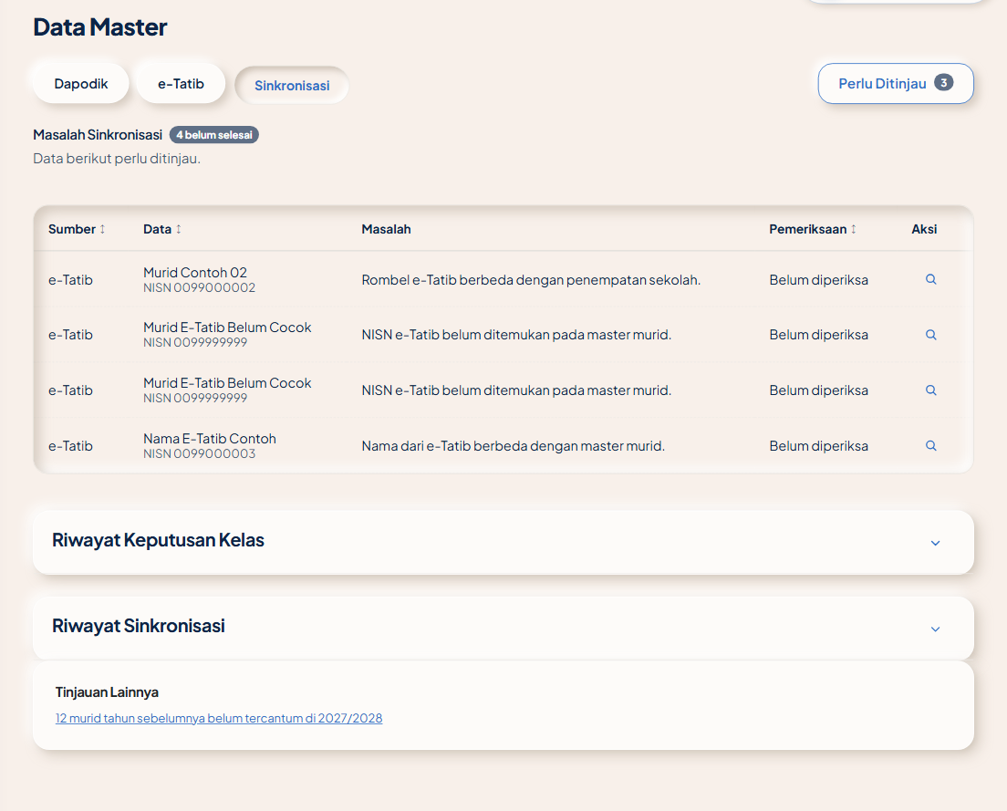
Gambar 86. Tab Sinkronisasi dengan daftar Masalah Sinkronisasi dan ikon Tinjau
1. Buka Data Master > Sinkronisasi.
2. Pada Masalah Sinkronisasi, baca sumber, data, alasan, dan status pemeriksaan.
3. Pilih ikon Tinjau untuk membuka rincian di bawah baris.
Rincian masalah tampil tanpa mengubah data sumber. Tangani konflik identitas melalui Cocokkan identitas murid.

Menyimpan tindakan untuk beda kelas
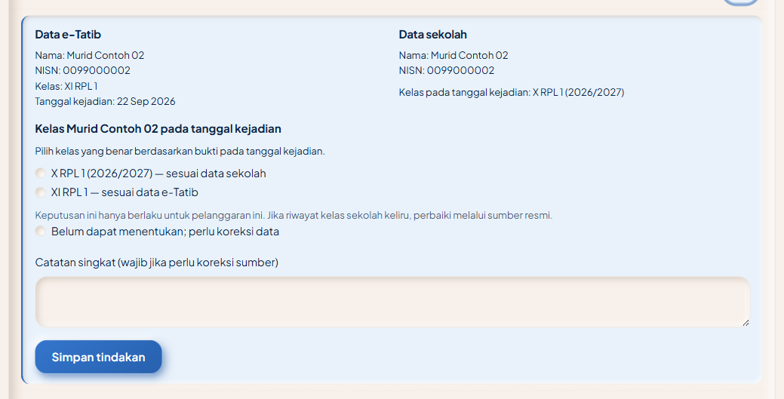
Gambar 87. Detail masalah beda kelas dengan pilihan tindakan dan tombol Simpan tindakan
1. Bandingkan kelas e-Tatib dengan penempatan sekolah pada tanggal kejadian.
2. Jika bukti jelas, pilih kelas sekolah atau kelas e-Tatib yang benar untuk kejadian itu, lalu Simpan tindakan.
3. Jika belum jelas, pilih Belum dapat menentukan; perlu koreksi data, isi Catatan singkat, lalu simpan.
Keputusan ini tidak mengubah kelas murid pada data utama. Jika Anda memilih koreksi pada sumber, masalah tetap terbuka. Jangan menebak kelas jika tidak ada data pembanding.

Membaca riwayat
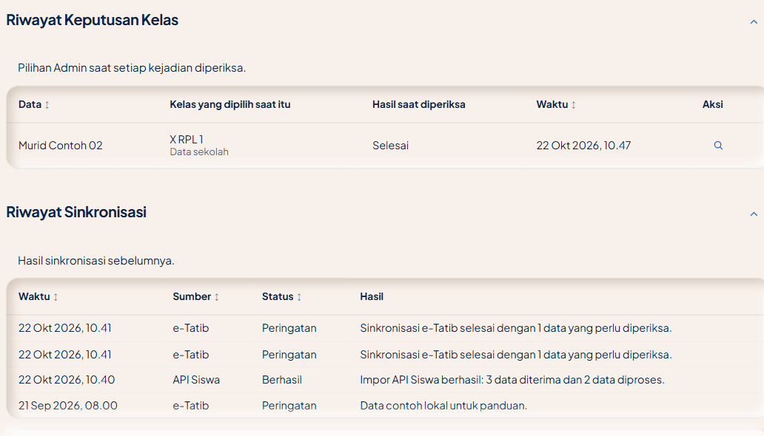
Gambar 88. Riwayat Keputusan Kelas dan Riwayat Sinkronisasi dalam keadaan terbuka
1. Pada tab Sinkronisasi, pilih Tampilkan Riwayat di Riwayat Keputusan Kelas atau Riwayat Sinkronisasi.
2. Baca keputusan dan hasil proses; gunakan halaman berikutnya bila perlu.
3. Cocokkan waktu dan sumber dengan masalah yang sedang diperiksa.

5.12 Manajemen Web

Mengganti logo web/sekolah
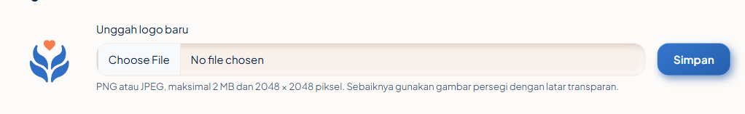
Gambar 89. Pengaturan Logo web dengan unggahan dan pratinjau logo sekolah
1. Buka Manajemen Web, bagian Logo web.
2. Pilih Unggah logo baru, pilih PNG/JPEG resmi maksimal 2 MB dan 2048 × 2048 piksel.
3. Pilih Simpan dan periksa pratinjau.
Logo dipakai pada aplikasi, ikon tab, dan sisi sekolah pada kop laporan. Jika berkas ditolak, periksa format, ukuran, resolusi, dan keasliannya.

Mengganti logo dinas pada kop
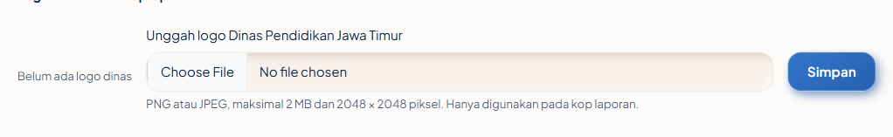
Gambar 90. Pengaturan Logo dinas untuk kop laporan dengan unggahan dan pratinjau
1. Pada halaman yang sama, buka Logo dinas untuk kop laporan.
2. Pilih gambar resmi PNG/JPEG dengan batas ukuran dan resolusi yang sama.
3. Pilih Simpan dan periksa pratinjau.
Jika kedua logo tersedia, logo dinas berada di kiri dan logo sekolah di kanan pada kop laporan.

Memilih atau memulihkan tema
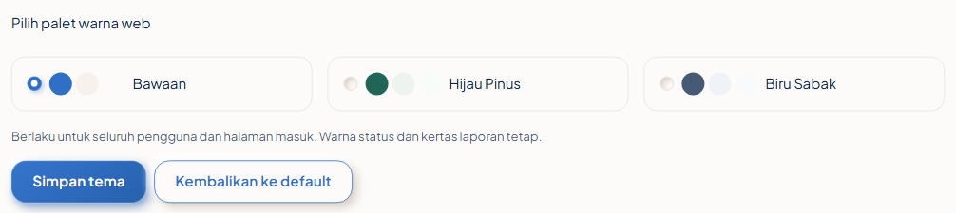
Gambar 91. Pilihan Tema warna Bawaan, Hijau Pinus, Biru Sabak, dan Kembalikan ke default
1. Di Tema warna, pilih Bawaan, Hijau Pinus, atau Biru Sabak.
2. Pilih Simpan tema dan lihat hasil pada halaman.
3. Untuk kembali ke palet bawaan, pilih Kembalikan ke default.
Tema berlaku pada aplikasi dan halaman masuk. Anda dapat memilih tiga tema yang tersedia; warna status dan kertas laporan tetap sama.

5.13 Akun pribadi dan keluar
Ikuti gambar dan langkah pada bagian 1.5 untuk membuka Akun Saya, mengubah sandi, dan Keluar. Admin IT tidak dapat mereset sandinya sendiri melalui Kelola Akun. Jika sandi sementara kedaluwarsa, minta Admin IT lain menerbitkan sandi baru.

Bagian 6 Instalasi dan deployment server sekolah
Bagian ini ditujukan kepada petugas IT atau administrator server sekolah yang bertanggung jawab memasang aplikasi. Contoh menggunakan VPS Ubuntu/Debian, Nginx, PHP-FPM, MySQL, dan akun Linux aplikasi. Petugas yang menggunakan panel hosting perlu menyesuaikan letak menu serta kemampuan terminalnya. Ganti domain, direktori, nama akun, dan basis data contoh sesuai konfigurasi sekolah.
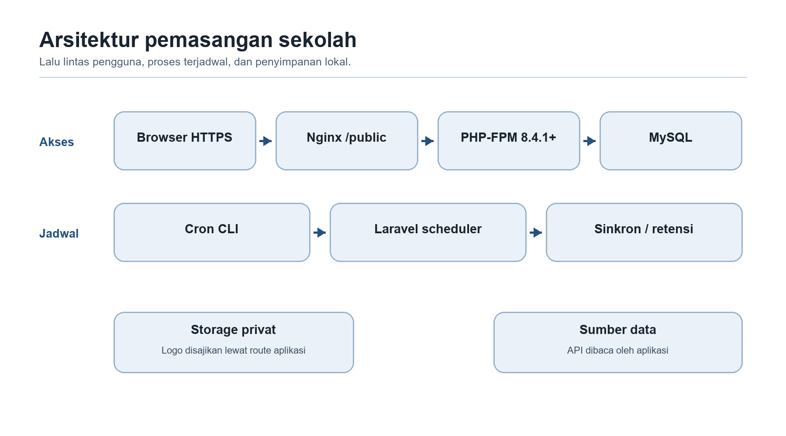
Gambar 33. Arsitektur deployment server sekolah

Memperoleh dan memeriksa paket rilis
Sekolah menerima salah satu sumber rilis: ZIP produksi atau branch produksi-smkn1sby pada repo Git yang sama. Untuk ZIP, cocokkan versi, commit sumber, dan checksum SHA-256 pada RELEASE.json sebelum memasang dependensi. Untuk repo, catat commit dengan git rev-parse HEAD; ZIP tidak menyertakan riwayat Git. Pastikan sumber diperoleh melalui jalur serah terima yang tepercaya.
git clone --single-branch --branch produksi-smkn1sby \
https://github.com/ibnuahmadfauzi/sibk.git /var/www/sibk
cd /var/www/sibk
git rev-parse HEAD
Nama SIBK pada path dan perintah merupakan penanda teknis Ruang BK. Alamat bk.example.sch.id serta /var/www/sibk adalah contoh dan harus disesuaikan. Catat nama rilis yang benar pada catatan administrasi sekolah; jangan mencetak kredensial, kunci, atau token ke dalam dokumen ini.
Ambil pembaruan dari branch produksi-smkn1sby yang telah dinyatakan siap atau dari ZIP produksi baru. Catat commit repo dengan git rev-parse HEAD; pada ZIP periksa RELEASE.json. Tinjau persyaratan runtime dan migrasi sebelum mengganti rilis yang berjalan.

Menyiapkan lingkungan server
1. Arahkan DNS domain aplikasi sekolah ke server dan siapkan sertifikat HTTPS. Tentukan direktori rilis, misalnya /var/www/sibk, dan akun Linux tanpa hak root untuk proses aplikasi.
2. Sediakan Nginx, MySQL, PHP-FPM dan PHP CLI 8.4.27 atau lebih baru pada cabang 8.4, atau 8.5.12 atau lebih baru pada cabang 8.5, Composer 2, serta layanan cron. Pastikan PHP web, CLI, dan cron memakai versi yang sudah diperbaiki. Gunakan paket PHP yang dipelihara dan disetujui administrator. Aktifkan pdo_mysql untuk web dan CLI, cURL dengan libcurl minimal 7.49, GD, serta ekstensi lain yang diminta lockfile. Untuk membangun aset Vite 8, gunakan Node.js 20.19+ atau 22.12+ (atau seri baru yang didukung) sesuai package-lock.json.
3. Pisahkan basis data produksi dari pengembangan. Gunakan akun MySQL khusus aplikasi serta akun khusus pencadangan. Pembangunan aset dapat dilakukan di server atau mesin pembangun terpisah.
4. Atur izin menulis untuk storage/ dan bootstrap/cache/ serta storage/app/private/branding. Batasi akses .env; jangan menggunakan izin 777. Pastikan direktori yang dilayani web hanya public/.
php -v
php --ri pdo_mysql
php -m
composer -V
Jangan memakai php artisan serve ataupun npm run dev sebagai layanan produksi. Gunakan akun web dan akses basis data dengan kewenangan sesedikit yang diperlukan. PHP2Shell (CVE-2026-109618 dan CVE-2026-109619) berada pada runtime PHP; perubahan aplikasi atau dependensi Composer tidak menambalnya. Periksa versi PHP-FPM melalui administrator server, bukan hanya hasil php -v. Sebelum melayani request, atur session.upload_progress.enabled=0 di php.ini atau konfigurasi PHP-FPM dan mulai ulang worker; pengaturan ini tidak menggantikan pembaruan PHP. Jangan gunakan --ignore-platform-reqs atau config.platform untuk melewati syarat.
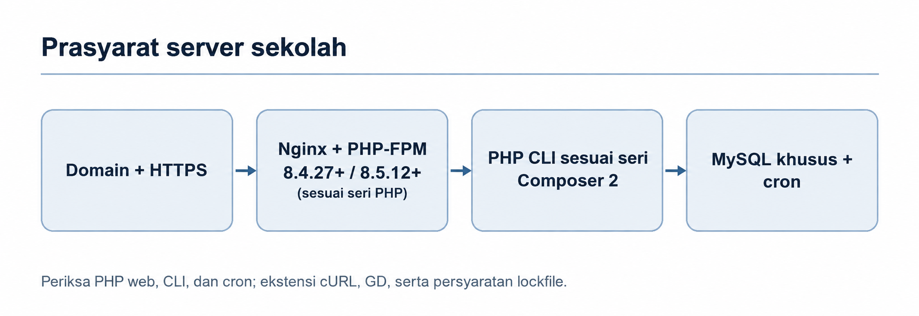
Gambar 34. Prasyarat server VPS

Docker untuk perintah CLI
Dockerfile pada rilis menyediakan PHP CLI 8.5.12 dan Composer 2. Contoh ini dijalankan dari root rilis pada host Linux dengan Docker Engine. Source, .env, vendor, dan storage tetap di host melalui bind mount; UID/GID akun aplikasi mencegah berkas menjadi milik root. Image tidak membuat kunci, migrasi, atau seeder otomatis.
docker build --pull -t ruang-bk-cli:8.5.12 .
docker run --rm ruang-bk-cli:8.5.12 php -v
docker run --rm --user "$(id -u):$(id -g)" \
-e COMPOSER_HOME=/tmp/composer \
--mount "type=bind,src=$(pwd),dst=/var/www/html" \
ruang-bk-cli:8.5.12 composer check-platform-reqs --lock --no-dev
Setelah pemeriksaan lulus, jalankan Composer atau Artisan melalui image yang sama dengan opsi bind mount dan akun di atas. PHP web/FPM, database, dan satu pemicu cron tetap harus disiapkan pada server; image CLI tidak memperbarui runtime web atau cron host. Saat Artisan berjalan di kontainer, 127.0.0.1 menunjuk ke kontainer itu sendiri. Sesuaikan alamat database; pada Docker Engine Linux opsi --network host dapat digunakan jika kebijakan sekolah mengizinkan. Petunjuk lengkap ada pada Bab 6.1.1 docs/manualbook.md.

Keamanan dasar server dan basis data
Sebelum memasang aplikasi, administrator memperbarui sistem operasi dari repositori tepercaya, membatasi akses SSH kepada petugas berwenang, memakai kunci SSH, dan mengatur firewall agar hanya layanan yang diperlukan dapat diakses. Jangan menutup akses SSH aktif sebelum memastikan akses alternatif berfungsi. Aktifkan pemantauan pembaruan keamanan serta pencadangan konfigurasi server.
Buat basis data MySQL dan pengguna aplikasi terpisah. Contoh di bawah dilakukan oleh administrator MySQL pada instalasi baru; sesuaikan nama basis data, alamat host, dan sandi rahasia. Akun runtime tidak boleh menggunakan root. Hak perubahan skema dapat dibatasi sesudah migrasi, lalu diberikan kembali secara terkontrol saat pembaruan.
CREATE DATABASE sibk CHARACTER SET utf8mb4 COLLATE utf8mb4_unicode_ci;
CREATE USER 'sibk_app'@'127.0.0.1' IDENTIFIED BY 'GANTI_DENGAN_SANDI_KUAT';
GRANT SELECT, INSERT, UPDATE, DELETE, CREATE, ALTER, INDEX, DROP, REFERENCES
ON sibk.* TO 'sibk_app'@'127.0.0.1';
Jangan menyalin contoh sandi di atas apa adanya. Simpan sandi sebenarnya hanya di pengelola rahasia atau .env terlindungi. Buat akun pencadangan dengan hak baca yang sesuai dan kredensial berbeda dari akun aplikasi.

Konfigurasi web server dan HTTPS
Siapkan blok HTTP port 80 lebih dahulu untuk membuktikan kepemilikan domain. Contoh konfigurasi di bawah menyediakan jalur /.well-known/acme-challenge/ bagi validasi webroot. Setelah sertifikat terbit, aktifkan blok HTTPS port 443 dan arahkan akses biasa dari HTTP ke HTTPS. Sesuaikan domain, lokasi berkas tantangan, sertifikat, dan socket PHP-FPM; jangan mengaktifkan blok 443 sebelum berkas sertifikat tersedia.
server {
listen 80;
server_name bk.example.sch.id;
location ^~ /.well-known/acme-challenge/ {
root /var/www/acme;
try_files $uri =404;
}
location / { return 301 https://$host$request_uri; }
}
server {
listen 443 ssl;
server_name bk.example.sch.id;
root /var/www/sibk/public;
client_max_body_size 8m;
index index.php;
ssl_certificate /etc/letsencrypt/live/bk.example.sch.id/fullchain.pem;
ssl_certificate_key /etc/letsencrypt/live/bk.example.sch.id/privkey.pem;
location / { try_files $uri $uri/ /index.php?$query_string; }
location ~ \.php$ {
try_files $uri =404;
include fastcgi_params;
fastcgi_param SCRIPT_FILENAME $realpath_root$fastcgi_script_name;
fastcgi_pass unix:/run/php/php8.4-fpm.sock;
}
location ~ /\. { deny all; }
}
Periksa konfigurasi sebelum memuat ulang Nginx. Pada panel hosting, atur domain langsung ke public/, aktifkan HTTPS, dan sesuaikan pengaturan PHP web/CLI. Agar unggahan berjalan, atur upload_max_filesize minimal 2M, post_max_size lebih besar (contoh 8M), serta client_max_body_size 8m pada Nginx.
sudo nginx -t
# Jalankan baris berikut hanya jika pengujian sukses:
sudo systemctl reload nginx
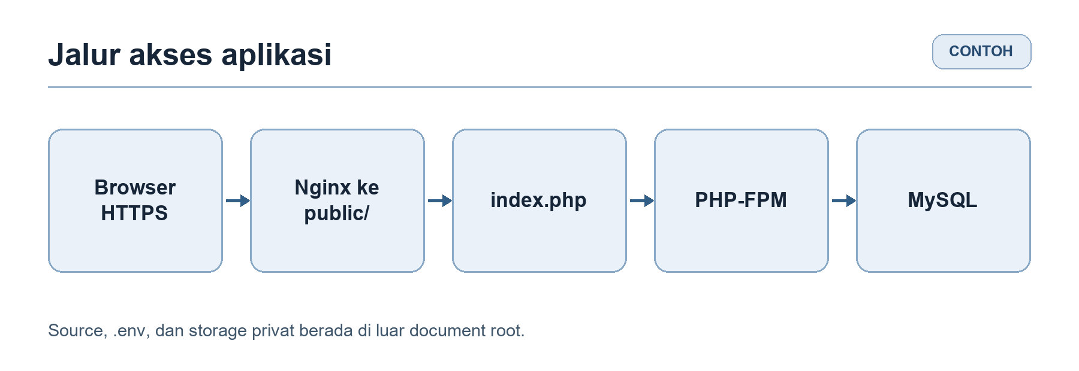
Gambar 35. Alur HTTPS menuju PHP-FPM

Penerbitan dan pembaruan sertifikat HTTPS
Pada contoh Nginx, buat direktori /var/www/acme dan aktifkan blok HTTP port 80 terlebih dahulu, termasuk pengecualian /.well-known/acme-challenge/. Pastikan DNS, firewall, dan direktori tantangan berfungsi. Petugas dapat menggunakan metode webroot Certbot berikut jika sertifikat dikelola oleh Certbot:
sudo mkdir -p /var/www/acme/.well-known/acme-challenge
sudo certbot certonly --webroot -w /var/www/acme -d bk.example.sch.id
sudo certbot renew --dry-run
Setelah sertifikat tersedia, aktifkan blok HTTPS port 443, jalankan sudo nginx -t, kemudian muat ulang Nginx apabila sintaks valid. Periksa pengalihan HTTP ke HTTPS dan aktifkan proses pembaruan sertifikat terjadwal milik paket Certbot. Jika server memakai panel sertifikat atau validasi DNS, ikuti prosedur resmi penyedia dan jangan mencampur beberapa metode yang saling bertentangan.
Contoh domain bk.example.sch.id merupakan placeholder. Sertifikat tidak dapat diterbitkan untuk domain contoh tersebut. Pemasangan, firewall, dan sertifikat perlu disesuaikan petugas server dengan domain resmi sekolah.

Menyiapkan rilis dan konfigurasi .env
1. Tempatkan sumber rilis yang disepakati di direktori aplikasi. Untuk ZIP, cocokkan RELEASE.json lalu gunakan .env.example di root sebagai templat produksi. Untuk repo branch produksi-smkn1sby, catat git rev-parse HEAD lalu gunakan scripts/client-release/.env.example. Salin templat yang sesuai menjadi .env hanya jika belum ada. Isi APP_URL dengan domain HTTPS sekolah yang sebenarnya dan pertahankan konfigurasi produksi yang sudah berjalan.
2. Isi domain, nama basis data, akun, dan kata sandi database melalui konfigurasi server. Atur lingkungan produksi; pertahankan pengaturan privasi dan integrasi lain sesuai templat rilis.
APP_NAME="Ruang BK"
APP_ENV=production
APP_DEBUG=false
APP_URL=https://bk.example.sch.id
DB_CONNECTION=mysql
DB_HOST=127.0.0.1
DB_PORT=3306
DB_DATABASE=NAMA_DATABASE_SEKOLAH
DB_USERNAME=AKUN_DATABASE_APLIKASI
DB_PASSWORD="ISI_RAHASIA_DI_SERVER"
SESSION_DRIVER=database
SESSION_ENCRYPT=true
SESSION_SECURE_COOKIE=true
CACHE_STORE=database
FILESYSTEM_DISK=local
QUEUE_CONNECTION=sync
ALUMNI_RETENTION_ENABLED=false
3. Buat ALUMNI_RETENTION_KEY sekali untuk instalasi baru menggunakan nilai acak 32 byte dari perintah berikut. Simpan nilai di .env dan pada penyimpanan rahasia yang terpisah serta terbatas, agar dapat dipulihkan bersama cadangan yang sesuai.
php -r "echo 'base64:'.base64_encode(random_bytes(32)),PHP_EOL;"
APP_KEY dan ALUMNI_RETENTION_KEY adalah rahasia instalasi. Jangan memasukkannya ke repository, tangkapan layar, ataupun laporan. Jangan membuat ulang kedua kunci ketika memperbarui rilis atau memindahkan server.
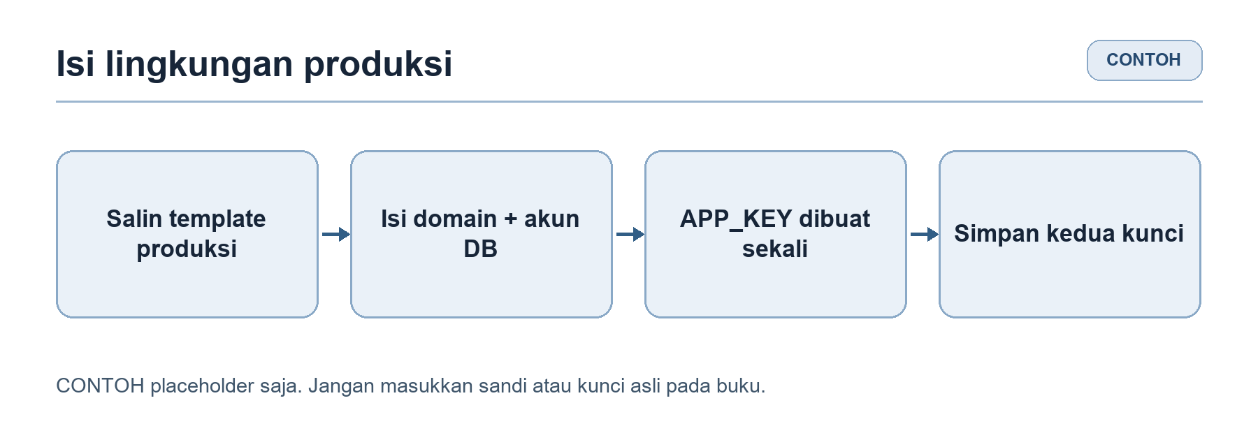
Gambar 36. Pengisian konfigurasi produksi

Memasang dependensi dan basis data
Jalankan pemeriksaan platform dari direktori rilis sebelum memasang dependensi. Jika gagal, hentikan instalasi dan minta administrator memperbarui runtime. Setelah lulus, jalankan perintah sebagai akun aplikasi. ZIP produksi sudah memuat public/build sehingga dua perintah npm di bawah dilewati. Untuk repo/source, jalankan npm pada mesin builder yang kompatibel dan kirim public/build dari commit yang sama ke server. Jangan memakai composer setup.
composer check-platform-reqs --lock --no-dev
composer install --no-dev --prefer-dist --optimize-autoloader
composer check-platform-reqs --no-dev
# Hanya untuk repo/source; lewati untuk ZIP produksi:
npm ci --ignore-scripts
npm run build
Pastikan sambungan .env benar-benar mengarah ke basis data aplikasi sekolah yang dikehendaki. Cadangkan data jika basis data telah berisi informasi. Jangan memakai migrate:fresh, perintah reset database, atau seeder akun uji di produksi.
Hanya pada instalasi pertama ketika APP_KEY masih kosong, buat kunci aplikasi. Jangan jalankan key:generate pada pembaruan.
php artisan key:generate --force
Setelah memastikan APP_ENV=production, basis data, dan kunci, jalankan migrasi serta dua seeder produksi secara eksplisit. RoleSeeder dan ReferenceSeeder menyiapkan peran dan referensi; keduanya tidak membuat akun demonstrasi atau daftar murid. Jangan jalankan seeder uji pada server sekolah.
php artisan migrate --force
php artisan db:seed --class=RoleSeeder --force
php artisan db:seed --class=ReferenceSeeder --force
php artisan storage:link
php artisan config:cache
php artisan view:cache
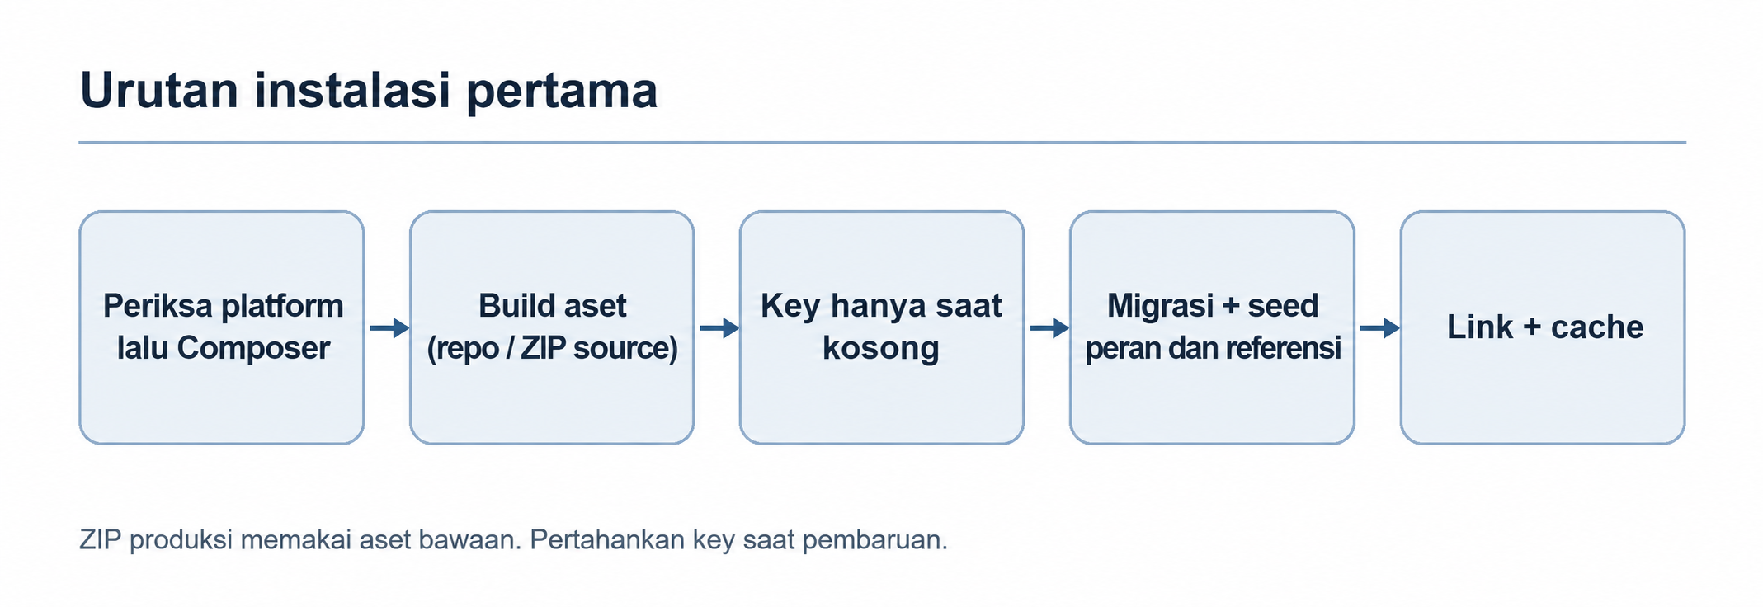
Gambar 37. Urutan instalasi pada basis data baru

Membuat akun Admin IT pertama
Akun pertama dibuat oleh petugas server melalui terminal, bukan dengan akun demo. Gunakan php artisan tinker dan jalankan kode berikut sebagai satu rangkaian. Ganti nama serta email contoh dengan identitas administrator sekolah. Kode menolak pembuatan jika akun Admin IT sudah ada.
php artisan tinker
$admin = Illuminate\Support\Facades\DB::transaction(function () {
if (App\Models\User::whereHas('roles', fn ($q) => $q->where('slug', 'admin_it'))->exists()) {
throw new RuntimeException('Admin sudah ada; gunakan akun tersebut.');
}
$role = App\Models\Role::where('slug', 'admin_it')->firstOrFail();
$user = App\Models\User::create([
'name' => 'Administrator Sekolah',
'email' => 'admin@example.sch.id',
'password' => Illuminate\Support\Str::random(64),
'is_active' => true,
]);
$user->roles()->attach($role);
return $user;
});
$result = app(App\Services\TemporaryPasswordService::class)->issue($admin);
echo $result->plainTextPassword;
Serahkan sandi sementara hanya kepada pemilik akun melalui saluran privat. Pengguna wajib mengganti sandi saat pertama kali masuk. Jika Admin IT aktif kehilangan akses pada kemudian hari, petugas server dapat menjalankan php artisan sibk:reset-admin-password secara interaktif.
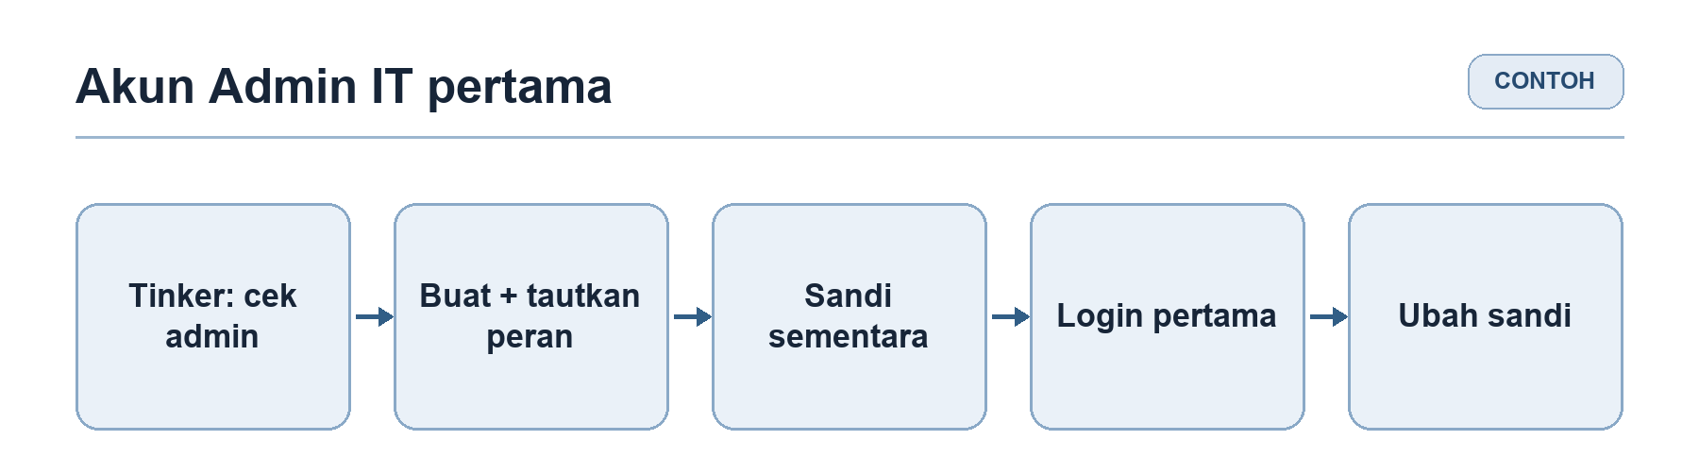
Gambar 38. Pembuatan Admin IT pertama

Memasang penjadwal dan memeriksa retensi
Penghapusan alumni nonaktif secara bawaan (ALUMNI_RETENTION_ENABLED=false). Penjadwal tetap dapat menjalankan e-Tatib. Gunakan perintah berikut untuk melihat jumlah alumni yang memenuhi syarat dan yang tertunda. Pratinjau ini tetap tersedia saat penghapusan nonaktif.
php artisan sibk:hapus-alumni
Aktifkan penghapusan hanya setelah data kelulusan resmi, kebijakan penyimpanan, pratinjau, dan hasil uji pemulihan cadangan diperiksa. Menu pencatatan kelulusan resmi belum tersedia pada versi ini; biarkan penghapusan nonaktif sampai alurnya siap. Untuk aktivasi, petugas server mengubah ALUMNI_RETENTION_ENABLED menjadi true pada .env, lalu menjalankan php artisan config:cache. Opsi --execute menghapus permanen dan hanya diterima saat pengaturan tersebut aktif. Jangan menggunakannya untuk menguji penjadwal.
Pastikan cron tersedia dan dijalankan melalui akun aplikasi. Periksa rencana terlebih dahulu, pasang satu pemicu, lalu cek crontab dan definisi jadwal.
php artisan sibk:pasang-scheduler --dry-run
php artisan sibk:pasang-scheduler
crontab -l
php artisan schedule:list
Pemasang membuat satu pemicu schedule:run setiap menit dan mencatat hasil ke storage/logs/scheduler.log. Jika panel hosting tidak menyediakan crontab, isi setiap kolom jadwal dengan tanda * agar berjalan setiap menit. Isi kolom perintah dengan baris di bawah. Atur penangkapan keluaran melalui fasilitas log panel. Jangan memasang pemicu kedua di tempat lain.
cd /var/www/sibk && /usr/bin/php artisan schedule:run
Periksa waktu dan log untuk memastikan cron benar-benar berjalan. e-Tatib mengikuti hari dan jam yang diatur Admin IT dalam WIB. Penghapusan alumni dijadwalkan pukul 02.00 WIB hanya jika diaktifkan terpisah. Untuk menghentikan penghapusan berikutnya, ubah ALUMNI_RETENTION_ENABLED=false lalu jalankan php artisan config:cache. Proses yang sudah berjalan tidak dibatalkan. Pemeriksaan penanda identitas saat impor tetap berlaku.
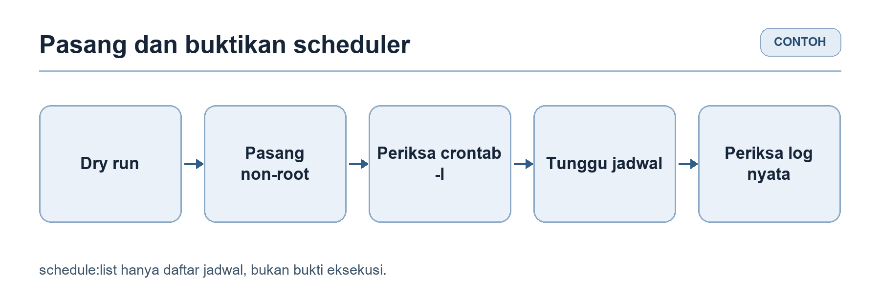
Gambar 39. Pemasangan dan pemeriksaan penjadwal

Pemeriksaan awal dan pembaruan rilis
1. Buka https://bk.example.sch.id/up dan halaman login melalui HTTPS. Pastikan HTTP dialihkan ke HTTPS, berkas sumber tidak terbuka, serta gambar dan aset termuat dengan benar.
2. Masuk dengan akun Admin IT sekolah dan ganti sandi sementara. Buat tahun persiapan, lengkapi daftar murid, lalu minta Koordinator BK membagi kelas binaan serta mengaktifkan tahun sesuai kesiapan.
3. Uji setiap peran dengan data contoh pada lingkungan uji yang terisolasi: pencatatan layanan, laporan, prestasi, impor, dan keluar dari aplikasi. Pastikan akses yang tidak diizinkan ditolak.
4. Pantau log Laravel, scheduler, cron, Nginx, PHP-FPM, MySQL, serta kapasitas disk. Atur rotasi log agar storage/logs/scheduler.log tidak terus membesar.
Uji rilis baru di lingkungan terisolasi. Dari folder rilis baru yang masih terpisah dari aplikasi aktif, jalankan composer check-platform-reqs --lock --no-dev sebelum maintenance atau jeda cron produksi; periksa juga PHP web/FPM dan cron. Jika gagal, hentikan pembaruan. Setelah lulus, jeda hanya pemicu cron Ruang BK melalui panel atau crontab -e dan catat entri semula; jangan gunakan crontab -r. Jalankan perintah berikut sebagai akun aplikasi. Simpan URL akses khusus yang dihasilkan secara privat untuk petugas penguji.
php artisan down --with-secret
Tunggu seluruh penulisan data, termasuk sinkronisasi, retensi, impor, dan perintah manual yang sedang berjalan, selesai. Ambil satu set cadangan database, storage/app, dan .env sesuai petunjuk pencadangan. Pertahankan mode pemeliharaan dan URL akses khusus; jangan mengulang perintah down, membuka akses, atau mengaktifkan cron di tengah pembaruan. Ganti source tanpa menimpa .env dan storage. Jangan membuat ulang APP_KEY atau ALUMNI_RETENTION_KEY.
composer install --no-dev --prefer-dist --optimize-autoloader
composer check-platform-reqs --no-dev
# Hanya repo/source tanpa public/build; lewati untuk ZIP produksi:
npm ci --ignore-scripts
npm run build
php artisan migrate --force
php artisan config:cache
php artisan view:cache
Setelah dependensi, migrasi, dan cache siap, buka URL akses khusus pada browser penguji. Petugas tetap harus login. Periksa logo, data, serta menu dan izin setiap peran saat akses umum masih ditutup. Periksa definisi jadwal dengan php artisan schedule:list; perintah ini belum membuktikan tugas berjalan. Jika ada kegagalan, pertahankan mode pemeliharaan dan cron yang dijeda, lalu perbaiki atau pulihkan cadangan yang sesuai.
Setelah pemeriksaan berhasil, buka akses dengan perintah berikut. Pulihkan satu pemicu cron yang dicatat, sesuaikan lokasinya jika direktori rilis berubah, lalu periksa log dan hasil tugas pada jadwal berikutnya.
php artisan up
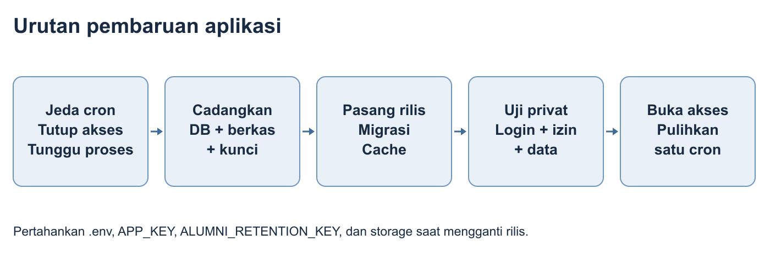
Gambar 40. Pembaruan rilis tanpa mengganti kunci

Kebijakan pemulihan rilis
Sebelum pembaruan, dokumentasikan versi rilis, cadangan yang dapat dipulihkan, dan prosedur penghentian akses sementara. Jika migrasi gagal, pertahankan aplikasi pada mode pemeliharaan dan telaah perubahan skema. Pemulihan ke versi lama dilakukan hanya dengan pasangan rilis dan cadangan yang kompatibel; jangan mengandalkan rollback migrasi otomatis untuk perubahan yang tidak dapat dibalik.
Buat penjadwalan uji pemulihan secara berkala dan catat bukti hasilnya. Pemulihan ke produksi hanya dilakukan setelah pemeriksaan akses, retensi, data, dan kunci selesai.

Pencadangan dan pemulihan data
Tetapkan jadwal dan masa simpan cadangan. Jeda hanya pemicu scheduler Ruang BK melalui panel atau crontab -e, dan catat entri semula; jangan gunakan crontab -r. Jika aplikasi belum dalam mode pemeliharaan, jalankan php artisan down. Jika sudah, pertahankan mode dan URL akses khusus yang ada. Tunggu seluruh proses yang mengubah data selesai, termasuk sinkronisasi, retensi, impor, dan perintah manual. Jangan melakukan pembaruan aplikasi selama pencadangan. Dengan demikian, database, storage/app, dan .env berasal dari keadaan yang sama.
Sediakan Bash, mysqldump, tar, sha256sum, dan age. Petugas menyiapkan /srv/backup/sibk dengan akses terbatas, serta /etc/sibk/backup-recipients.txt berisi kunci publik penerima cadangan. Simpan kunci privat pasangannya secara terpisah untuk pemulihan. Akun backup memerlukan hak baca serta hak routines/triggers yang sesuai. Sandi MySQL diminta melalui -p; jangan menuliskannya pada perintah.
(
set -euo pipefail
umask 077
BACKUP_DIR="/srv/backup/sibk/$(date -u +%Y%m%dT%H%M%SZ)"
RECIPIENTS=/etc/sibk/backup-recipients.txt
mkdir -m 700 "$BACKUP_DIR"
mysqldump --single-transaction --no-tablespaces \
--set-gtid-purged=OFF --routines --triggers \
-h 127.0.0.1 -u NAMA_AKUN_BACKUP -p NAMA_DATABASE \
| age -R "$RECIPIENTS" -o "$BACKUP_DIR/database.sql.age"
tar -czf - storage/app \
| age -R "$RECIPIENTS" -o "$BACKUP_DIR/files.tar.gz.age"
age -R "$RECIPIENTS" -o "$BACKUP_DIR/config.env.age" .env
cd "$BACKUP_DIR"
sha256sum database.sql.age files.tar.gz.age config.env.age > SHA256SUMS
printf 'Cadangan selesai: %s\n' "$BACKUP_DIR"
)
Jalankan satu blok Bash di atas dari direktori aplikasi. Blok berhenti bila ada perintah gagal; direktori baru bertanggal UTC mencegah cadangan lama tertimpa. Jika gagal, jangan pakai hasil sebagian sebagai cadangan. Periksa tiga berkas terenkripsi, checksum, dan kemampuan pemulihannya. Salin satu set lengkap ke penyimpanan terbatas di luar server utama; simpan kunci dekripsi secara terpisah. SHA256SUMS mendeteksi perubahan berkas, bukan membuktikan asalnya. Untuk pencadangan mandiri yang berhasil, buka akses hanya jika sebelumnya ditutup khusus untuk pencadangan, lalu pulihkan pemicu cron yang dicatat. Saat pembaruan rilis, lewati perintah berikut sampai pemeriksaan rilis berhasil; cron juga tetap dijeda.
php artisan up
Untuk uji atau pemulihan, pilih satu set cadangan dari waktu yang sama dan rilis aplikasi yang cocok. Siapkan database kosong serta akun pemulihan yang hanya berhak mengakses database itu. Siapkan direktori induk privat /srv/restore dan kunci dekripsi di lokasi terpisah. Sesuaikan tiga path dan nama database pada blok berikut; hasil dekripsi disimpan di direktori baru, di luar web publik.
(
set -euo pipefail
umask 077
# Ganti dengan direktori cadangan yang dipilih.
BACKUP_DIR=/srv/backup/sibk/20261023T030000Z
RESTORE_DIR="/srv/restore/sibk-$(date -u +%Y%m%dT%H%M%SZ)"
IDENTITY=/media/aman/sibk-backup.key
mkdir -m 700 "$RESTORE_DIR"
cd "$BACKUP_DIR"
sha256sum -c SHA256SUMS
age -d -i "$IDENTITY" -o "$RESTORE_DIR/database.sql" database.sql.age
age -d -i "$IDENTITY" -o "$RESTORE_DIR/files.tar.gz" files.tar.gz.age
age -d -i "$IDENTITY" -o "$RESTORE_DIR/.env" config.env.age
tar -xzf "$RESTORE_DIR/files.tar.gz" -C "$RESTORE_DIR"
mysql -h 127.0.0.1 -u NAMA_AKUN_PEMULIHAN -p \
NAMA_DATABASE_PEMULIHAN < "$RESTORE_DIR/database.sql"
printf 'Hasil pemulihan: %s\n' "$RESTORE_DIR"
)
Pasang hasil storage/app dan .env pada salinan aplikasi pemulihan yang terisolasi. Pertahankan APP_KEY dan ALUMNI_RETENTION_KEY; sesuaikan koneksi ke database pemulihan dan domain uji. Tetapkan ALUMNI_RETENTION_ENABLED=false sebelum menjalankan aplikasi. Jangan memasang cron di lingkungan pemulihan; batasi akses keluar ke API sumber. Bangun ulang cache konfigurasi agar aplikasi tidak memakai koneksi produksi yang tersimpan sebelumnya.
Pulihkan izin berkas, vendor, dan public/build dari rilis yang sama. Jalankan storage:link, config:cache, dan view:cache melalui php artisan pada salinan pemulihan. Periksa login, jumlah dan relasi data, logo, berkas, serta hak akses setiap peran. Uji pemulihan dinyatakan berhasil setelah semua pemeriksaan sesuai. Catat hasilnya dan lindungi atau hapus berkas dekripsi sesuai kebijakan sekolah.
Saat pemulihan produksi diperlukan, hentikan akses dan seluruh penulis data sebelum penggantian. Cadangan lama dapat memunculkan kembali alumni yang pernah dihapus; tinjau pratinjau retensi sebelum membuka akses. Jangan menimpa database produksi yang masih aktif, memakai migrate:fresh, atau menghapus penanda identitas. Aktifkan kembali satu pemicu cron setelah validasi; penghapusan alumni tetap nonaktif sampai pemeriksaannya selesai. Cadangan dan unduhan lama mempunyai masa simpan terpisah dari penghapusan data aplikasi.
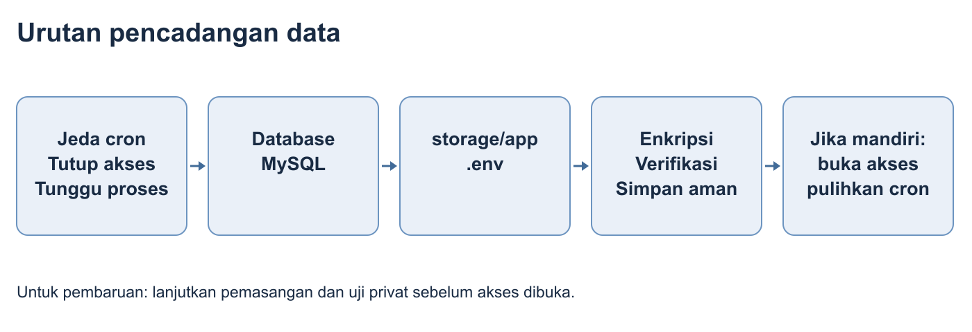
Gambar 41. Cadangan basis data berkas dan kunci

Penanganan dugaan kebocoran atau akses tidak sah
1. Pengguna yang menemukan akses mencurigakan segera menghentikan penggunaan akun terdampak dan melapor kepada penanggung jawab sekolah melalui saluran resmi. Jangan mengirim data konseling atau kredensial melalui grup umum.
2. Petugas yang berwenang mengisolasi akun atau sesi terkait, menjaga bukti log, memeriksa ruang lingkup data yang terpapar, serta melakukan pemulihan dari sumber tepercaya. Dokumentasikan waktu, dugaan penyeBagian, dan tindakan yang dilakukan.
3. Penanggung jawab yang ditetapkan sekolah menentukan kewajiban pemberitahuan kepada subjek data dan otoritas yang berwenang berdasarkan hukum yang berlaku. UU Nomor 27 Tahun 2022 Pasal 46 mengatur pemberitahuan tertulis paling lambat 3 × 24 jam pada kegagalan pelindungan data pribadi, dengan isi minimal sesuai pasal tersebut.
Sekolah perlu menetapkan prosedur rinci, pembagian tugas, kontak darurat, dan mekanisme persetujuan wali.

7 Kesiapan penggunaan dan penanganan masalah

Jika terjadi kendala
Murid tidak ditemukan: periksa tahun ajaran, penyaring kelas, dan penugasan; Admin IT memeriksa daftar murid jika data belum tersedia.
Catatan guru lain tidak dapat diedit: periksa kepemilikan catatan, tahun aktif, dan kelas binaan. Koordinator BK memiliki hak baca lintas guru, bukan hak edit atas seluruh catatan.
Rekap kosong atau tidak dapat diunduh: periksa jenis layanan, kelas, rentang tanggal dalam satu semester, kapasitas 2.500 catatan, serta status pemuatan pratinjau.
Data e-Tatib belum berubah: Admin IT memeriksa koneksi sumber, jadwal pembaruan otomatis, masalah pencocokan identitas, dan riwayat sinkronisasi.
Data alumni belum terhapus: petugas server memeriksa ALUMNI_RETENTION_ENABLED, cache konfigurasi, dan pratinjau retensi. Hanya keputusan Lulus berstatus Resmi keluar yang telah mencapai satu tahun kalender dapat diproses; konflik atau relasi aktif dapat menundanya. Jangan mengubah tanggal atau relasi untuk memaksa penghapusan.

Gangguan teknis yang sering muncul
Jika halaman menampilkan 403, periksa apakah akun memang berwenang. Jika seluruh situs gagal, petugas server memeriksa document root yang seharusnya menuju public/ dan izin membaca source.
Jika formulir menampilkan 419, periksa HTTPS, APP_URL, cookie sesi, waktu server, SESSION_DRIVER=database, dan keberadaan tabel sesi. Cookie lama dapat perlu dibersihkan setelah perubahan domain.
Jika muncul 500 atau halaman kosong, periksa storage/logs/laravel.log, log PHP-FPM, hak tulis storage/ dan bootstrap/cache/, sambungan basis data, serta ekstensi PHP. Jangan menampilkan APP_DEBUG=true kepada pengguna produksi.
Jika CSS atau JavaScript hilang, periksa keberadaan public/build/manifest.json, kecocokan aset dengan rilis, HTTPS, dan document root. Jika logo hilang, periksa storage/app/private/branding serta hak akses proses PHP.
Jika tautan API ditolak, periksa HTTPS, DNS, sambungan sumber, dan format respons; alamat jaringan privat dapat ditolak aplikasi. Jika e-Tatib otomatis berhenti, periksa cron, akun dan path PHP, log scheduler, serta hari/jam pada antarmuka Admin IT.
Jika impor tertahan setelah pemulihan, periksa kecocokan ALUMNI_RETENTION_KEY dengan basis data penanda dari cadangan yang sama. Pulihkan kunci asli, bukan menghapus penanda untuk melewati pengamanan.
Catat gejala, waktu kejadian, dan langkah yang telah dilakukan. Jangan mengirim sandi, tautan API rahasia, APP_KEY, atau data pribadi murid melalui laporan masalah.

Daftar pemeriksaan sebelum penggunaan sekolah
1. Admin IT memastikan akun, rombel, tahun persiapan/aktif, data murid, dan integrasi sudah sesuai.
2. Koordinator BK memastikan pembagian kelas binaan dan status tahun ajaran aktif.
3. Guru BK menguji pencatatan permasalahan, konsultasi, progres pengunduran diri, serta pembuatan rekap menggunakan data contoh.
4. Waka Kesiswaan memeriksa laporan baca-saja dan pencatatan prestasi menggunakan data contoh.
5. Petugas server memastikan HTTPS aktif, cadangan data tersedia, pemulihan dapat dilakukan, penjadwal berjalan, dan hak akses telah dibatasi sesuai kebutuhan sekolah.
Gunakan lingkungan uji yang terpisah dari basis data produksi; lingkungan uji dapat berada pada server fisik yang sama jika konfigurasi, data, dan aksesnya terisolasi. Jangan melakukan uji penghapusan pada data asli.

Simulasi alur kerja sebelum digunakan
1. Admin IT menyiapkan tahun Persiapan, dua rombel contoh, dan akun sesuai peran. Impor murid contoh menggunakan templat atau API pengujian, lalu periksa hasilnya.
2. Koordinator BK membagi rombel contoh kepada Guru BK dan mengaktifkan tahun ajaran setelah pemeriksaan kesiapan.
3. Guru BK mencatat satu permasalahan, menambah tindak lanjut, menyelesaikan kasus setelah Ringkasan hasil terisi, kemudian mencatat satu konsultasi dan membuat pratinjau rekap.
4. Waka Kesiswaan memeriksa indikator serta laporan ringkas, lalu mencatat satu prestasi menggunakan data contoh.
5. Admin IT meninjau satu pratinjau e-Tatib dan pemeriksaan pencocokan identitas, sedangkan petugas server memeriksa HTTPS, cron, cadangan, serta hak akses setiap peran.
Jalankan simulasi pada lingkungan pengujian yang konfigurasi, basis data, dan aksesnya terisolasi dari produksi. Hindari data asli serta pengujian tindakan penghapusan permanen di produksi.

Penanganan insiden dan pengelolaan akses
Jika terjadi kesalahan akses, ketidaksesuaian identitas, atau kehilangan data, hentikan tindakan yang berisiko, catat gejala dan waktu kejadian, lalu laporkan kepada Admin IT atau petugas server. Untuk dugaan kebocoran atau akses tidak sah, ikuti petunjuk pada Bagian 6. Pemulihan data dilakukan pada lingkungan terisolasi sebelum akses produksi dibuka kembali.
Sekolah menetapkan petugas penanggung jawab, jalur pelaporan insiden, jadwal sinkronisasi, lokasi cadangan, dan daftar pihak yang berhak mengakses data. Simpan kredensial, kunci, dan alamat sumber rahasia pada penyimpanan terbatas.

Informasi dokumen
Buku Panduan Ruang BK. Edisi 23 Oktober 2026. Versi aplikasi dicatat dari RELEASE.json pada paket ekspor atau catatan serah terima repository.
Distribusi buku mengikuti persetujuan sekolah dan ketentuan penyerahan aplikasi. Lisensi serta pemberitahuan hak cipta kode dan dependensi mengikuti paket rilis dan kesepakatan pemiliknya.
Acuan hukum: UU Nomor 27 Tahun 2022 tentang Pelindungan Data Pribadi, khususnya Pasal 20, 25, dan 46. Periksa juga kebijakan pendidikan, perlindungan anak, serta aturan sekolah yang berlaku sebelum mengolah data operasional. Naskah resmi UU PDP

Istilah yang digunakan dalam panduan
NISN (Nomor Induk Siswa Nasional): nomor identitas murid yang digunakan untuk pencarian serta pencocokan data. Ketika mengisi Excel, simpan NISN sebagai teks.
Rombel (rombongan belajar): kelompok kelas murid yang menjadi dasar penugasan Guru BK pada tahun ajaran tertentu.
Dapodik (Data Pokok Pendidikan): rujukan data sekolah dan murid. Pada aplikasi ini, Admin IT menyiapkan daftar murid melalui API Siswa atau berkas impor pada Data Master.
e-Tatib: sistem asal catatan pelanggaran tata tertib. Data yang disinkronkan menjadi rujukan, bukan otomatis sebuah catatan layanan BK.
Pratinjau: pemeriksaan data atau dokumen sebelum data diimpor, disinkronkan, atau diunduh. Tindakan pratinjau umumnya belum menyimpan perubahan sumber.
Kelas binaan: kelas yang ditugaskan Koordinator BK kepada Guru BK. Penugasan memengaruhi hak untuk membaca atau mencatat layanan murid.
Arsip: catatan yang tidak lagi ditampilkan pada daftar aktif, tetapi masih disimpan sesuai aturan akses dan retensi. Tombol Hapus pada beberapa dialog mengarsipkan, bukan menghapus permanen.
Retensi data: ketentuan waktu penyimpanan sebelum data memenuhi syarat untuk dihapus. Status pengunduran diri yang masih diproses bukan status resmi alumni.
Cron dan scheduler: pemicu server serta penjadwal aplikasi untuk pekerjaan otomatis. Jadwal e-Tatib dan aktivasi penghapusan alumni diatur secara terpisah.
Cadangan (backup): salinan basis data, berkas, dan kunci konfigurasi dari titik waktu yang sama untuk pemulihan bila terjadi gangguan.
BK (Bimbingan dan Konseling): layanan pendampingan dan penanganan masalah murid di sekolah.
Waka Kesiswaan: wakil kepala sekolah bidang kesiswaan yang menggunakan ringkasan pemantauan sesuai perannya.
TU (Tata Usaha): unit administrasi sekolah yang menangani berkas administratif sesuai kewenangannya.
API (Application Programming Interface): antarmuka pertukaran data antar-aplikasi yang diatur melalui sumber resmi.
VPS (Virtual Private Server): server virtual untuk menjalankan aplikasi dan layanan pendukungnya.
HTTPS: protokol akses web yang mengenkripsi komunikasi antara peramban dan server.
.env: berkas konfigurasi aplikasi yang dapat berisi sandi serta kunci rahasia dan tidak boleh ditempatkan di direktori publik.
Sinkronisasi: penyalinan atau pembaruan data dari sumber yang telah ditentukan, tanpa mengubah data pada sistem sumber kecuali memang didukung dan disahkan.
Migrasi basis data: perubahan struktur tabel melalui perintah rilis aplikasi; migrasi produksi harus didahului pemeriksaan dan cadangan.

